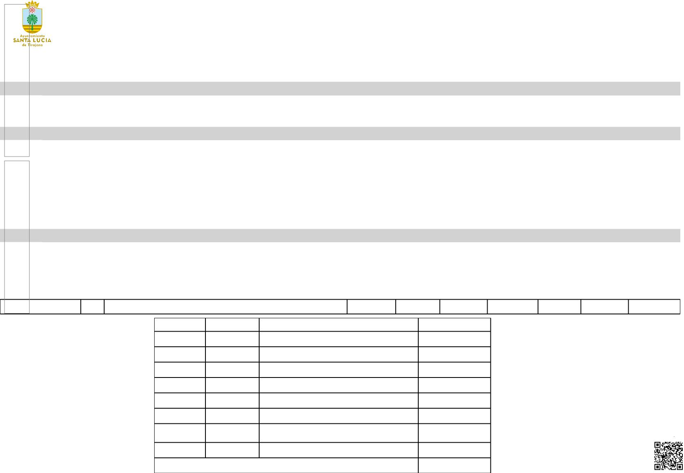

**Funcional 1300 Nº**

**Plaza**

**ADMON. GNRAL. SEGURIDAD Y PROTECCION CIVIL**

**PRESUPUESTO AYUNTAMIENTO SANTA LUCÍA 2024 - Funcionario**

|  |  |  |  |  |  |  |  |  |  |
| --- | --- | --- | --- | --- | --- | --- | --- | --- | --- |
| **A1** | **2** | **Plaza** | **Nrpt Puesto** | **S. BASE** | **TR** | **CD** | **CE** | **RESID** | **SS** |
|  |  | 1000 | 1552 JEFATURA DE SERVICIO DE SEGURIDAD: | 0,00 | 0,00 | 6.336,12 | 2.395,96 | 0,00 | 2.294,79 |
|  |  |  | SANCIONADORES, VADOS, TRANSPORTES |  |  |  |  |  |  |
|  |  | 1437 | 1997 TECNICO DE ADMINISTRACION GENERAL | 17.216,08 | 0,00 | 9.572,50 | 13.007,26 | 2.414,52 | 13.477,77 |
| **C1** | **6** | **Plaza** | **Nrpt Puesto** | **S. BASE** | **TR** | **CD** | **CE** | **RESID** | **SS** |
|  |  | 1000 | 1546 COORDINADOR DE LOS SERVICIOS DE SEGURIDAD Y | 0,00 | 0,00 | 0,00 | 4.107,46 | 0,00 | 1.528,80 |
|  |  |  | EMERGENCIAS |  |  |  |  |  |  |
|  |  | 1000 | 1547 COORDINADOR DE LA OFICINA DE PREVENCION Y | 0,00 | 0,00 | 0,00 | 4.107,46 | 0,00 | 1.528,80 |
|  |  |  | SEGURIDAD PUBLICA |  |  |  |  |  |  |
|  |  | 1194 | 1319 ADMINISTRATIVO | 11.594,76 | 4.331,30 | 8.372,56 | 7.530,46 | 1.627,08 | 8.792,28 |
|  |  | 1377 | 1665 ADMINISTRATIVO TRAMITADOR/A DE SANCIONES | 1.766,70 | 0,00 | 1.474,06 | 1.026,90 | 285,96 | 1.196,69 |
|  |  | 1415 | 1703 ADMINISTRATIVO/A | 1.766,70 | 0,00 | 1.474,06 | 1.026,90 | 285,96 | 1.196,69 |
|  |  | 1421 | 1709 ADMINISTRATIVO/A | 1.766,70 | 0,00 | 1.474,06 | 1.026,90 | 285,96 | 1.196,69 |
| **C2** | **4** | **Plaza** | **Nrpt Puesto** | **S. BASE** | **TR** | **CD** | **CE** | **RESID** | **SS** |
|  |  | 1017 | 1082 AUXILIAR ADMINISTRATIVO POLICIA-VADOS | 9.828,06 | 3.193,24 | 6.114,64 | 7.188,16 | 1.341,12 | 7.270,42 |
|  |  | 1207 | 1333 AUXILIAR ADMINISTRATIVO OFICINA DE PREVENCION Y | 9.828,06 | 1.470,60 | 6.114,64 | 6.845,86 | 1.341,12 | 6.727,75 |
|  |  |  | SEGURIDAD PUBLICA |  |  |  |  |  |  |
|  |  | 1246 | 1372 AUXILIAR ADMINISTRATIVO | 9.828,06 | 1.176,48 | 6.114,64 | 7.188,16 | 1.341,12 | 6.740,42 |
|  |  | 1247 | 1373 AUXILIAR ADMINISTRATIVO | 9.828,06 | 1.176,48 | 6.114,64 | 7.188,16 | 1.341,12 | 6.740,42 |

**73.423,18€**

|  |  |  |  |
| --- | --- | --- | --- |
| **económica** | **funcional** | **partida** | **importe** |
| 1200000 | 1300 | RETRIBUCIONES BASICAS GRUPO A1 | 17.216,08€ |
| 1200300 | 1300 | RETRIBUCIONES BASICAS GRUPO C1 | 16.894,86€ |
| 1200400 | 1300 | RETRIBUCIONES BASICAS GRUPO C2 | 39.312,24€ |
| 1200600 | 1300 | TRIENIOS FUNCIONARIOS | 11.348,10€ |
| 1210000 | 1300 | RETRIBUCIONES COMPLEMENTARIAS CD | 53.161,92€ |
| 1210100 | 1300 | RETRIBUCIONES COMPLEMENTARIAS CE | 62.639,64€ |
| 1210300 | 1300 | RESIDENCIA/COMPLEMENTO Y PRESTACIÓN IT CARGO Eº | 10.263,96€ |
| 1600000 | 1300 | SEGURIDAD SOCIAL | 58.691,51€ |
| **Total** | | | **269.528,31€** |

**TOTAL**

11.026,87

55.688,13

**TOTAL**

5.636,26

5.636,26

42.248,44 5.750,31 5.750,31

5.750,31

**TOTAL**

34.935,64

32.328,03

**Total nº dotaciones:**

**12**

**Total**

**11.348,10€**

**53.161,92€**

**62.639,64€**

**10.263,96€**

**58.691,51€**

**269.528,31€**

32.388,88

32.388,88

Cód. Validación: 3LZHEG5PJTMX69H535E6PZ4T4

Verificación: https://santaluciadetirajana.sedelectronica.es/

Documento firmado electrónicamente desde la plataforma esPublico Gestiona | Página 1 de 42

**€**

**1300**

**1300**

**1300**

|  |  |
| --- | --- |
|  | **PRESUPUESTO AYUNTAMIENTO SANTA LUCÍA 2024 - Funcionario** |

**TOTAL**

81.157,48

88.855,86

**TOTAL**

0,00 55.465,45 61.742,96 55.465,45

**TOTAL**

54.373,81 50.298,43 56.702,60 50.298,43 54.195,20 53.077,38 53.077,38 48.419,81 51.912,99 48.419,81 52.325,53 52.495,19 50.332,52 44.816,63 49.320,87 44.816,63 51.237,84 50.239,43 48.738,68 47.96179 44.39 45.82 44.816,63

Validación: 3LZHEG5PJTMX69H535E6PZ4T4Cód.

Cód. Validación: 3LZHEG5PJTMX69H535E6PZ4T4_

Verificación: https://santaluciadetirajana.sedelectronica.es/

Documento firmado electrónicamente desde la plataforma esPublico Gestiona | Página 2 de 42



|  |  |  |  |  |  |  |  |  |  |  |
| --- | --- | --- | --- | --- | --- | --- | --- | --- | --- | --- |
| **Funcional** | **1320** | **Nº SEGURIDAD Y ORDEN PUBLICO  Plaza** | | |  |  |  |  |  |  |
| **1320** | **A1** | **2** | **Plaza** | **Nrpt Puesto** | **S. BASE** | **TR** | **CD** | **CE** | **RESID** | **SS** |
|  |  |  | 1041 | 1004 SUBCOMISARIO DE LA POLICIA LOCAL | 17.216,08 | 4.182,12 | 13.669,60 | 22.591,52 | 2.414,52 | 21.083,64 |
|  |  |  | 1296 | 1516 COMISARIO JEFE DE LA POLICIA LOCAL | 17.216,08 | 8.614,58 | 15.908,62 | 23.618,42 | 2.414,52 | 21.083,64 |
| **1320** | **A2** | **4** | **Plaza** | **Nrpt Puesto** | **S. BASE** | **TR** | **CD** | **CE** | **RESID** | **SS** |
|  |  |  | 1042 | 1005 SUBINSPECTOR DE LA POLICIA LOCAL | 0,00 | 0,00 | 0,00 | 0,00 | 0,00 | 0,00 |
|  |  |  | 1043 | 1006 SUBINSPECTOR DE LA POLICIA LOCAL | 15.138,94 | 0,00 | 7.220,78 | 16.087,82 | 1.973,28 | 15.044,63 |
|  |  |  | 1168 | 1289 INSPECTOR DE LA POLICIA LOCAL | 15.138,94 | 0,00 | 8.372,56 | 19.510,82 | 1.973,28 | 16.747,36 |
|  |  |  | 1169 | 1290 SUBINSPECTOR DE LA POLICIA LOCAL | 15.138,94 | 0,00 | 7.220,78 | 16.087,82 | 1.973,28 | 15.044,63 |
| **1320** | **C1** | **84** | **Plaza** | **Nrpt Puesto** | **S. BASE** | **TR** | **CD** | **CE** | **RESID** | **SS** |
|  |  |  | 1044 | 1007 OFICIAL POLICIA LOCAL | 11.594,76 | 2.969,96 | 8.372,56 | 15.060,92 | 1.627,08 | 14.748,53 |
|  |  |  | 1045 | 1008 OFICIAL POLICIA LOCAL | 11.594,76 | 0,00 | 8.372,56 | 15.060,92 | 1.627,08 | 13.643,11 |
|  |  |  | 1046 | 1009 OFICIAL POLICIA LOCAL | 11.594,76 | 4.667,08 | 8.372,56 | 15.060,92 | 1.627,08 | 15.380,20 |
|  |  |  | 1047 | 1010 OFICIAL POLICIA LOCAL | 11.594,76 | 0,00 | 8.372,56 | 15.060,92 | 1.627,08 | 13.643,11 |
|  |  |  | 1048 | 1011 OFICIAL POLICIA LOCAL | 11.594,76 | 2.839,80 | 8.372,56 | 15.060,92 | 1.627,08 | 14.700,08 |
|  |  |  | 1049 | 1012 AGENTE POLICIA LOCAL | 11.594,76 | 3.394,24 | 8.372,56 | 13.691,86 | 1.627,08 | 14.396,88 |
|  |  |  | 1050 | 1013 AGENTE POLICIA LOCAL | 11.594,76 | 3.394,24 | 8.372,56 | 13.691,86 | 1.627,08 | 14.396,88 |
|  |  |  | 1051 | 1014 AGENTE POLICIA LOCAL | 11.594,76 | 0,00 | 8.372,56 | 13.691,86 | 1.627,08 | 13.133,55 |
|  |  |  | 1052 | 1015 AGENTE POLICIA LOCAL | 11.594,76 | 2.545,68 | 8.372,56 | 13.691,86 | 1.627,08 | 14.081,05 |
|  |  |  | 1054 | 1017 AGENTE POLICIA LOCAL | 11.594,76 | 0,00 | 8.372,56 | 13.691,86 | 1.627,08 | 13.133,55 |
|  |  |  | 1055 | 1018 AGENTE POLICIA LOCAL | 11.594,76 | 2.846,32 | 8.372,56 | 13.691,86 | 1.627,08 | 14.192,95 |
|  |  |  | 1057 | 1020 AGENTE POLICIA LOCAL | 11.594,76 | 2.969,96 | 8.372,56 | 13.691,86 | 1.627,08 | 14.238,97 |
|  |  |  | 1058 | 1021 AGENTE POLICIA LOCAL | 11.594,76 | 2.545,68 | 7.220,78 | 13.691,86 | 1.627,08 | 13.652,36 |
|  |  |  | 1059 | 1022 AGENTE POLICIA LOCAL | 11.594,76 | 0,00 | 5.746,72 | 13.691,86 | 1.627,08 | 12.156,21 |
|  |  |  | 1060 | 1023 AGENTE POLICIA LOCAL | 11.594,76 | 2.545,68 | 6.483,54 | 13.691,86 | 1.627,08 | 13.377,95 |
|  |  |  | 1062 | 1025 AGENTE POLICIA LOCAL | 11.594,76 | 0,00 | 5.746,72 | 13.691,86 | 1.627,08 | 12.156,21 |
|  |  |  | 1063 | 1026 AGENTE POLICIA LOCAL | 11.594,76 | 0,00 | 8.372,56 | 15.745,52 | 1.627,08 | 13.897,92 |
|  |  |  | 1064 | 1027 AGENTE POLICIA LOCAL | 11.594,76 | 2.846,32 | 6.852,30 | 13.691,86 | 1.627,08 | 13.627,11 |
|  |  |  | 1065 | 1028 AGENTE POLICIA LOCAL | 11.594,76 | 2.121,40 | 6.483,54 | 13.691,86 | 1.627,08 | 13.220,04 |
|  |  |  | 1066 | 1029 AGENTE POLICIA LOCAL | 11.594,76 | 0,00 | 8.372,56 | 13.691,86 | 1.627,08 | 12.675,53 |
|  |  |  | 1067 | 1030 AGENTE POLICIA LOCAL | 11.594,76 | 0,00 | 5.746,72 | 13.691,86 | 1.627,08 | 11.731,62 |
|  |  |  | 1068 | 1031 AGENTE POLICIA LOCAL | 11.594,76 | 0,00 | 6.483,54 | 13.691,86 | 1.627,08 | 12.430,45 |
|  |  |  | 1069 | 1032 AGENTE POLICIA LOCAL | 11.594,76 | 0,00 | 5.746,72 | 13.691,86 | 1.627,08 | 12.156,21 |

|  |  |
| --- | --- |
|  | **PRESUPUESTO AYUNTAMIENTO SANTA LUCÍA 2024 - Funcionario** |

**TOTAL**

44.816,63 53.728,69 50.404,41 47.961,79 52.316,58 53.728,69 53.728,69 53.728,69 53.728,69 54.823,97 54.823,97 53.077,38 48.419,81 53.077,38 53.659,58 53.077,38 53.077,38 47.727,61 52.495,19 52.743,87 52.495,19 53.077,38 52.495,19 49.040,88 52.495,19 48.814,67 52.325,53 52.325,53 50.745,05 55.58 50.33 49.826,89

Validación: 3LZHEG5PJTMX69H535E6PZ4T4Cód.

Cód. Validación: 3LZHEG5PJTMX69H535E6PZ4T4'

Verificación: https://santaluciadetirajana.sedelectronica.es/

Documento firmado electrónicamente desde la plataforma esPublico Gestiona | Página 3 de 42



|  |  |  |  |  |  |  |  |
| --- | --- | --- | --- | --- | --- | --- | --- |
| **1320 C1 84 Plaza** | **Nrpt Puesto** | **S. BASE** | **TR** | **CD** | **CE** | **RESID** | **SS** |
| 1070 | 1033 AGENTE POLICIA LOCAL | 11.594,76 | 0,00 | 5.746,72 | 13.691,86 | 1.627,08 | 12.156,21 |
| 1071 | 1034 AGENTE POLICIA LOCAL | 11.594,76 | 4.242,80 | 8.372,56 | 13.691,86 | 1.627,08 | 14.199,63 |
| 1072 | 1035 AGENTE POLICIA LOCAL | 11.594,76 | 3.335,31 | 6.483,54 | 13.691,86 | 1.627,08 | 13.671,86 |
| 1073 | 1036 AGENTE POLICIA LOCAL | 11.594,76 | 0,00 | 8.372,56 | 13.691,86 | 1.627,08 | 12.675,53 |
| 1074 | 1037 AGENTE POLICIA LOCAL | 11.594,76 | 2.839,80 | 8.372,56 | 13.691,86 | 1.627,08 | 14.190,52 |
| 1075 | 1038 AGENTE POLICIA LOCAL | 11.594,76 | 4.242,80 | 8.372,56 | 13.691,86 | 1.627,08 | 14.199,63 |
| 1076 | 1039 AGENTE POLICIA LOCAL | 11.594,76 | 4.242,80 | 8.372,56 | 13.691,86 | 1.627,08 | 14.199,63 |
| 1077 | 1040 AGENTE POLICIA LOCAL | 11.594,76 | 4.242,80 | 8.372,56 | 13.691,86 | 1.627,08 | 14.199,63 |
| 1078 | 1041 AGENTE POLICIA LOCAL | 11.594,76 | 4.242,80 | 8.372,56 | 13.691,86 | 1.627,08 | 14.199,63 |
| 1079 | 1042 AGENTE POLICIA LOCAL | 11.594,76 | 4.667,08 | 8.372,56 | 13.691,86 | 1.627,08 | 14.870,63 |
| 1080 | 1043 AGENTE POLICIA LOCAL | 11.594,76 | 4.667,08 | 8.372,56 | 13.691,86 | 1.627,08 | 14.870,63 |
| 1081 | 1044 AGENTE POLICIA LOCAL | 11.594,76 | 3.394,24 | 8.372,56 | 13.691,86 | 1.627,08 | 14.396,88 |
| 1082 | 1045 AGENTE POLICIA LOCAL | 11.594,76 | 0,00 | 8.372,56 | 13.691,86 | 1.627,08 | 13.133,55 |
| 1083 | 1046 AGENTE POLICIA LOCAL | 11.594,76 | 3.394,24 | 8.372,56 | 13.691,86 | 1.627,08 | 14.396,88 |
| 1084 | 1047 AGENTE POLICIA LOCAL | 11.594,76 | 3.818,52 | 8.372,56 | 13.691,86 | 1.627,08 | 14.554,80 |
| 1085 | 1048 AGENTE POLICIA LOCAL | 11.594,76 | 3.394,24 | 8.372,56 | 13.691,86 | 1.627,08 | 14.396,88 |
| 1086 | 1049 AGENTE POLICIA LOCAL | 11.594,76 | 3.394,24 | 8.372,56 | 13.691,86 | 1.627,08 | 14.396,88 |
| 1087 | 1050 AGENTE POLICIA LOCAL | 11.594,76 | 2.121,40 | 5.746,72 | 13.691,86 | 1.627,08 | 12.945,79 |
| 1088 | 1051 AGENTE POLICIA LOCAL | 11.594,76 | 2.969,96 | 8.372,56 | 13.691,86 | 1.627,08 | 14.238,97 |
| 1089 | 1052 AGENTE POLICIA LOCAL | 11.594,76 | 3.151,19 | 8.372,56 | 13.691,86 | 1.627,08 | 14.306,42 |
| 1090 | 1053 AGENTE POLICIA LOCAL | 11.594,76 | 2.969,96 | 8.372,56 | 13.691,86 | 1.627,08 | 14.238,97 |
| 1091 | 1054 AGENTE POLICIA LOCAL | 11.594,76 | 3.394,24 | 8.372,56 | 13.691,86 | 1.627,08 | 14.396,88 |
| 1092 | 1055 AGENTE POLICIA LOCAL | 11.594,76 | 2.969,96 | 8.372,56 | 13.691,86 | 1.627,08 | 14.238,97 |
| 1093 | 1056 AGENTE POLICIA LOCAL | 11.594,76 | 1.604,39 | 7.220,78 | 13.691,86 | 1.627,08 | 13.302,01 |
| 1094 | 1057 AGENTE POLICIA LOCAL | 11.594,76 | 2.969,96 | 8.372,56 | 13.691,86 | 1.627,08 | 14.238,97 |
| 1095 | 1058 AGENTE POLICIA LOCAL | 11.594,76 | 2.545,68 | 6.114,64 | 13.691,86 | 1.627,08 | 13.240,65 |
| 1147 | 1212 AGENTE POLICIA LOCAL | 11.594,76 | 2.846,32 | 8.372,56 | 13.691,86 | 1.627,08 | 14.192,95 |
| 1149 | 1214 AGENTE POLICIA LOCAL | 11.594,76 | 2.846,32 | 8.372,56 | 13.691,86 | 1.627,08 | 14.192,95 |
| 1151 | 1216 AGENTE POLICIA LOCAL | 11.594,76 | 2.846,32 | 7.220,78 | 13.691,86 | 1.627,08 | 13.764,25 |
| 1152 | 1228 OFICIAL POLICIA LOCAL | 11.594,76 | 4.242,80 | 8.372,56 | 15.060,92 | 1.627,08 | 14.691,42 |
| 1164 | 1241 AGENTE POLICIA LOCAL | 11.594,76 | 2.545,68 | 7.220,78 | 13.691,86 | 1.627,08 | 13.652,36 |
| 1165 | 1242 AGENTE POLICIA LOCAL | 11.594,76 | 2.545,68 | 6.852,30 | 13.691,86 | 1.627,08 | 13.515,21 |

|  |  |
| --- | --- |
|  | **PRESUPUESTO AYUNTAMIENTO SANTA LUCÍA 2024 - Funcionario** |

**TOTAL**

48.419,81 49.822,64 47.574,28 44.816,63 51.090,96 49.826,89 49.826,89 49.320,87 50.332,52 49.826,89 44.816,63 49.826,89 49.320,87 44.816,63 49.903,07 49.826,89 50.332,52 49.826,89 54.956,01 47.727,61 49.244,69 44.816,63 44.816,63 45.830,08 44.816,63 53.791,61 49.687,97 5.750,31 5.750,31

**TOT**

33.16

Validación: 3LZHEG5PJTMX69H535E6PZ4T4Cód.

Cód. Validación: 3LZHEG5PJTMX69H535E6PZ4T4.

Verificación: https://santaluciadetirajana.sedelectronica.es/

Documento firmado electrónicamente desde la plataforma esPublico Gestiona | Página 4 de 42



|  |  |  |  |  |  |  |  |  |  |  |
| --- | --- | --- | --- | --- | --- | --- | --- | --- | --- | --- |
| **1320** | **C1** | **84** | **Plaza** | **Nrpt Puesto** | **S. BASE** | **TR** | **CD** | **CE** | **RESID** | **SS** |
|  |  |  | 1166 | 1243 AGENTE POLICIA LOCAL | 11.594,76 | 0,00 | 8.372,56 | 13.691,86 | 1.627,08 | 13.133,55 |
|  |  |  | 1170 | 1291 OFICIAL POLICIA LOCAL | 11.594,76 | 0,00 | 8.372,56 | 15.060,92 | 1.627,08 | 13.167,32 |
|  |  |  | 1172 | 1293 AGENTE POLICIA LOCAL | 11.594,76 | 1.272,84 | 6.483,54 | 13.691,86 | 1.627,08 | 12.904,20 |
|  |  |  | 1173 | 1294 AGENTE POLICIA LOCAL | 11.594,76 | 0,00 | 5.746,72 | 13.691,86 | 1.627,08 | 12.156,21 |
|  |  |  | 1174 | 1295 AGENTE POLICIA LOCAL | 11.594,76 | 2.545,68 | 7.773,50 | 13.691,86 | 1.627,08 | 13.858,08 |
|  |  |  | 1175 | 1296 AGENTE POLICIA LOCAL | 11.594,76 | 2.545,68 | 6.852,30 | 13.691,86 | 1.627,08 | 13.515,21 |
|  |  |  | 1176 | 1297 AGENTE POLICIA LOCAL | 11.594,76 | 2.545,68 | 6.852,30 | 13.691,86 | 1.627,08 | 13.515,21 |
|  |  |  | 1177 | 1298 AGENTE POLICIA LOCAL | 11.594,76 | 2.545,68 | 6.483,54 | 13.691,86 | 1.627,08 | 13.377,95 |
|  |  |  | 1178 | 1299 AGENTE POLICIA LOCAL | 11.594,76 | 2.545,68 | 7.220,78 | 13.691,86 | 1.627,08 | 13.652,36 |
|  |  |  | 1179 | 1300 AGENTE POLICIA LOCAL | 11.594,76 | 2.545,68 | 6.852,30 | 13.691,86 | 1.627,08 | 13.515,21 |
|  |  |  | 1180 | 1301 AGENTE POLICIA LOCAL | 11.594,76 | 0,00 | 5.746,72 | 13.691,86 | 1.627,08 | 12.156,21 |
|  |  |  | 1181 | 1302 AGENTE POLICIA LOCAL | 11.594,76 | 2.545,68 | 6.852,30 | 13.691,86 | 1.627,08 | 13.515,21 |
|  |  |  | 1182 | 1303 AGENTE POLICIA LOCAL | 11.594,76 | 2.545,68 | 6.483,54 | 13.691,86 | 1.627,08 | 13.377,95 |
|  |  |  | 1183 | 1304 AGENTE POLICIA LOCAL | 11.594,76 | 0,00 | 5.746,72 | 13.691,86 | 1.627,08 | 12.156,21 |
|  |  |  | 1184 | 1305 AGENTE POLICIA LOCAL | 11.594,76 | 2.969,96 | 6.483,54 | 13.691,86 | 1.627,08 | 13.535,87 |
|  |  |  | 1185 | 1306 AGENTE POLICIA LOCAL | 11.594,76 | 2.545,68 | 6.852,30 | 13.691,86 | 1.627,08 | 13.515,21 |
|  |  |  | 1186 | 1307 AGENTE POLICIA LOCAL | 11.594,76 | 2.545,68 | 7.220,78 | 13.691,86 | 1.627,08 | 13.652,36 |
|  |  |  | 1187 | 1308 AGENTE POLICIA LOCAL | 11.594,76 | 2.545,68 | 6.852,30 | 13.691,86 | 1.627,08 | 13.515,21 |
|  |  |  | 1203 | 1329 OFICIAL POLICIA LOCAL | 11.594,76 | 3.394,24 | 8.372,56 | 15.060,92 | 1.627,08 | 14.906,45 |
|  |  |  | 1213 | 1339 AGENTE POLICIA LOCAL | 11.594,76 | 2.121,40 | 5.746,72 | 13.691,86 | 1.627,08 | 12.945,79 |
|  |  |  | 1214 | 1340 AGENTE POLICIA LOCAL | 11.594,76 | 2.121,40 | 6.852,30 | 13.691,86 | 1.627,08 | 13.357,29 |
|  |  |  | 1338 | 1588 AGENTE POLICIA LOCAL | 11.594,76 | 0,00 | 5.746,72 | 13.691,86 | 1.627,08 | 12.156,21 |
|  |  |  | 1339 | 1599 AGENTE POLICIA LOCAL | 11.594,76 | 0,00 | 5.746,72 | 13.691,86 | 1.627,08 | 12.156,21 |
|  |  |  | 1340 | 1600 AGENTE POLICIA LOCAL | 11.594,76 | 738,56 | 5.746,72 | 13.691,86 | 1.627,08 | 12.431,10 |
|  |  |  | 1341 | 1601 AGENTE POLICIA LOCAL | 11.594,76 | 0,00 | 5.746,72 | 13.691,86 | 1.627,08 | 12.156,21 |
|  |  |  | 1349 | 1613 OFICIAL POLICIA LOCAL | 11.594,76 | 2.545,68 | 8.372,56 | 15.060,92 | 1.627,08 | 14.590,61 |
|  |  |  | 1350 | 1614 AGENTE POLICIA LOCAL | 11.594,76 | 3.182,10 | 6.114,64 | 13.691,86 | 1.627,08 | 13.477,53 |
|  |  |  | 1380 | 1668 ADMINISTRATIVO DE LA POLICIA LOCAL | 1.766,70 | 0,00 | 1.474,06 | 1.026,90 | 285,96 | 1.196,69 |
|  |  |  | 1395 | 1683 ADMINISTRATIVO/A | 1.766,70 | 0,00 | 1.474,06 | 1.026,90 | 285,96 | 1.196,69 |
| **1320** | **C2** | **3** | **Plaza** | **Nrpt Puesto** | **S. BASE** | **TR** | **CD** | **CE** | **RESID** | **SS** |
|  |  |  | 1020 | 1081 AUXILIAR ADMINISTRATIVO | 9.828,06 | 1.764,72 | 6.483,54 | 6.845,86 | 1.341,12 | 6.902,00 |

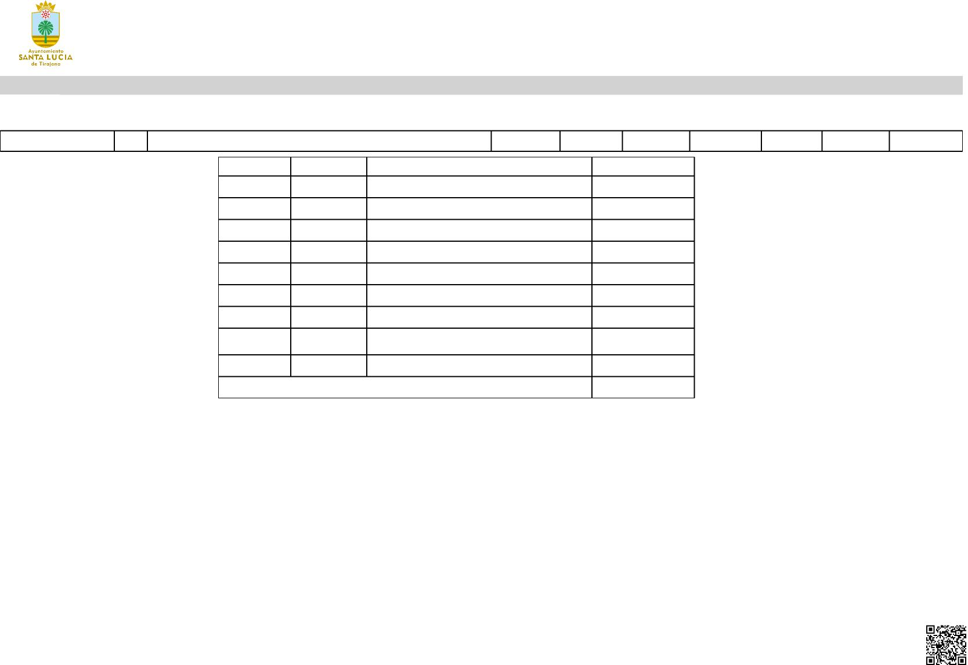

**PRESUPUESTO AYUNTAMIENTO SANTA LUCÍA 2024 - Funcionario**

**93**

**196.520,37€**

**683.390,26€**

**1.257.595,50€**

**4.576.870,26€**

**Total nº dotaciones:**

**148.764,72€ 1.226.962,53€**

**Total 1.063.636,88€**

**1320 C2 3 Plaza Nrpt Puesto S. BASE TR CD CE RESID SS TOTAL**

1220 1346 AUXILIAR ADMINISTRATIVO 9.828,06 1.176,48 6.114,64

1224 1350 AUXILIAR ADMINISTRATIVO 9.828,06 2.058,84 6.483,54

|  |  |  |  |
| --- | --- | --- | --- |
| 6.845,86 | 1.341,12 | 6.650,46 | 31.956,62 |
| 6.845,86 | 1.341,12 | 6.979,29 | 33.536,71 |

|  |  |  |  |
| --- | --- | --- | --- |
| **económica** | **funcional** | **partida** | **importe** |
| 1200000 | 1320 | RETRIBUCIONES BASICAS GRUPO A1 | 34.432,16€ |
| 1200100 | 1320 | RETRIBUCIONES BASICAS GRUPO A2 | 45.416,82€ |
| 1200300 | 1320 | RETRIBUCIONES BASICAS GRUPO C1 | 954.303,72€ |
| 1200400 | 1320 | RETRIBUCIONES BASICAS GRUPO C2 | 29.484,18€ |
| 1200600 | 1320 | TRIENIOS FUNCIONARIOS | 196.520,37€ |
| 1210000 | 1320 | RETRIBUCIONES COMPLEMENTARIAS CD | 683.390,26€ |
| 1210100 | 1320 | RETRIBUCIONES COMPLEMENTARIAS CE | 1.257.595,50€ |
| 1210300 | 1320 | RESIDENCIA/COMPLEMENTO Y PRESTACIÓN IT CARGO Eº | 148.764,72€ |
| 1600000 | 1320 | SEGURIDAD SOCIAL | 1.226.962,53€ |
| **Total** | | | **4.576.870,26€** |

Cód. Validación: 3LZHEG5PJTMX69H535E6PZ4T4

Verificación: https://santaluciadetirajana.sedelectronica.es/

Documento firmado electrónicamente desde la plataforma esPublico Gestiona | Página 5 de 42



**PRESUPUESTO AYUNTAMIENTO SANTA LUCÍA 2024 - Funcionario**

|  |  |  |  |  |  |  |  |  |  |  |
| --- | --- | --- | --- | --- | --- | --- | --- | --- | --- | --- |
| **Funcional** | **1500** | **Nº ADMON. GNRAL. VIVIENDA Y URBANISMO  Plaza** | | |  |  |  |  |  |  |
| **1500** | **A1** | **10** | **Plaza** | **Nrpt Puesto** | **S. BASE** | **TR** | **CD** | **CE** | **RESID** | **SS** |
|  |  |  | 1000 | 1152 JEFATURA DE SERVICIO DE INFRAESTRUCTURAS, PROYECTOS Y OBRAS | 0,00 | 0,00 | 4.097,10 | 3.422,86 | 0,00 | 2.401,12 |
|  |  |  | 1265 | 1391 ARQUITECTO FOMENTO | 17.216,08 | 3.975,96 | 9.572,50 | 13.007,26 | 2.414,52 | 14.747,29 |
|  |  |  | 1322 | 1570 TECNICO ADMINISTRACION GENERAL | 17.216,08 | 0,00 | 13.669,60 | 13.007,26 | 2.414,52 | 12.239,06 |
|  |  |  | 1110 | 1144 TAG - JEFATURA DE SERVICIO DE ORDENACION DEL | 17.216,08 | 7.289,26 | 15.908,62 | 15.403,22 | 2.414,52 | 14.886,57 |
|  |  |  |  | TERRITORIO Y SOSTENIBILIDAD |  |  |  |  |  |  |
|  |  |  | 1113 | 1153 ARQUITECTO | 17.216,08 | 0,00 | 9.572,50 | 13.007,26 | 2.414,52 | 13.477,77 |
|  |  |  | 1117 | 1204 INGENIERO INDUSTRIAL SUPERIOR | 17.216,08 | 0,00 | 9.572,50 | 13.007,26 | 2.414,52 | 13.477,77 |
|  |  |  | 1212 | 1338 INGENIERO INDUSTRIAL SUPERIOR | 17.216,08 | 3.875,82 | 9.572,50 | 13.007,26 | 2.414,52 | 14.715,32 |
|  |  |  | 1251 | 1377 ARQUITECTO FOMENTO | 17.216,08 | 3.975,96 | 9.572,50 | 13.007,26 | 2.414,52 | 14.747,29 |
|  |  |  | 1290 | 1416 GEOGRAFO - FOMENTO | 17.216,08 | 0,00 | 9.572,50 | 13.007,26 | 2.414,52 | 13.477,77 |
|  |  |  | 1440 | 1724 JEFE/A DE ÁREA DE DESARROLLO TERRITORIAL Y | 17.216,08 | 0,00 | 15.908,62 | 23.960,58 | 2.414,52 | 14.886,57 |
|  |  |  |  | ECONÓMICO |  |  |  |  |  |  |
| **1500** | **A2** | **6** | **Plaza** | **Nrpt Puesto** | **S. BASE** | **TR** | **CD** | **CE** | **RESID** | **SS** |
|  |  |  | 1120 | 1157 ARQUITECTO TECNICO | 15.138,94 | 1.099,00 | 8.372,56 | 11.980,36 | 1.973,28 | 12.313,53 |
|  |  |  | 1121 | 1167 ARQUITECTO TECNICO | 15.138,94 | 0,00 | 11.466,00 | 11.980,36 | 1.973,28 | 10.719,63 |
|  |  |  | 1123 | 1158 INGENIERO TECNICO EN TOPOGRAFÍA | 15.138,94 | 3.998,76 | 11.466,00 | 11.980,36 | 1.973,28 | 11.776,50 |
|  |  |  | 1160 | 1237 INGENIERO TECNICO DE OBRAS PUBLICAS | 15.138,94 | 3.297,00 | 11.466,00 | 11.980,36 | 1.973,28 | 11.525,25 |
|  |  |  | 1255 | 1381 INGENIERO TECNICO INDUSTRIAL TEC. PREV. RIESGOS | 0,00 | 0,00 | 0,00 | 0,00 | 0,00 | 0,00 |
|  |  |  |  | L. - AFECTADA POR CONSOLIDACION DE EMPLEO |  |  |  |  |  |  |
|  |  |  |  | TEMPORAL |  |  |  |  |  |  |
|  |  |  | 0 | 0 INGENIERO TECNICO OBRAS PUBLICAS | 15.138,94 | 549,50 | 8.372,56 | 11.980,36 | 1.973,28 | 12.138,07 |
| **1500** | **C1** | **6** | **Plaza** | **Nrpt Puesto** | **S. BASE** | **TR** | **CD** | **CE** | **RESID** | **SS** |
|  |  |  | 1000 | 1160 JEFE DE NEGOCIADO DE DELINEACION | 0,00 | 0,00 | 0,00 | 1.026,90 | 0,00 | 269,87 |
|  |  |  | 1143 | 1208 DELINEANTE | 11.594,76 | 2.969,96 | 8.372,56 | 7.872,76 | 1.627,08 | 8.524,48 |
|  |  |  | 1259 | 1385 DELINEANTE | 11.594,76 | 3.394,24 | 5.746,72 | 7.872,76 | 1.627,08 | 9.608,86 |
|  |  |  | 1372 | 1660 ADMINISTRATIVO DE ORDENACION DEL TERRITORIO Y | 1.766,70 | 0,00 | 1.474,06 | 1.026,90 | 285,96 | 1.196,69 |
|  |  |  |  | SOSTENIBILIDAD |  |  |  |  |  |  |
|  |  |  | 1382 | 1670 ADMINISTRATIVO DE INFRAESTRUCTURAS, PROYECTOS Y OBRAS | 1.766,70 | 0,00 | 1.474,06 | 1.026,90 | 285,96 | 1.196,69 |
|  |  |  | 1383 | 1671 ADMINISTRATIVO DE INFRAESTRUCTURAS, PROYECTOS Y OBRAS | 1.766,70 | 0,00 | 1.474,06 | 1.026,90 | 285,96 | 1.196,69 |
| **1500** | **C2** | **3** | **Plaza** | **Nrpt Puesto** | **S. BASE** | **TR** | **CD** | **CE** | **RESID** | **SS** |
|  |  |  | 1138 | 1067 AUXILIAR ADMINISTRATIVO | 9.828,06 | 1.764,72 | 6.483,54 | 7.188,16 | 1.341,12 | 6.991,95 |

**TOTAL**

9.921,08

60.933,61

58.546,52

73.118,27

55.688,13 55.688,13 60.801,50 60.933,61 55.688,13

74.386,37

**TOTAL**

50.877,67 51.278,21 56.333,84 55.380,83

0,00

50.152,71

**TOTAL**

Cód. Validación: 3LZHEG5PJTMX69H535E6PZ4T4

1.296,77

40.961,60

39.844,42

EG5PJTMX69

5.750,31

5.750,31

5.750,31

**TOT**

33.59

Verificación: https://santaluciadetirajana.sedelectronica.es/

Documento firmado electrónicamente desde la plataforma esPublico Gestiona | Página 6 de 42

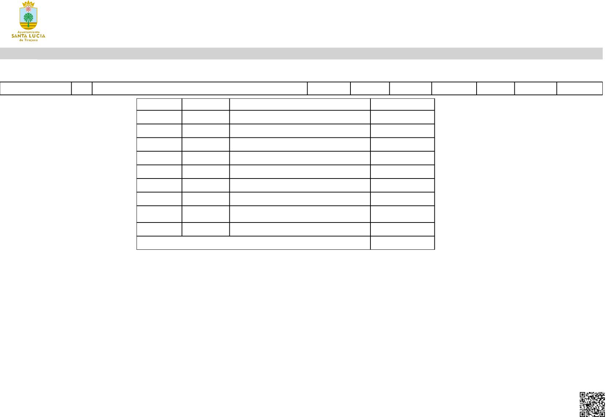

**PRESUPUESTO AYUNTAMIENTO SANTA LUCÍA 2024 - Funcionario**

**25**

**288.613,22€**

**195.416,34€**

**38.543,14€**

**Total**

**Total nº dotaciones:**

**1500 C2 3 Plaza Nrpt Puesto S. BASE TR CD**

1238 1364 AUXILIAR ADMINISTRATIVO 9.828,06 1.176,48 6.114,64

1239 1365 AUXILIAR ADMINISTRATIVO 9.828,06 1.176,48 6.114,64

|  |  |  |
| --- | --- | --- |
| **CE** | **RESID** | **SS** |
| 7.188,16 | 1.341,12 | 6.740,42 |
| 7.188,16 | 1.341,12 | 6.740,42 |
| **235.156,88€** | **39.732,48€** | **229.995,58€** |

|  |  |  |  |
| --- | --- | --- | --- |
| **económica** | **funcional** | **partida** | **importe** |
| 1200000 | 1500 | RETRIBUCIONES BASICAS GRUPO A1 | 154.944,72€ |
| 1200100 | 1500 | RETRIBUCIONES BASICAS GRUPO A2 | 75.694,70€ |
| 1200300 | 1500 | RETRIBUCIONES BASICAS GRUPO C1 | 28.489,62€ |
| 1200400 | 1500 | RETRIBUCIONES BASICAS GRUPO C2 | 29.484,18€ |
| 1200600 | 1500 | TRIENIOS FUNCIONARIOS | 38.543,14€ |
| 1210000 | 1500 | RETRIBUCIONES COMPLEMENTARIAS CD | 195.416,34€ |
| 1210100 | 1500 | RETRIBUCIONES COMPLEMENTARIAS CE | 235.156,88€ |
| 1210300 | 1500 | RESIDENCIA/COMPLEMENTO Y PRESTACIÓN IT CARGO Eº | 39.732,48€ |
| 1600000 | 1500 | SEGURIDAD SOCIAL | 229.995,58€ |
| **Total** | | | **1.027.457,64€** |

Cód. Validación: 3LZHEG5PJTMX69H535E6PZ4T4

Verificación: https://santaluciadetirajana.sedelectronica.es/

Documento firmado electrónicamente desde la plataforma esPublico Gestiona | Página 7 de 42

**TOTAL**

32.388,88

32.388,88

**1.027.457,64€**



|  |  |  |  |  |  |  |  |  |  |  |
| --- | --- | --- | --- | --- | --- | --- | --- | --- | --- | --- |
| **Funcional** | **1510** | **Nº URBANISMO  Plaza** | | |  |  |  |  |  |  |
| **1510** | **A1** | **8** | **Plaza** | **Nrpt Puesto** | **S. BASE** | **TR** | **CD** | **CE** | **RESID** | **SS** |
|  |  |  | 1252 | 1378 LETRADO ASESOR JURIDICO | 17.216,08 | 4.107,01 | 9.572,50 | 13.007,26 | 2.414,52 | 14.719,66 |
|  |  |  | 1111 | 1145 TAG - JEFATURA SERV. GESTION Y DISCIPLINA | 17.216,08 | 7.420,31 | 15.908,62 | 14.376,32 | 2.414,52 | 14.886,57 |
|  |  |  |  | URBANISTICIA |  |  |  |  |  |  |
|  |  |  | 1112 | 1150 TAG - JEFE DE SECCIÓN DE DISCIPLINA URBANISTICA | 17.216,08 | 1.987,98 | 10.172,68 | 13.691,86 | 2.414,52 | 14.522,76 |
|  |  |  | 1144 | 1209 ARQUITECTO | 17.216,08 | 4.638,62 | 15.908,62 | 13.007,26 | 2.414,52 | 13.977,04 |
|  |  |  | 1161 | 1238 ARQUITECTO | 17.216,08 | 4.638,62 | 9.572,50 | 13.007,26 | 2.414,52 | 14.958,88 |
|  |  |  | 1342 | 1606 TECNICO DE ADMINISTRACION GENERAL - GESTION | 17.216,08 | 662,66 | 13.669,60 | 13.007,26 | 2.414,52 | 12.343,75 |
|  |  |  |  | URBANISTICA |  |  |  |  |  |  |
|  |  |  | 1345 | 1609 ARQUITECTO | 17.216,08 | 0,00 | 9.572,50 | 13.007,26 | 2.414,52 | 13.477,77 |
|  |  |  | 0 | 0 ARQUITECTO | 17.216,08 | 462,38 | 9.572,50 | 13.007,26 | 2.414,52 | 13.625,41 |
| **1510** | **A2** | **5** | **Plaza** | **Nrpt Puesto** | **S. BASE** | **TR** | **CD** | **CE** | **RESID** | **SS** |
|  |  |  | 1116 | 1154 INGENIERO TECNICO INDUSTRIAL | 15.138,94 | 5.495,00 | 11.466,00 | 11.980,36 | 1.973,28 | 12.102,88 |
|  |  |  | 1257 | 1383 ARQUITECTO TECNICO - AFECTADA POR | 0,00 | 0,00 | 0,00 | 0,00 | 0,00 | 0,00 |
|  |  |  |  | CONSOLIDACION DE EMPLEO TEMPORAL |  |  |  |  |  |  |
|  |  |  | 1326 | 1557 TECNICO DE ADMINISTRACION ESPECIAL - GESTION | 15.138,94 | 1.099,00 | 8.372,56 | 11.980,36 | 1.973,28 | 12.313,53 |
|  |  |  |  | URBANISTICA |  |  |  |  |  |  |
|  |  |  | 1343 | 1607 INGENIERO TECNICO DE OBRAS PUBLICAS | 15.138,94 | 742,59 | 8.372,56 | 11.980,36 | 1.973,28 | 12.199,73 |
|  |  |  | 1344 | 1608 INGENIERO TECNICO INDUSTRIAL | 15.138,94 | 2.747,50 | 8.372,56 | 11.980,36 | 1.973,28 | 12.839,90 |
| **1510** | **C1** | **8** | **Plaza** | **Nrpt Puesto** | **S. BASE** | **TR** | **CD** | **CE** | **RESID** | **SS** |
|  |  |  | 1196 | 1321 JEFE DE NEGOCIADO OBRAS MAYORES | 11.594,76 | 0,00 | 6.483,54 | 8.899,66 | 1.627,08 | 9.133,59 |
|  |  |  | 1258 | 1384 DELINEANTE | 11.594,76 | 3.182,10 | 5.746,72 | 7.872,76 | 1.627,08 | 9.541,44 |
|  |  |  | 1373 | 1661 ADMINISTRATIVO DE TRAMITACION DE DISCIPLINA | 1.766,70 | 0,00 | 1.474,06 | 1.026,90 | 285,96 | 1.196,69 |
|  |  |  |  | URBANISTICA |  |  |  |  |  |  |
|  |  |  | 1409 | 1697 ADMINISTRATIVO/A | 1.766,70 | 0,00 | 1.474,06 | 1.026,90 | 285,96 | 1.196,69 |
|  |  |  | 1410 | 1698 ADMINISTRATIVO/A | 1.766,70 | 0,00 | 1.474,06 | 1.026,90 | 285,96 | 1.196,69 |
|  |  |  | 1411 | 1699 ADMINISTRATIVO/A | 1.766,70 | 0,00 | 1.474,06 | 1.026,90 | 285,96 | 1.196,69 |
|  |  |  | 1412 | 1700 ADMINISTRATIVO/A | 1.766,70 | 0,00 | 1.474,06 | 1.026,90 | 285,96 | 1.196,69 |
|  |  |  | 1413 | 1701 ADMINISTRATIVO/A | 1.766,70 | 0,00 | 1.474,06 | 1.026,90 | 285,96 | 1.196,69 |
| **1510** | **C2** | **7** | **Plaza** | **Nrpt Puesto** | **S. BASE** | **TR** | **CD** | **CE** | **RESID** | **SS** |
|  |  |  | 1018 | 1161 AUXILIAR ADMINISTRATIVO FOMENTO | 9.828,06 | 1.617,66 | 6.483,54 | 7.188,16 | 1.341,12 | 6.953,30 |
|  |  |  | 1024 | 1001 AUXILIAR ADMINISTRATIVO DE DISCIPLINA | 9.828,06 | 1.869,70 | 6.483,54 | 7.188,16 | 1.341,12 | 7.019,54 |
|  |  |  |  | URBANISTICA |  |  |  |  |  |  |
|  |  |  | 1030 | 1162 AUXILIAR ADMINISTRATIVO FOMENTO | 9.828,06 | 1.176,48 | 5.746,72 | 7.188,16 | 1.341,12 | 6.643,73 |
|  |  |  | 1031 | 1147 AUXILIAR ADMINISTRATIVO | 9.828,06 | 2.352,96 | 6.483,54 | 7.188,16 | 1.341,12 | 7.146,54 |

**TOTAL**

61.037,03

72.222,42

60.005,88

67.162,14

61.807,86

59.313,87

55.688,13

56.298,15

**TOTAL**

58.156,46

50.877,67

50.407,46

53.052,54

37.738,63

39.564,86

33.411,84

5.750,31

5.750,31 5.750,31 5.750,31 5.750,31 5.750,31

**TOTAL**

**TOTAL**

0,00

4T4

Cód. Validación: 3LZHEG5PJTMX69H535E6PZ4T4

33.73

31.92

34.340,38

Documento firmado electrónicamente desde la plataforma esPublico Gestiona | Página 8 de 42

Verificación: https://santaluciadetirajana.sedelectronica.es/

|  |  |
| --- | --- |
|  | **PRESUPUESTO AYUNTAMIENTO SANTA LUCÍA 2024 - Funcionario** |

|  |  |
| --- | --- |
|  | **PRESUPUESTO AYUNTAMIENTO SANTA LUCÍA 2024 - Funcionario** |

|  |  |  |  |  |  |  |  |  |  |  |  |  |
| --- | --- | --- | --- | --- | --- | --- | --- | --- | --- | --- | --- | --- |
| **1510 C2** | **7** | **Plaza** | **Nrpt** | **Puesto** |  | **S. BASE** | **TR** | **CD** | **CE** | **RESID** | **SS** | **TOTAL** |
|  |  | 1137 | 1149 | AUXILIAR ADMINISTRATIVO |  | 9.828,06 | 2.352,96 | 6.483,54 | 7.188,16 | 1.341,12 | 7.146,54 | 34.340,38 |
|  |  | 1171 | 1292 | AUXILIAR ADMINISTRATIVO |  | 9.828,06 | 1.596,62 | 5.009,34 | 7.188,16 | 1.341,12 | 7.933,34 | 32.896,64 |
|  |  | 1221 | 1347 | AUXILIAR ADMINISTRATIVO DE FOMENTO |  | 9.828,06 | 1.176,48 | 6.114,64 | 7.188,16 | 1.341,12 | 6.740,42 | 32.388,88 |
| **Total nº dotaciones:** | **28** |  |  |  | **Total** | **300.870,54€** | **49.326,63€** | **194.412,68€** | **227.284,12€** | **41.567,04€** | **237.406,45€** | **1.050.867,46€** |

Cód. Validación: 3LZHEG5PJTMX69H535E6PZ4T4

Verificación: https://santaluciadetirajana.sedelectronica.es/

Documento firmado electrónicamente desde la plataforma esPublico Gestiona | Página 9 de 42

|  |  |  |  |
| --- | --- | --- | --- |
| **económica** | **funcional** | **partida** | **importe** |
| 1200000 | 1510 | RETRIBUCIONES BASICAS GRUPO A1 | 137.728,64€ |
| 1200100 | 1510 | RETRIBUCIONES BASICAS GRUPO A2 | 60.555,76€ |
| 1200300 | 1510 | RETRIBUCIONES BASICAS GRUPO C1 | 33.789,72€ |
| 1200400 | 1510 | RETRIBUCIONES BASICAS GRUPO C2 | 68.796,42€ |
| 1200600 | 1510 | TRIENIOS FUNCIONARIOS | 49.326,63€ |
| 1210000 | 1510 | RETRIBUCIONES COMPLEMENTARIAS CD | 194.412,68€ |
| 1210100 | 1510 | RETRIBUCIONES COMPLEMENTARIAS CE | 227.284,12€ |
| 1210300 | 1510 | RESIDENCIA/COMPLEMENTO Y PRESTACIÓN IT CARGO Eº | 41.567,04€ |
| 1600000 | 1510 | SEGURIDAD SOCIAL | 237.406,45€ |
| **Total** | | | **1.050.867,46€** |



|  |  |
| --- | --- |
|  | **PRESUPUESTO AYUNTAMIENTO SANTA LUCÍA 2024 - Funcionario** |

|  |  |  |  |  |  |  |  |  |  |  |  |
| --- | --- | --- | --- | --- | --- | --- | --- | --- | --- | --- | --- |
| **Funcional** | **1610** | **Nº ABASTECIMIENTO DOMICILIARIO AGUA POTABLE Plaza** | | |  |  |  |  |  |  |  |
| **1610** | **A1** | **2** | **Plaza** | **Nrpt Puesto** | **S. BASE** | **TR** | **CD** | **CE** | **RESID** | **SS** | **TOTAL** |
|  |  |  | 1000  1331 | 1584 JEFATURA DE SERVICIO DE SERVICIOS PRIMARIOS  1585 TECNICO DE ADMINISTRACION GENERAL - SERVICIOS PRIMARIOS | 0,00  17.216,08 | 0,00  0,00 | 3.496,92  9.572,50 | 2.395,96  13.007,26 | 0,00  2.414,52 | 1.881,60  13.477,77 | 7.774,48  55.688,13 |
| **1610** | **A2** | **1** | **Plaza** | **Nrpt Puesto** | **S. BASE** | **TR** | **CD** | **CE** | **RESID** | **SS** | **TOTAL** |
|  |  |  | 1256 | 1382 ARQUITECTO TECNICO AGUAS, MERCADILLO, AGRICULTURA, GANADERIA Y CEMENTERIOS | 15.138,94 | 3.846,50 | 8.372,56 | 11.980,36 | 1.973,28 | 13.190,81 | 54.502,45 |
| **1610** | **C1** | **1** | **Plaza** | **Nrpt Puesto** | **S. BASE** | **TR** | **CD** | **CE** | **RESID** | **SS** | **TOTAL** |
|  |  |  | 1385 | 1673 ADMINISTRATIVO DE SERVICIOS PRIMARIOS | 1.766,70 | 0,00 | 1.474,06 | 1.026,90 | 285,96 | 1.196,69 | 5.750,31 |
| **Total nº dotaciones:** | | **4** |  | **Total** | **34.121,72€** | **3.846,50€** | **22.916,04€** | **28.410,48€** | **4.673,76€** | **29.746,86€** | **123.715,36€** |

Cód. Validación: 3LZHEG5PJTMX69H535E6PZ4T4

Verificación: https://santaluciadetirajana.sedelectronica.es/

Documento firmado electrónicamente desde la plataforma esPublico Gestiona | Página 10 de 42

|  |  |  |  |
| --- | --- | --- | --- |
| **económica** | **funcional** | **partida** | **importe** |
| 1200000 | 1610 | RETRIBUCIONES BASICAS GRUPO A1 | 17.216,08€ |
| 1200100 | 1610 | RETRIBUCIONES BASICAS GRUPO A2 | 15.138,94€ |
| 1200300 | 1610 | RETRIBUCIONES BASICAS GRUPO C1 | 1.766,70€ |
| 1200600 | 1610 | TRIENIOS FUNCIONARIOS | 3.846,50€ |
| 1210000 | 1610 | RETRIBUCIONES COMPLEMENTARIAS CD | 22.916,04€ |
| 1210100 | 1610 | RETRIBUCIONES COMPLEMENTARIAS CE | 28.410,48€ |
| 1210300 | 1610 | RESIDENCIA/COMPLEMENTO Y PRESTACIÓN IT CARGO Eº | 4.673,76€ |
| 1600000 | 1610 | SEGURIDAD SOCIAL | 29.746,86€ |
| **Total** | | | **123.715,36€** |



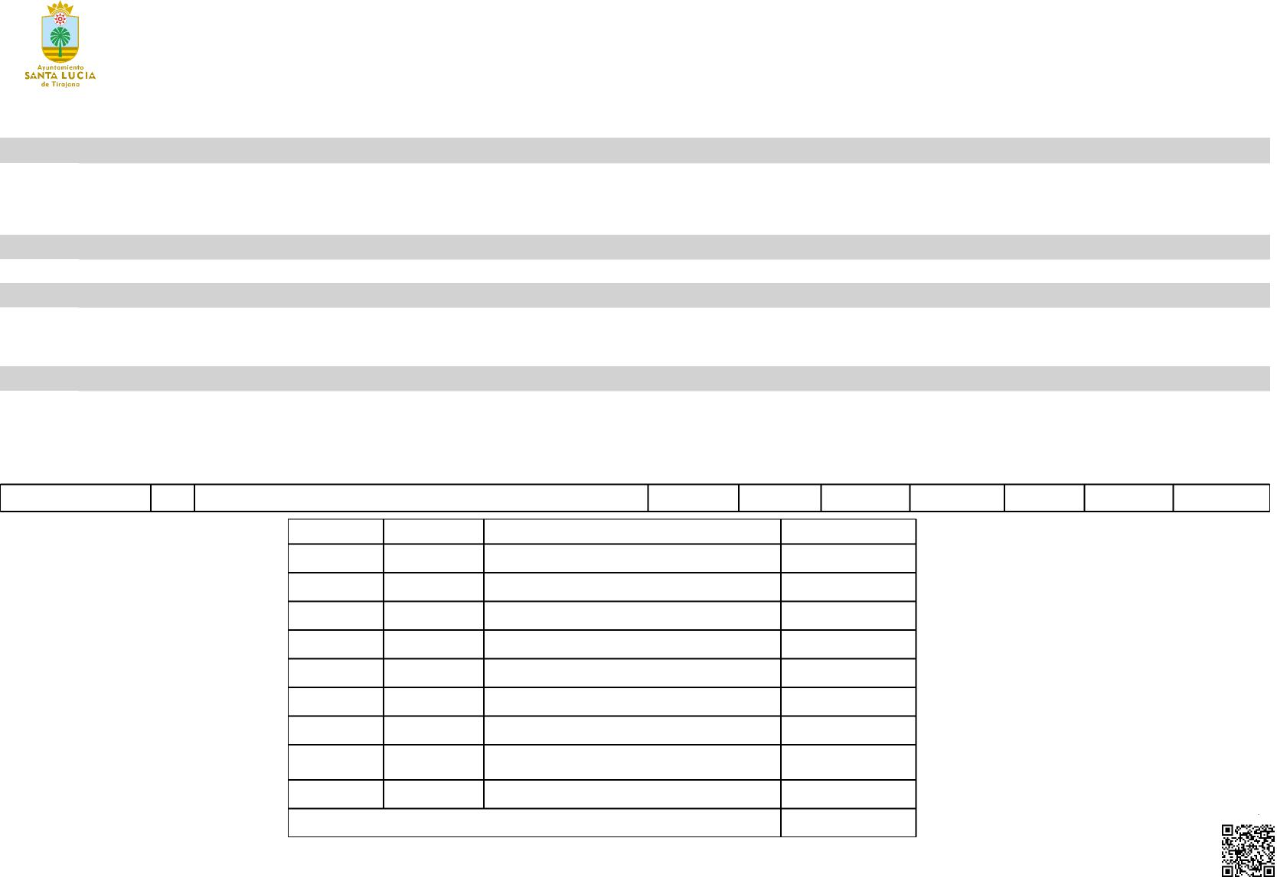

**PRESUPUESTO AYUNTAMIENTO SANTA LUCÍA 2024 - Funcionario**

|  |  |  |  |  |  |  |  |  |  |  |
| --- | --- | --- | --- | --- | --- | --- | --- | --- | --- | --- |
| **Funcional** | **3110** | **Nº PROTECCION SALUD PUBLICA  Plaza** | | |  |  |  |  |  |  |
| **3110** | **A1** | **3** | **Plaza** | **Nrpt Puesto** | **S. BASE** | **TR** | **CD** | **CE** | **RESID** | **SS** |
|  |  |  | 1000 | 1569 JEFATURA DE SERVICIO DE PROMOCION DE LA SALUD | 0,00 | 0,00 | 3.496,92 | 2.395,96 | 0,00 | 1.881,60 |
|  |  |  | 1114 | 1101 TECNICO SUPERIOR DE SALUD PUBLICA Y CONSUMO | 17.216,08 | 4.638,62 | 10.172,68 | 13.007,26 | 2.414,52 | 15.150,52 |
|  |  |  | 1292 | 1418 PEDAGOGA DE SALUD | 0,00 | 0,00 | 0,00 | 0,00 | 0,00 | 0,00 |
| **3110** | **B** | **1** | **Plaza** | **Nrpt Puesto** | **S. BASE** | **TR** | **CD** | **CE** | **RESID** | **SS** |
|  |  |  | 1312 | 1542 TECNICO-INSPECTOR DE SALUBRIDAD PÚBLICA | 13.498,92 | 0,00 | 7.220,78 | 11.295,76 | 1.895,28 | 8.911,74 |
| **3110** | **C1** | **2** | **Plaza** | **Nrpt Puesto** | **S. BASE** | **TR** | **CD** | **CE** | **RESID** | **SS** |
|  |  |  | 1313 | 1543 ADMINISTRATIVO - JEFE DE NEGOCIADO DE SALUD | 11.594,76 | 0,00 | 6.483,54 | 8.899,66 | 1.627,08 | 9.090,68 |
|  |  |  |  | PUBLICA Y CONSUMO |  |  |  |  |  |  |
|  |  |  | 1417 | 1705 ADMINISTRATIVO/A | 1.766,70 | 0,00 | 1.474,06 | 1.026,90 | 285,96 | 1.196,69 |
| **3110** | **C2** | **3** | **Plaza** | **Nrpt Puesto** | **S. BASE** | **TR** | **CD** | **CE** | **RESID** | **SS** |
|  |  |  | 1136 | 1102 AUXILIAR ADMINISTRATIVO DE SALUBRIDAD PÚBLICA | 9.828,06 | 2.647,08 | 5.009,34 | 7.530,46 | 1.341,12 | 8.415,49 |
|  |  |  | 1167 | 1229 AUXILIAR ADMINISTRATIVO SALUD PUBLICA Y | 9.828,06 | 2.058,84 | 5.009,34 | 6.845,86 | 1.341,12 | 7.971,45 |
|  |  |  |  | CONSUMO |  |  |  |  |  |  |
|  |  |  | 1228 | 1354 AUXILIAR ADMINISTRATIVO SALUD PUBLICA Y | 9.828,06 | 1.764,72 | 5.009,34 | 6.845,86 | 1.341,12 | 7.877,98 |
|  |  |  |  | CONSUMO |  |  |  |  |  |  |
| **Total nº dotaciones:** | | **9** |  | **Total** | **73.560,64€** | **11.109,26€** | **43.876,00€** | **57.847,72€** | **10.246,20€** | **60.496,14€** |

|  |  |  |  |
| --- | --- | --- | --- |
| **económica** | **funcional** | **partida** | **importe** |
| 1200000 | 3110 | RETRIBUCIONES BASICAS GRUPO A1 | 17.216,08€ |
| 1200100 | 3110 | RETRIBUCIONES BASICAS GRUPO A2 | 13.498,92€ |
| 1200300 | 3110 | RETRIBUCIONES BASICAS GRUPO C1 | 13.361,46€ |
| 1200400 | 3110 | RETRIBUCIONES BASICAS GRUPO C2 | 29.484,18€ |
| 1200600 | 3110 | TRIENIOS FUNCIONARIOS | 11.109,26€ |
| 1210000 | 3110 | RETRIBUCIONES COMPLEMENTARIAS CD | 43.876,00€ |
| 1210100 | 3110 | RETRIBUCIONES COMPLEMENTARIAS CE | 57.847,72€ |
| 1210300 | 3110 | RESIDENCIA/COMPLEMENTO Y PRESTACIÓN IT CARGO Eº | 10.246,20€ |
| 1600000 | 3110 | SEGURIDAD SOCIAL | 60.496,14€ |
| **Total** | | | **257.135,96€** |

**TOTAL**

7.774,48

62.599,68

0,00

**TOTAL**

42.822,48

**TOTAL**

37.695,72

5.750,31

**TOTAL**

34.771,55

33.054,67

32.667,08

**257.135,96€**

Cód. Validación: 3LZHEG5PJTMX69H535E6PZ4T4

Verificación: https://santaluciadetirajana.sedelectronica.es/

Documento firmado electrónicamente desde la plataforma esPublico Gestiona | Página 11 de 42

**€**

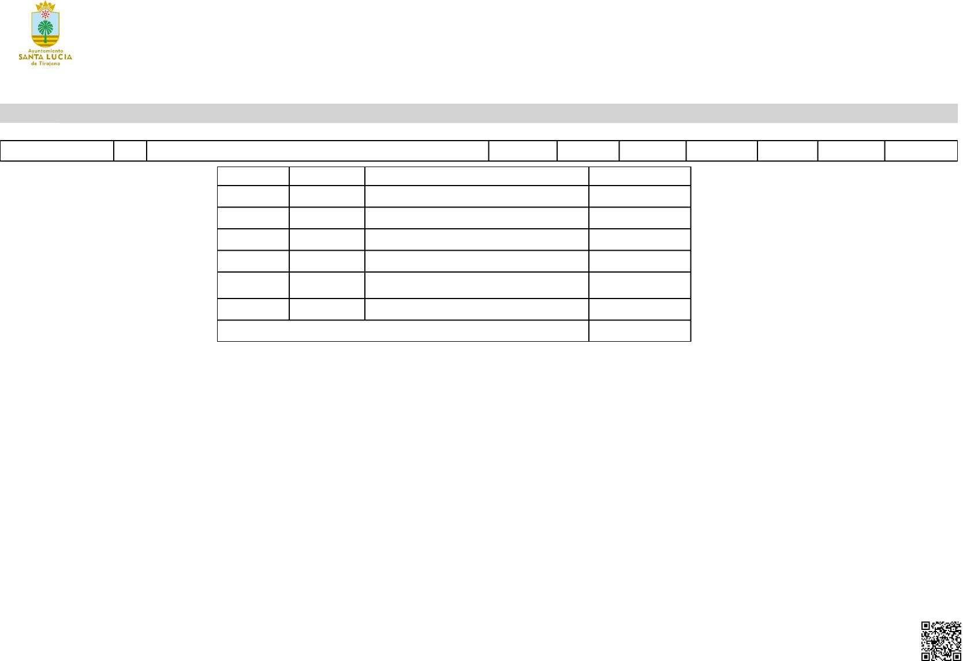

**PRESUPUESTO AYUNTAMIENTO SANTA LUCÍA 2024 - Funcionario**

**ADMON.GNRAL. EDUCACIÓN**

**Funcional 3200 Nº**

**Plaza**

**1**

**2.650,64€**

**9.572,50€**

**17.216,08€**

**Total nº dotaciones:**

**Total**

**3200 A1 1 Plaza Nrpt Puesto S. BASE TR CD CE RESID SS TOTAL**

|  |  |  |  |
| --- | --- | --- | --- |
| **económica** | **funcional** | **partida** | **importe** |
| 1200000 | 3200 | RETRIBUCIONES BASICAS GRUPO A1 | 17.216,08€ |
| 1200600 | 3200 | TRIENIOS FUNCIONARIOS | 2.650,64€ |
| 1210000 | 3200 | RETRIBUCIONES COMPLEMENTARIAS CD | 9.572,50€ |
| 1210100 | 3200 | RETRIBUCIONES COMPLEMENTARIAS CE | 10.953,46€ |
| 1210300 | 3200 | RESIDENCIA/COMPLEMENTO Y PRESTACIÓN IT CARGO Eº | 2.414,52€ |
| 1600000 | 3200 | SEGURIDAD SOCIAL | 13.668,34€ |
| **Total** | | | **56.475,54€** |

Cód. Validación: 3LZHEG5PJTMX69H535E6PZ4T4

Verificación: https://santaluciadetirajana.sedelectronica.es/

Documento firmado electrónicamente desde la plataforma esPublico Gestiona | Página 12 de 42

1346 1610 TECNICO SUPERIOR DE EDUCACION 17.216,08 2.650,64 9.572,50

|  |  |  |  |
| --- | --- | --- | --- |
| 10.953,46 | 2.414,52 | 13.668,34 | 56.475,54 |
| **10.953,46€** | **2.414,52€** | **13.668,34€** | **56.475,54€** |



**PRESUPUESTO AYUNTAMIENTO SANTA LUCÍA 2024 - Funcionario**

**Funcional 3400 Nº**

**Plaza**

**AMDON. GNRAL. DEPORTES**

**1**

**3.823,56€**

**6.483,54€**

**9.828,06€**

**Total nº dotaciones:**

**Total**

**3400 C2 1 Plaza Nrpt Puesto S. BASE TR CD CE RESID SS TOTAL**

|  |  |  |  |
| --- | --- | --- | --- |
| **económica** | **funcional** | **partida** | **importe** |
| 1200400 | 3400 | RETRIBUCIONES BASICAS GRUPO C2 | 9.828,06€ |
| 1200600 | 3400 | TRIENIOS FUNCIONARIOS | 3.823,56€ |
| 1210000 | 3400 | RETRIBUCIONES COMPLEMENTARIAS CD | 6.483,54€ |
| 1210100 | 3400 | RETRIBUCIONES COMPLEMENTARIAS CE | 7.530,46€ |
| 1210300 | 3400 | RESIDENCIA/COMPLEMENTO Y PRESTACIÓN IT CARGO Eº | 1.341,12€ |
| 1600000 | 3400 | SEGURIDAD SOCIAL | 7.289,97€ |
| **Total** | | | **36.296,71€** |

Cód. Validación: 3LZHEG5PJTMX69H535E6PZ4T4

Verificación: https://santaluciadetirajana.sedelectronica.es/

Documento firmado electrónicamente desde la plataforma esPublico Gestiona | Página 13 de 42

1098 1100 MONITOR DEPORTIVO 9.828,06 3.823,56 6.483,54

|  |  |  |  |
| --- | --- | --- | --- |
| 7.530,46 | 1.341,12 | 7.289,97 | 36.296,71 |
| **7.530,46€** | **1.341,12€** | **7.289,97€** | **36.296,71€** |

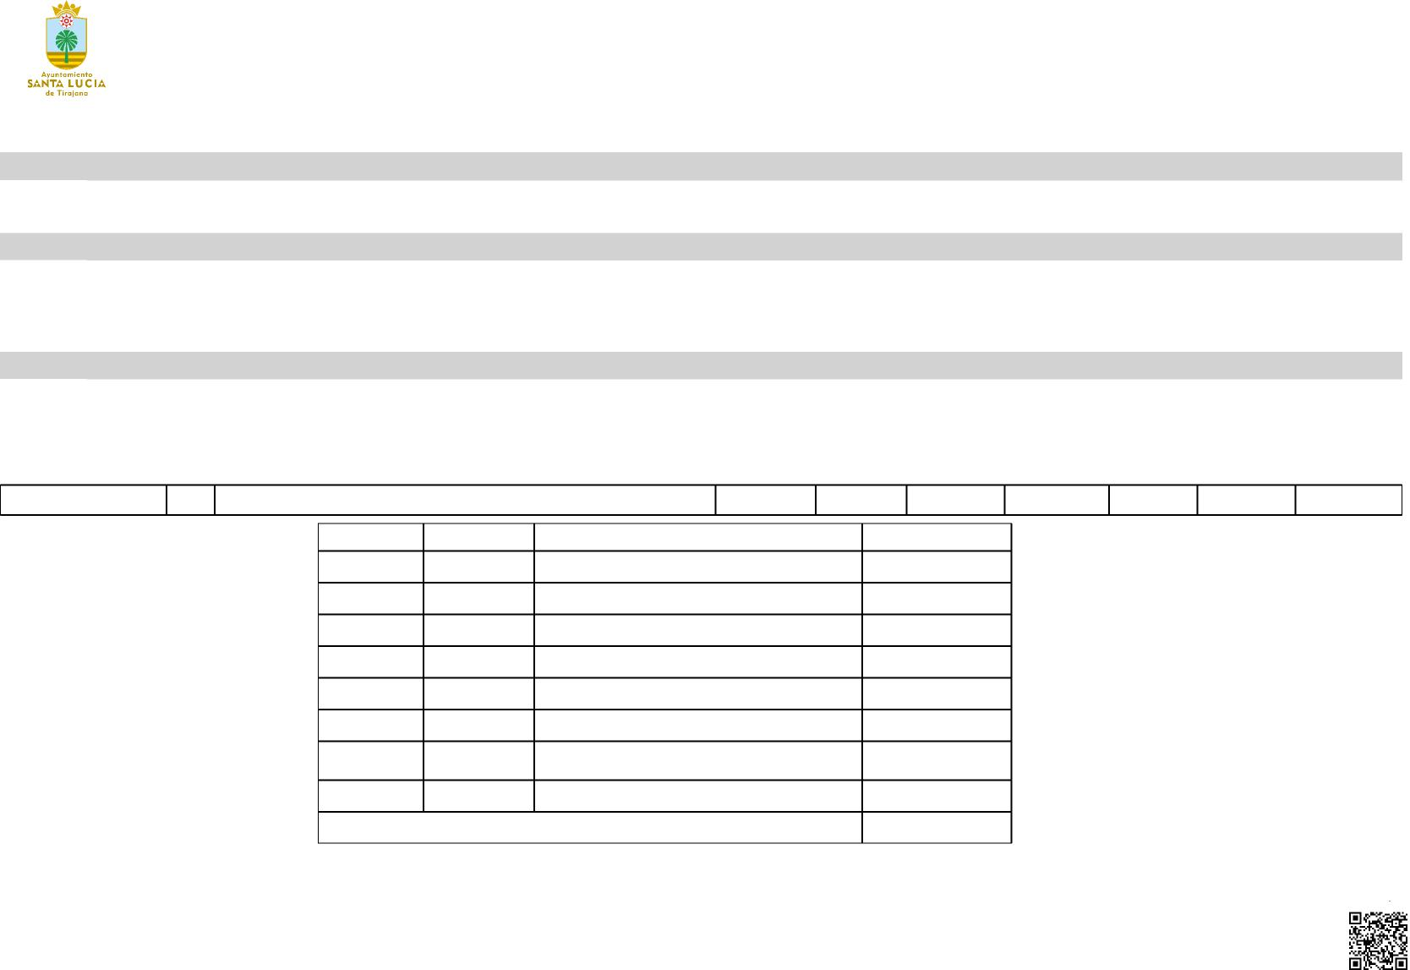

**PRESUPUESTO AYUNTAMIENTO SANTA LUCÍA 2024 - Funcionario**

|  |  |  |  |  |  |  |  |  |  |  |  |
| --- | --- | --- | --- | --- | --- | --- | --- | --- | --- | --- | --- |
| **Funcional 4300** | **Nº ADMON.GNRAL. COMERCIO, TURISMO Y PYMES Plaza** | | | |  |  |  |  |  |  |  |
| **4300 A1** | **2** | **Plaza** | **Nrpt** | **Puesto** |  | **S. BASE** | **TR** | **CD** | **CE** | **RESID** | **SS** |
|  |  | 1250 | 1376 | TECNICO DE ADMINISTRACION GENERAL |  | 17.216,08 | 662,66 | 9.572,50 | 13.007,26 | 2.414,52 | 13.689,36 |
|  |  | 1000 | 1636 | JEFATURA DE SECCION DE APERTURAS (A1) |  | 0,00 | 0,00 | 600,18 | 684,60 | 0,00 | 410,23 |
| **4300 C1** | **3** | **Plaza** | **Nrpt** | **Puesto** |  | **S. BASE** | **TR** | **CD** | **CE** | **RESID** | **SS** |
|  |  | 1007 | 1088 | ADMINISTRATIVO - JEFE DE NEGOCIADO DE |  | 11.594,76 | 0,00 | 8.372,56 | 8.899,66 | 1.627,08 | 8.013,84 |
|  |  |  |  | APERTURAS |  |  |  |  |  |  |  |
|  |  | 1374 | 1662 | ADMINISTRATIVO DE APERTURA |  | 1.766,70 | 0,00 | 1.474,06 | 1.026,90 | 285,96 | 1.196,69 |
|  |  | 1381 | 1669 | ADMINISTRATIVO DE ACTIVIDADES |  | 1.766,70 | 0,00 | 1.474,06 | 1.026,90 | 285,96 | 1.196,69 |
| **4300 C2** | **4** | **Plaza** | **Nrpt** | **Puesto** |  | **S. BASE** | **TR** | **CD** | **CE** | **RESID** | **SS** |
|  |  | 1021 | 1078 | AUXILIAR ADMINISTRATIVO APERTURAS |  | 9.828,06 | 1.176,48 | 6.114,64 | 7.872,76 | 1.341,12 | 6.920,33 |
|  |  | 1022 | 1086 | AUXILIAR ADMINISTRATIVO DE APERTURAS |  | 9.828,06 | 1.470,60 | 5.009,34 | 7.872,76 | 1.341,12 | 6.707,15 |
|  |  | 1132 | 1089 | AUXILIAR ADMINISTRATIVO DE APERTURAS |  | 9.828,06 | 1.995,72 | 5.009,34 | 7.872,76 | 1.341,12 | 8.277,74 |
|  |  | 1209 | 1335 | AUXILIAR ADMINISTRATIVO APERTURAS |  | 9.828,06 | 1.176,48 | 6.114,64 | 7.872,76 | 1.341,12 | 6.920,33 |
| **Total nº dotaciones:** | **9** |  |  |  | **Total** | **71.656,48€** | **6.481,94€** | **43.741,32€** | **56.136,36€** | **9.978,00€** | **53.332,35€** |

|  |  |  |  |
| --- | --- | --- | --- |
| **económica** | **funcional** | **partida** | **importe** |
| 1200000 | 4300 | RETRIBUCIONES BASICAS GRUPO A1 | 17.216,08€ |
| 1200300 | 4300 | RETRIBUCIONES BASICAS GRUPO C1 | 15.128,16€ |
| 1200400 | 4300 | RETRIBUCIONES BASICAS GRUPO C2 | 39.312,24€ |
| 1200600 | 4300 | TRIENIOS FUNCIONARIOS | 6.481,94€ |
| 1210000 | 4300 | RETRIBUCIONES COMPLEMENTARIAS CD | 43.741,32€ |
| 1210100 | 4300 | RETRIBUCIONES COMPLEMENTARIAS CE | 56.136,36€ |
| 1210300 | 4300 | RESIDENCIA/COMPLEMENTO Y PRESTACIÓN IT CARGO Eº | 9.978,00€ |
| 1600000 | 4300 | SEGURIDAD SOCIAL | 53.332,35€ |
| **Total** | | | **241.326,45€** |

**TOTAL**

56.562,38

1.695,01

**TOTAL**

38.507,90

5.750,31

5.750,31

**TOTAL**

33.253,39 32.229,03 34.324,74 33.253,39

**241.326,45€**

Cód. Validación: 3LZHEG5PJTMX69H535E6PZ4T4

Verificación: https://santaluciadetirajana.sedelectronica.es/

Documento firmado electrónicamente desde la plataforma esPublico Gestiona | Página 14 de 42

**€**



**PRESUPUESTO AYUNTAMIENTO SANTA LUCÍA 2024 - Funcionario**

|  |  |  |  |  |  |  |  |  |  |  |
| --- | --- | --- | --- | --- | --- | --- | --- | --- | --- | --- |
| **Funcional** | **9200** | **Nº ADMON. GENERAL  Plaza** | | |  |  |  |  |  |  |
| **9200** | **A1** | **22** | **Plaza** | **Nrpt Puesto** | **S. BASE** | **TR** | **CD** | **CE** | **RESID** | **SS** |
|  |  |  | 1000 | 1374 JEFATURA DE SERVICIO DE ASESORIA JURIDICA | 0,00 | 0,00 | 4.097,10 | 2.395,96 | 0,00 | 2.073,23 |
|  |  |  | 1200 | 1325 LETRADO ASESOR JURIDICO | 17.216,08 | 4.638,62 | 13.069,00 | 13.007,26 | 2.414,52 | 13.306,31 |
|  |  |  | 1004 | 1168 LETRADO ASESOR JURIDICO | 17.216,08 | 662,66 | 9.572,50 | 13.007,26 | 2.414,52 | 13.689,36 |
|  |  |  | 1191 | 1253 LETRADO ASESOR JURIDICO | 17.216,08 | 662,66 | 9.572,50 | 13.007,26 | 2.414,52 | 13.689,36 |
|  |  |  | 1000 | 1156 JEFATURA DE SERVICIO DE SERVICIOS PUBLICOS A1/A2 | 0,00 | 0,00 | 5.297,04 | 3.422,86 | 0,00 | 2.784,26 |
|  |  |  | 1248 | 1566 LETRADO ASESOR JURIDICO | 17.216,08 | 6.044,92 | 13.669,60 | 13.007,26 | 2.414,52 | 16.716,11 |
|  |  |  | 1000 | 1603 JEFE DE SECCION DE SERVICIOS JURIDICOS | 0,00 | 0,00 | 0,00 | 1.369,06 | 0,00 | 437,14 |
|  |  |  | 1201 | 1326 LETRADO ASESOR JURIDICO | 17.216,08 | 3.775,68 | 9.572,50 | 13.007,26 | 2.414,52 | 14.614,36 |
|  |  |  | 1000 | 1604 JEFE DE SECCION DE CONTRATACION ADMINISTRATIVA | 0,00 | 0,00 | 0,00 | 3.080,56 | 0,00 | 776,30 |
|  |  |  |  | (A1/A2) |  |  |  |  |  |  |
|  |  |  | 1001 | 1059 SECRETARIO/A GENERAL | 17.216,08 | 0,00 | 15.908,62 | 17.799,32 | 2.414,52 | 14.097,38 |
|  |  |  | 1115 | 1003 PERIODISTA | 17.216,08 | 1.325,32 | 9.572,50 | 14.376,32 | 2.414,52 | 14.338,08 |
|  |  |  | 1154 | 1231 TECNICO DE ADMINISTRACION GENERAL | 17.216,08 | 0,00 | 9.572,50 | 13.007,26 | 2.414,52 | 13.477,77 |
|  |  |  | 1249 | 1375 TECNICO DE ADMINISTRACION GENERAL | 17.216,08 | 0,00 | 9.572,50 | 13.007,26 | 2.414,52 | 11.092,88 |
|  |  |  | 1321 | 1567 TECNICO DE ADMINISTRACION GENERAL - SECRETARIA | 17.216,08 | 4.107,01 | 9.572,50 | 13.007,26 | 2.414,52 | 12.241,68 |
|  |  |  | 1000 | 1620 JEFATURA DE SEVICIO DE SECRETARIA GENERAL | 0,00 | 0,00 | 4.097,10 | 2.395,96 | 0,00 | 2.063,49 |
|  |  |  | 1000 | 1624 JEFATURA DE SERVICIO DE SUBVENCIONES Y REGIMEN | 0,00 | 0,00 | 4.097,10 | 2.395,96 | 0,00 | 2.073,23 |
|  |  |  |  | INTERNO |  |  |  |  |  |  |
|  |  |  | 1355 | 1629 TECNICO DE ADMINISTRACION GENERAL | 17.216,08 | 80,98 | 9.572,50 | 13.007,26 | 2.414,52 | 13.503,62 |
|  |  |  | 1000 | 1995 JEFATURA DE SERVICIO DE CONTRATACION | 0,00 | 0,00 | 4.097,10 | 2.395,96 | 0,00 | 2.073,23 |
|  |  |  | 1000 | 1806 JEFATURA DE SECCION DE CONTRATOS MENORES Y | 0,00 | 0,00 | 0,00 | 3.080,56 | 0,00 | 776,30 |
|  |  |  |  | APOYO ECONOMICO |  |  |  |  |  |  |
|  |  |  | 1000 | 1801 JEFATURA DE SECCION DE RESPONSABILIDAD | 0,00 | 0,00 | 0,00 | 3.080,56 | 0,00 | 983,62 |
|  |  |  |  | PATRIMONIAL (A1/A2) |  |  |  |  |  |  |
|  |  |  | 1439 | 1723 JEFE/A DE ÁREA DE HACIENDA Y RÉGIMEN INTERNO | 17.216,08 | 0,00 | 15.908,62 | 23.960,58 | 2.414,52 | 14.886,57 |
|  |  |  | 1442 | 1726 JEFE/A DE ÁREA DE SERVICIOS PÚBLICOS | 17.216,08 | 0,00 | 15.908,62 | 23.960,58 | 2.414,52 | 14.886,57 |
| **9200** | **A2** | **5** | **Plaza** | **Nrpt Puesto** | **S. BASE** | **TR** | **CD** | **CE** | **RESID** | **SS** |
|  |  |  | 1332 | 1568 TECNICO DE GESTION DE CONTRATACION | 15.138,94 | 1.099,00 | 8.372,56 | 11.980,36 | 1.973,28 | 12.255,68 |
|  |  |  |  | ADMINISTRATIVA |  |  |  |  |  |  |
|  |  |  | 1122 | 1169 ARCHIVERO | 15.138,94 | 3.642,35 | 11.466,00 | 11.980,36 | 1.973,28 | 11.616,00 |
|  |  |  | 1289 | 1415 GESTOR DE SUBVENCIONES | 15.138,94 | 5.290,85 | 8.372,56 | 11.295,76 | 1.973,28 | 13.433,39 |
|  |  |  | 1424 | 1712 TÉCNICO DE GESTIÓN | 15.138,94 | 0,00 | 8.372,56 | 11.980,36 | 1.973,28 | 11.962,62 |
|  |  |  | 1438 | 1998 TÉCNICO DE GESTIÓN | 15.138,94 | 0,00 | 8.372,56 | 11.980,36 | 1.973,28 | 11.962,62 |

**TOTAL**

8.566,29 63.651,79 56.562,38 56.562,38 11.504,16 69.068,49 1.806,20 60.600,40

3.856,86

55.816,93 55.50 49.42 49.427,76

67.435,92 59.242,82 55.688,13 53.303,24 58.559,05 8.556,55

55.794,96

8.566,29

74.386,37

74.386,37

50.819,82

4.064,18

8.566,29

3.856,86

**TOTAL**

Cód. Validación: 3LZHEG5PJTMX69H535E6PZ4T4

ZHEG5PJ

Cód

Documento firmado electrónicamente desde la plataforma esPublico Gestiona | Página 15 de 42

Verificación: https://santaluciadetirajana.sedelectronica.es/



**PRESUPUESTO AYUNTAMIENTO SANTA LUCÍA 2024 - Funcionario**

|  |  |  |  |  |  |  |  |  |  |  |
| --- | --- | --- | --- | --- | --- | --- | --- | --- | --- | --- |
| **9200** | **C1** | **24** | **Plaza** | **Nrpt Puesto** | **S. BASE** | **TR** | **CD** | **CE** | **RESID** | **SS** |
|  |  |  | 1008 | 1065 ADMINISTRATIVO | 0,00 | 0,00 | 0,00 | 0,00 | 0,00 | 0,00 |
|  |  |  | 1009 | 1139 ADMINISTRATIVO | 11.594,76 | 424,28 | 6.483,54 | 7.872,76 | 1.627,08 | 8.899,17 |
|  |  |  | 1153 | 1230 JEFE DE NEGOCIADO DE REGISTRO - ADMINISTRATIVO | 11.594,76 | 4.242,80 | 8.372,56 | 8.899,66 | 1.627,08 | 9.128,85 |
|  |  |  | 1155 | 1232 ADMINISTRATIVO | 11.594,76 | 4.242,80 | 8.372,56 | 7.872,76 | 1.627,08 | 8.421,42 |
|  |  |  | 1197 | 1322 ADMINISTRATIVO | 11.594,76 | 4.667,08 | 8.372,56 | 7.530,46 | 1.627,08 | 8.880,52 |
|  |  |  | 1000 | 1622 JEFE DE NEGOCIADO DE CONTRATOS MENORES | 0,00 | 0,00 | 736,82 | 2.053,80 | 0,00 | 886,86 |
|  |  |  | 1000 | 1621 JEFE DE NEGOCIADO DE LIBROS, REGISTROS Y | 0,00 | 0,00 | 0,00 | 1.369,20 | 0,00 | 359,83 |
|  |  |  |  | PUBLICACIONES |  |  |  |  |  |  |
|  |  |  | 1351 | 1625 ADMINISTRATIVO | 11.594,76 | 0,00 | 6.483,54 | 7.872,76 | 1.627,08 | 8.764,33 |
|  |  |  | 1378 | 1666 ADMINISTRATIVO DE RESPONSABILIDAD PATRIMONIAL | 1.766,70 | 0,00 | 1.474,06 | 1.026,90 | 285,96 | 1.196,69 |
|  |  |  |  | Y DAÑOS |  |  |  |  |  |  |
|  |  |  | 1379 | 1667 ADMINISTRATIVO DE GESTION DE FACTURACION | 1.766,70 | 0,00 | 1.474,06 | 1.026,90 | 285,96 | 1.196,69 |
|  |  |  | 1392 | 1680 ADMINISTRATIVO/A | 0,00 | 0,00 | 0,00 | 0,00 | 0,00 | 0,00 |
|  |  |  | 1393 | 1681 ADMINISTRATIVO/A | 1.766,70 | 0,00 | 1.474,06 | 1.026,90 | 285,96 | 1.196,69 |
|  |  |  | 1397 | 1685 ADMINISTRATIVO/A | 1.766,70 | 0,00 | 1.474,06 | 1.026,90 | 285,96 | 1.196,69 |
|  |  |  | 1398 | 1686 ADMINISTRATIVO/A | 1.766,70 | 0,00 | 1.474,06 | 1.026,90 | 285,96 | 1.196,69 |
|  |  |  | 1399 | 1687 ADMINISTRATIVO/A | 1.766,70 | 0,00 | 1.474,06 | 1.026,90 | 285,96 | 1.196,69 |
|  |  |  | 1408 | 1696 ADMINISTRATIVO/A | 1.766,70 | 0,00 | 1.474,06 | 1.026,90 | 285,96 | 1.196,69 |
|  |  |  | 1414 | 1702 ADMINISTRATIVO/A | 1.766,70 | 0,00 | 1.474,06 | 1.026,90 | 285,96 | 1.196,69 |
|  |  |  | 1416 | 1704 ADMINISTRATIVO/A | 1.766,70 | 0,00 | 1.474,06 | 1.026,90 | 285,96 | 1.196,69 |
|  |  |  | 1000 | 1810 JEFATURA DE NEGOCIADO DE APOYO ECONOMICO A LA | 0,00 | 0,00 | 0,00 | 1.369,20 | 0,00 | 435,13 |
|  |  |  |  | CONTRATACION |  |  |  |  |  |  |
|  |  |  | 1000 | 1802 JEFATURA DE NEGOCIADO DE SERVICIOS JURIDICOS | 0,00 | 0,00 | 0,00 | 1.369,20 | 0,00 | 435,13 |
|  |  |  | 1000 | 1803 JEFATURA DE NEGOCIADO DE RESPONSABILIDAD | 0,00 | 0,00 | 0,00 | 1.369,20 | 0,00 | 435,13 |
|  |  |  |  | PATRIMONIAL |  |  |  |  |  |  |
|  |  |  | 1444 | 1728 ADMINISTRATIVO/A | 1.766,70 | 0,00 | 2.211,44 | 1.026,90 | 285,96 | 1.390,47 |
|  |  |  | 1445 | 1729 ADMINISTRATIVO/A | 1.766,70 | 0,00 | 2.211,44 | 1.026,90 | 285,96 | 1.390,47 |
|  |  |  | 1446 | 1730 ADMINISTRATIVO/A | 1.766,70 | 0,00 | 2.211,44 | 1.026,90 | 285,96 | 1.390,47 |
| **9200** | **C2** | **18** | **Plaza** | **Nrpt Puesto** | **S. BASE** | **TR** | **CD** | **CE** | **RESID** | **SS** |
|  |  |  | 1013 | 1062 AUXILIAR ADMINISTRATIVO | 9.828,06 | 3.529,44 | 6.483,54 | 7.188,16 | 1.341,12 | 7.087,47 |
|  |  |  | 1016 | 1146 AUXILIAR ADMINISTRATIVO CONTRATACION | 9.828,06 | 1.176,48 | 6.114,64 | 7.188,16 | 1.341,12 | 6.740,42 |
|  |  |  |  | ADMINISTRATIVA |  |  |  |  |  |  |
|  |  |  | 1019 | 1075 JEFE DE NEGOCIADO SECRETARIA | 9.828,06 | 0,00 | 6.483,54 | 8.215,06 | 1.341,12 | 6.518,68 |
|  |  |  | 1025 | 1085 AUXILIAR ADMINISTRATIVO SECRETARIA | 9.828,06 | 2.058,84 | 6.114,64 | 7.188,16 | 1.341,12 | 6.972,30 |
|  |  |  | 1027 | 1063 AUXILIAR ADMINISTRATIVO RESPONSABILIDAD | 9.828,06 | 1.764,72 | 6.114,64 | 7.188,16 | 1.341,12 | 6.895,00 |
|  |  |  |  | PATRIMONIAL |  |  |  |  |  |  |

**TOTAL**

0,00 36.901,59 43.865,71 42.131,38 42.672,46 3.677,48

1.729,03

36.342,47

5.750,31

35.457,79

32.388,88

5.750,31

0,00 5.750,31 5.750,31 5.750,31 5.750,31 5.750,31 5.750,31 5.750,31

6.681,47

6.681,47

6.681,47

1.804,33

1.804,33

1.804,33

**TOTAL**

3LZHEG5PJTMX69H535E6PZ4T4

Cód. Validación:

Vali

Cód

32.38

33.50

33.131,70

Documento firmado electrónicamente desde la plataforma esPublico Gestiona | Página 16 de 42

Verificación: https://santaluciadetirajana.sedelectronica.es/

|  |  |
| --- | --- |
|  | **PRESUPUESTO AYUNTAMIENTO SANTA LUCÍA 2024 - Funcionario** |

**TOTAL**

34.658,66 33.597,55 34.016,83 32.738,29 32.047,50 34.042,66 32.868,91

32.388,88

33.730,12 31.924,27 32.521,44 32.388,88 33.893,34

**9€**

**2.007.798,69€**

Cód. Validación: 3LZHEG5PJTMX69H535E6PZ4T4

Verificación: https://santaluciadetirajana.sedelectronica.es/

Documento firmado electrónicamente desde la plataforma esPublico Gestiona | Página 17 de 42



|  |  |  |  |  |  |  |  |  |  |  |  |
| --- | --- | --- | --- | --- | --- | --- | --- | --- | --- | --- | --- |
| **9200 C2** | **18** | **Plaza** | **Nrpt** | **Puesto** |  | **S. BASE** | **TR** | **CD** | **CE** | **RESID** | **SS** |
|  |  | 1128 | 1151 | AUXILIAR ADMINISTRATIVO |  | 9.828,06 | 2.605,00 | 6.483,54 | 7.188,16 | 1.341,12 | 7.212,78 |
|  |  | 1133 | 1083 | AUXILIAR ADMINISTRATIVO |  | 9.828,06 | 1.764,72 | 6.483,54 | 7.188,16 | 1.341,12 | 6.991,95 |
|  |  | 1202 | 1328 | INSPECTOR DE SERVICIOS |  | 9.828,06 | 0,00 | 5.746,72 | 10.268,86 | 1.341,12 | 6.832,07 |
|  |  | 1204 | 1330 | NOTIFICADOR |  | 9.828,06 | 1.764,72 | 6.114,64 | 6.845,86 | 1.341,12 | 6.843,89 |
|  |  | 1205 | 1331 | NOTIFICADOR |  | 9.828,06 | 1.218,34 | 6.114,64 | 6.845,86 | 1.341,12 | 6.699,48 |
|  |  | 1208 | 1334 | AUXILIAR DE ARCHIVO |  | 9.828,06 | 2.436,90 | 5.009,34 | 7.188,16 | 1.341,12 | 8.239,08 |
|  |  | 1218 | 1344 | AUXILIAR ADMINISTRATIVO DE SECRETARIA |  | 9.828,06 | 1.575,58 | 5.009,34 | 7.188,16 | 1.341,12 | 7.926,65 |
|  |  | 1229 | 1355 | AUXILIAR ADMINISTRATIVO CONTRATACION |  | 9.828,06 | 1.176,48 | 6.114,64 | 7.188,16 | 1.341,12 | 6.740,42 |
|  |  |  |  | ADMINISTRATIVA |  |  |  |  |  |  |  |
|  |  | 1230 | 1356 | AUXILIAR ADMINISTRATIVO SECRETARIA |  | 9.828,06 | 1.869,70 | 6.483,54 | 7.188,16 | 1.341,12 | 7.019,54 |
|  |  | 1231 | 1357 | AUXILIAR ADMINISTRATIVO |  | 9.828,06 | 1.176,48 | 5.746,72 | 7.188,16 | 1.341,12 | 6.643,73 |
|  |  | 1232 | 1358 | AUXILIAR ADMINISTRATIVO SECRETARIA |  | 9.828,06 | 1.281,46 | 6.114,64 | 7.188,16 | 1.341,12 | 6.768,00 |
|  |  | 1233 | 1359 | AUXILIAR ADMINISTRATIVO SECRETARIA |  | 9.828,06 | 1.176,48 | 6.114,64 | 7.188,16 | 1.341,12 | 6.740,42 |
|  |  | 1352 | 1626 | AUXILIAR ADMINISTRATIVO |  | 9.828,06 | 2.352,96 | 5.009,34 | 7.188,16 | 1.341,12 | 8.173,70 |
| **Total nº dotaciones:** | **69** |  |  |  | **Total** | **555.583,02€** | **73.835,31€** | **384.264,86€** | **472.708,46€** | **76.962,24€** | **444.444,80€** |

|  |  |  |  |
| --- | --- | --- | --- |
| **económica** | **funcional** | **partida** | **importe** |
| 1200000 | 9200 | RETRIBUCIONES BASICAS GRUPO A1 | 223.809,04€ |
| 1200100 | 9200 | RETRIBUCIONES BASICAS GRUPO A2 | 75.694,70€ |
| 1200300 | 9200 | RETRIBUCIONES BASICAS GRUPO C1 | 79.174,20€ |
| 1200400 | 9200 | RETRIBUCIONES BASICAS GRUPO C2 | 176.905,08€ |
| 1200600 | 9200 | TRIENIOS FUNCIONARIOS | 73.835,31€ |
| 1210000 | 9200 | RETRIBUCIONES COMPLEMENTARIAS CD | 384.264,86€ |
| 1210100 | 9200 | RETRIBUCIONES COMPLEMENTARIAS CE | 472.708,46€ |
| 1210300 | 9200 | RESIDENCIA/COMPLEMENTO Y PRESTACIÓN IT CARGO Eº | 76.962,24€ |
| 1600000 | 9200 | SEGURIDAD SOCIAL | 444.444,80€ |
| **Total** | | | **2.007.798,69€** |



**PRESUPUESTO AYUNTAMIENTO SANTA LUCÍA 2024 - Funcionario**

|  |  |  |  |  |  |  |  |  |  |  |
| --- | --- | --- | --- | --- | --- | --- | --- | --- | --- | --- |
| **Funcional** | **9202** | **Nº RECURSOS HUMANOS  Plaza** | | |  |  |  |  |  |  |
| **9202** | **A1** | **8** | **Plaza** | **Nrpt Puesto** | **S. BASE** | **TR** | **CD** | **CE** | **RESID** | **SS** |
|  |  |  | 1253 | 1379 LETRADO ASESOR JURIDICO | 17.216,08 | 331,33 | 9.572,50 | 13.007,26 | 2.414,52 | 13.583,56 |
|  |  |  | 1109 | 1092 TECNICO DE ADMINISTRACION GENERAL | 17.216,08 | 562,52 | 9.572,50 | 13.007,26 | 2.414,52 | 11.240,71 |
|  |  |  | 1314 | 1548 LETRADO ASESOR JURIDICO - AFECTADA POR | 0,00 | 0,00 | 0,00 | 0,00 | 0,00 | 0,00 |
|  |  |  |  | CONSOLIDACION DE EMPLEO TEMPORAL |  |  |  |  |  |  |
|  |  |  | 1330 | 1564 TECNICO DE ADMINISTRACION GENERAL - RR.HH | 17.216,08 | 2.540,74 | 9.572,50 | 13.007,26 | 2.414,52 | 11.760,59 |
|  |  |  | 1000 | 1623 JEFATURA DE SERVICIO DE RECURSOS HUMANOS | 0,00 | 0,00 | 4.097,10 | 2.395,96 | 0,00 | 1.706,38 |
|  |  |  | 0 | 0 TECNICO DE ADMINISTRACION GENERAL | 17.216,08 | 80,98 | 9.572,50 | 13.007,26 | 2.414,52 | 13.503,62 |
|  |  |  | 0 | 0 TECNICO DE ADMINISTRACION GENERAL | 17.216,08 | 1.764,72 | 9.572,50 | 13.007,26 | 2.414,52 | 14.041,24 |
|  |  |  | 0 | 0 TECNICO DE ADMINISTRACION GENERAL | 17.216,08 | 743,64 | 9.572,50 | 13.007,26 | 2.414,52 | 13.715,21 |
| **9202** | **A2** | **7** | **Plaza** | **Nrpt Puesto** | **S. BASE** | **TR** | **CD** | **CE** | **RESID** | **SS** |
|  |  |  | 1039 | 1095 DIPLOMADO EN RRLL | 15.138,94 | 0,00 | 8.372,56 | 11.980,36 | 1.973,28 | 11.906,42 |
|  |  |  | 1291 | 1417 JEFE DE SECCION DE NOMINAS | 15.138,94 | 5.454,17 | 10.172,68 | 14.376,32 | 1.973,28 | 14.973,27 |
|  |  |  | 1295 | 1421 TECNICO DE PREVENCION DE RIESGOS LABORALES | 15.138,94 | 1.292,09 | 8.372,56 | 11.980,36 | 1.973,28 | 12.375,18 |
|  |  |  | 1433 | 1811 TECNICO DE PREVENCION DE RIESGOS LABORALES | 15.138,94 | 549,50 | 8.372,56 | 11.980,36 | 1.973,28 | 12.138,07 |
|  |  |  | 1361 | 1635 INGENIERO TECNICO INFORMATICO | 15.138,94 | 0,00 | 8.372,56 | 11.980,36 | 1.973,28 | 11.962,62 |
|  |  |  | 1000 | 1637 ADJUNTO JEFATURA DE SERVICIOS RRHH | 0,00 | 0,00 | 1.800,12 | 2.738,26 | 0,00 | 1.442,30 |
|  |  |  | 1364 | 1652 TECNICO MEDIO DE PROCESOS SELECTIVOS, CARRERA | 3.544,18 | 0,00 | 1.151,78 | 4.449,90 | 346,32 | 2.392,03 |
|  |  |  |  | PROFESIONAL Y CONTROL DE BOLSAS DE EMPLEO |  |  |  |  |  |  |
| **9202** | **C1** | **8** | **Plaza** | **Nrpt Puesto** | **S. BASE** | **TR** | **CD** | **CE** | **RESID** | **SS** |
|  |  |  | 1010 | 1093 JEFE DE NEGOCIADO DE NOMINAS Y SEGUROS | 11.594,76 | 4.242,80 | 8.372,56 | 8.899,66 | 1.627,08 | 9.128,85 |
|  |  |  |  | SOCIALES |  |  |  |  |  |  |
|  |  |  | 1159 | 1236 JEFE DE NEGOCIADO DE GESTION DE PERSONAL, FORMACION DE EMPLEADOS PÚBLICOS Y RELACIONES | 11.594,76 | 4.242,80 | 8.372,56 | 8.899,66 | 1.627,08 | 8.677,96 |
|  |  |  |  | SINDICALES |  |  |  |  |  |  |
|  |  |  | 1369 | 1657 ADMINISTRATIVO DE GESTION ADMINISTRATIVA | 1.766,70 | 0,00 | 1.474,06 | 1.026,90 | 285,96 | 1.196,69 |
|  |  |  |  | FORMACION Y PLANES DE IGUALDAD |  |  |  |  |  |  |
|  |  |  | 1370 | 1658 ADMINISTRATIVO DE GESTION ADMINISTRATIVA DE | 1.766,70 | 0,00 | 1.474,06 | 1.026,90 | 285,96 | 1.196,69 |
|  |  |  |  | PREVENCION DE RIESGOS LABORALES |  |  |  |  |  |  |
|  |  |  | 1371 | 1659 ADMINISTRATIVO DE PROCESOS SELECTIVOS | 1.766,70 | 0,00 | 1.474,06 | 1.026,90 | 285,96 | 1.196,69 |
|  |  |  |  | CARRERA PROFESIONAL Y BOLSA DE EMPLEO |  |  |  |  |  |  |
|  |  |  | 1394 | 1682 ADMINISTRATIVO/A | 1.766,70 | 0,00 | 1.474,06 | 1.026,90 | 285,96 | 1.196,69 |
|  |  |  | 1396 | 1684 ADMINISTRATIVO/A | 1.766,70 | 0,00 | 1.474,06 | 1.026,90 | 285,96 | 1.196,69 |
|  |  |  | 1422 | 1710 ADMINISTRATIVO/A | 1.766,70 | 0,00 | 1.474,06 | 1.026,90 | 285,96 | 1.196,69 |

**TOTAL**

56.125,25

54.013,59

0,00

56.511,69 8.199,44 55.794,96 58.016,32 56.669,21

**TOTAL**

49.371,56 62.088,66 51.132,41 50.152,71 49.427,76 5.980,68

43.865,71

43.414,82

35E

11.884,21

5.750,31

5.750,31

5.750,31

5.750,31

5.750,31

5.75

**TOTAL**

Cód. Validación: 3LZHEG5PJTMX69H535E6PZ4T4 Verificación: <https://santaluciadetirajana.sedelectron>

ica.es/

Documento firmado electrónicamente desde la plataforma esPublico Gestiona | Página 18 de 42

|  |  |
| --- | --- |
|  | **PRESUPUESTO AYUNTAMIENTO SANTA LUCÍA 2024 - Funcionario** |

|  |  |  |  |  |  |  |  |  |  |  |  |  |
| --- | --- | --- | --- | --- | --- | --- | --- | --- | --- | --- | --- | --- |
| **9202 C2** | **9** | **Plaza** | **Nrpt** | **Puesto** |  | **S. BASE** | **TR** | **CD** | **CE** | **RESID** | **SS** | **TOTAL** |
|  |  | 1131 | 1094 | AUXILIAR ADMINISTRATIVO |  | 9.828,06 | 2.415,86 | 6.483,54 | 7.188,16 | 1.341,12 | 7.163,07 | 34.419,81 |
|  |  | 1226 | 1352 | AUXILIAR ADMINISTRATIVO RECURSOS HUMANOS |  | 9.828,06 | 2.058,84 | 5.009,34 | 7.188,16 | 1.341,12 | 8.080,23 | 33.505,75 |
|  |  | 1227 | 1353 | AUXILIAR ADMINISTRATIVO RECURSOS HUMANOS |  | 9.828,06 | 1.848,66 | 5.009,34 | 7.188,16 | 1.341,12 | 8.013,44 | 33.228,78 |
|  |  | 1244 | 1370 | AUXILIAR ADMINISTRATIVO |  | 9.828,06 | 1.176,48 | 6.114,64 | 7.188,16 | 1.341,12 | 6.740,42 | 32.388,88 |
|  |  | 0 | 0 | AUXILIAR ADMINISTRATIVO |  | 9.828,06 | 294,12 | 5.009,34 | 7.188,16 | 1.341,12 | 7.519,40 | 31.180,20 |
|  |  | 0 | 0 | AUXILIAR ADMINISTRATIVO |  | 9.828,06 | 882,36 | 5.009,34 | 7.188,16 | 1.341,12 | 7.706,34 | 31.955,38 |
|  |  | 0 | 0 | AUXILIAR ADMINISTRATIVO |  | 9.828,06 | 0,00 | 5.009,34 | 7.188,16 | 1.341,12 | 7.425,93 | 30.792,61 |
|  |  | 0 | 0 | AUXILIAR ADMINISTRATIVO |  | 7.371,05 | 0,00 | 3.757,01 | 5.391,12 | 1.005,84 | 5.569,45 | 23.094,46 |
|  |  | 0 | 0 | AUXILIAR ADMINISTRATIVO |  | 7.371,05 | 0,00 | 3.757,01 | 5.391,12 | 1.005,84 | 5.569,45 | 23.094,46 |
| **Total nº dotaciones:** | **32** |  |  |  | **Total** | **299.863,59€** | **30.481,61€** | **178.895,29€** | **234.985,52€** | **41.069,28€** | **235.515,90€** | **1.020.811,19€** |

Cód. Validación: 3LZHEG5PJTMX69H535E6PZ4T4

Verificación: https://santaluciadetirajana.sedelectronica.es/

Documento firmado electrónicamente desde la plataforma esPublico Gestiona | Página 19 de 42

|  |  |  |  |
| --- | --- | --- | --- |
| **económica** | **funcional** | **partida** | **importe** |
| 1200000 | 9202 | RETRIBUCIONES BASICAS GRUPO A1 | 103.296,48€ |
| 1200100 | 9202 | RETRIBUCIONES BASICAS GRUPO A2 | 79.238,88€ |
| 1200300 | 9202 | RETRIBUCIONES BASICAS GRUPO C1 | 33.789,72€ |
| 1200400 | 9202 | RETRIBUCIONES BASICAS GRUPO C2 | 83.538,51€ |
| 1200600 | 9202 | TRIENIOS FUNCIONARIOS | 30.481,61€ |
| 1210000 | 9202 | RETRIBUCIONES COMPLEMENTARIAS CD | 178.895,29€ |
| 1210100 | 9202 | RETRIBUCIONES COMPLEMENTARIAS CE | 234.985,52€ |
| 1210300 | 9202 | RESIDENCIA/COMPLEMENTO Y PRESTACIÓN IT CARGO Eº | 41.069,28€ |
| 1600000 | 9202 | SEGURIDAD SOCIAL | 235.515,90€ |
| **Total** | | | **1.020.811,19€** |



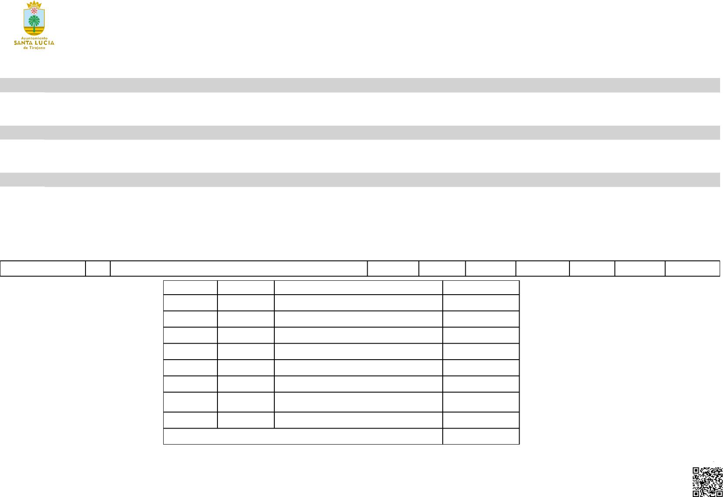

**PRESUPUESTO AYUNTAMIENTO SANTA LUCÍA 2024 - Funcionario**

|  |  |  |  |  |  |  |  |  |  |  |
| --- | --- | --- | --- | --- | --- | --- | --- | --- | --- | --- |
| **Funcional** | **9203** | **Nº NUEVAS TECNOLOGIAS  Plaza** | | |  |  |  |  |  |  |
| **9203** | **A1** | **2** | **Plaza** | **Nrpt Puesto** | **S. BASE** | **TR** | **CD** | **CE** | **RESID** | **SS** |
|  |  |  | 1000 | 1815 JEFATURA DE SERVICIO DE ADMINISTRACION | 0,00 | 0,00 | 4.097,10 | 2.395,96 | 0,00 | 2.063,49 |
|  |  |  |  | ELECTRONICA INFORMATICA Y TICS |  |  |  |  |  |  |
|  |  |  | 1000 | 1817 JEFATURA DE SECCION DE INFORMATICA Y TICS | 0,00 | 0,00 | 0,00 | 1.369,06 | 0,00 | 437,14 |
| **9203** | **A2** | **2** | **Plaza** | **Nrpt Puesto** | **S. BASE** | **TR** | **CD** | **CE** | **RESID** | **SS** |
|  |  |  | 1142 | 1071 ANALISTA INFORMATICA | 15.138,94 | 0,00 | 8.372,56 | 12.322,66 | 1.973,28 | 12.071,92 |
|  |  |  | 1000 | 1643 JEFATURA DE SECCIÓN CALIDAD, TIC´S Y ADMON. | 0,00 | 0,00 | 2.625,84 | 4.107,60 | 0,00 | 2.149,99 |
|  |  |  |  | ELECTRÓNICA (A2/C1) |  |  |  |  |  |  |
| **9203** | **C1** | **5** | **Plaza** | **Nrpt Puesto** | **S. BASE** | **TR** | **CD** | **CE** | **RESID** | **SS** |
|  |  |  | 1127 | 1072 TECNICO ESPECIALISTA EN INFORMATICA | 11.594,76 | 3.394,24 | 5.746,72 | 8.215,06 | 1.627,08 | 9.763,51 |
|  |  |  | 1260 | 1386 TECNICO ESPECIALISTA EN INFORMATICA | 11.594,76 | 2.969,96 | 5.746,72 | 8.215,06 | 1.627,08 | 9.628,04 |
|  |  |  | 1376 | 1664 ADMINISTRATIVO DE INFORMATICA | 1.766,70 | 0,00 | 1.474,06 | 1.026,90 | 285,96 | 1.196,69 |
|  |  |  | 1000 | 1816 JEFARURA DE NEGOCIADO DE ADMINISTRACION | 0,00 | 0,00 | 0,00 | 1.711,50 | 0,00 | 449,78 |
|  |  |  |  | ELECTRONICA Y CALIDAD |  |  |  |  |  |  |
|  |  |  | 1000 | 1818 JEFATURA DE NEGOCIADO DE INFORMATICA Y TICS | 0,00 | 0,00 | 0,00 | 1.711,50 | 0,00 | 449,78 |
| **Total nº dotaciones:** | | **9** |  | **Total** | **40.095,16€** | **6.364,20€** | **28.063,00€** | **41.075,30€** | **5.513,40€** | **38.210,34€** |

|  |  |  |  |
| --- | --- | --- | --- |
| **económica** | **funcional** | **partida** | **importe** |
| 1200000 | 9203 | RETRIBUCIONES BASICAS GRUPO A1 | 0,00€ |
| 1200100 | 9203 | RETRIBUCIONES BASICAS GRUPO A2 | 15.138,94€ |
| 1200300 | 9203 | RETRIBUCIONES BASICAS GRUPO C1 | 24.956,22€ |
| 1200600 | 9203 | TRIENIOS FUNCIONARIOS | 6.364,20€ |
| 1210000 | 9203 | RETRIBUCIONES COMPLEMENTARIAS CD | 28.063,00€ |
| 1210100 | 9203 | RETRIBUCIONES COMPLEMENTARIAS CE | 41.075,30€ |
| 1210300 | 9203 | RESIDENCIA/COMPLEMENTO Y PRESTACIÓN IT CARGO Eº | 5.513,40€ |
| 1600000 | 9203 | SEGURIDAD SOCIAL | 38.210,34€ |
| **Total** | | | **159.321,40€** |

**TOTAL**

8.556,55

1.806,20

**TOTAL**

49.879,36

8.883,43

**TOTAL**

40.341,37

39.781,62

5.750,31

2.161,28

2.161,28

**159.321,40€**

Cód. Validación: 3LZHEG5PJTMX69H535E6PZ4T4

Verificación: https://santaluciadetirajana.sedelectronica.es/

Documento firmado electrónicamente desde la plataforma esPublico Gestiona | Página 20 de 42

**€**

|  |  |
| --- | --- |
|  | **PRESUPUESTO AYUNTAMIENTO SANTA LUCÍA 2024 - Funcionario** |

|  |  |  |  |  |  |  |  |  |  |  |  |
| --- | --- | --- | --- | --- | --- | --- | --- | --- | --- | --- | --- |
| **Funcional** | **9240** | **Nº PARTICIPACION CIUDADANA  Plaza** | | |  |  |  |  |  |  |  |
| **9240** | **A1** | **1** | **Plaza** | **Nrpt Puesto** | **S. BASE** | **TR** | **CD** | **CE** | **RESID** | **SS** | **TOTAL** |
|  |  |  | 1000 | 1553 JEFATURA DE SERVICIO DE DINAMIZACIÓN DE COLECTIVOS Y DESARROLLO MUNICIPAL | 0,00 | 0,00 | 3.496,92 | 1.711,36 | 0,00 | 1.663,00 | 6.871,28 |
| **9240** | **C1** | **1** | **Plaza** | **Nrpt Puesto** | **S. BASE** | **TR** | **CD** | **CE** | **RESID** | **SS** | **TOTAL** |
|  |  |  | 1384 | 1672 ADMINISTRATIVO DE DINAMIZACION DE COLECTIVOS | 1.766,70 | 0,00 | 1.474,06 | 1.026,90 | 285,96 | 1.196,69 | 5.750,31 |
| **9240** | **C2** | **1** | **Plaza** | **Nrpt Puesto** | **S. BASE** | **TR** | **CD** | **CE** | **RESID** | **SS** | **TOTAL** |
|  |  |  | 1217 | 1343 AUXILIAR ADMINISTRATIVO PARTICIPACION CIUDADANA Y OTROS | 9.828,06 | 1.176,48 | 6.114,64 | 6.845,86 | 1.341,12 | 6.650,46 | 31.956,62 |
| **Total nº dotaciones:** | | **3** |  | **Total** | **11.594,76€** | **1.176,48€** | **11.085,62€** | **9.584,12€** | **1.627,08€** | **9.510,15€** | **44.578,21€** |

Cód. Validación: 3LZHEG5PJTMX69H535E6PZ4T4

Verificación: https://santaluciadetirajana.sedelectronica.es/

Documento firmado electrónicamente desde la plataforma esPublico Gestiona | Página 21 de 42

|  |  |  |  |
| --- | --- | --- | --- |
| **económica** | **funcional** | **partida** | **importe** |
| 1200000 | 9240 | RETRIBUCIONES BASICAS GRUPO A1 | 0,00€ |
| 1200300 | 9240 | RETRIBUCIONES BASICAS GRUPO C1 | 1.766,70€ |
| 1200400 | 9240 | RETRIBUCIONES BASICAS GRUPO C2 | 9.828,06€ |
| 1200600 | 9240 | TRIENIOS FUNCIONARIOS | 1.176,48€ |
| 1210000 | 9240 | RETRIBUCIONES COMPLEMENTARIAS CD | 11.085,62€ |
| 1210100 | 9240 | RETRIBUCIONES COMPLEMENTARIAS CE | 9.584,12€ |
| 1210300 | 9240 | RESIDENCIA/COMPLEMENTO Y PRESTACIÓN IT CARGO Eº | 1.627,08€ |
| 1600000 | 9240 | SEGURIDAD SOCIAL | 9.510,15€ |
| **Total** | | | **44.578,21€** |



|  |  |
| --- | --- |
|  | **PRESUPUESTO AYUNTAMIENTO SANTA LUCÍA 2024 - Funcionario** |

**TOTAL**

8.556,55

53.303,24

**TOTAL**

3.890,31

0,00

1.296,77

**TOTAL**

42.154,84

5.750,31

5.750,31 5.750,31 5.750,31 5.750,31 5.750,31 5.750,31 5.750,31 5.750,31 2.161,28

**TOTAL**

34.029,81 34.029,81 34.029,81 34.541,49 35.568,33 33.081,66 33.449,24 34.02981 32.01

33.95

Cód. Validación: 3LZHEG5PJTMX69H535E6PZ4T4

Validación: 3LZHEG5PJTMX69H5Cód.

Verificación: https://santaluciadetirajana.sedelectronica.es/

Documento firmado electrónicamente desde la plataforma esPublico Gestiona | Página 22 de 42



|  |  |  |  |  |  |  |  |  |  |  |
| --- | --- | --- | --- | --- | --- | --- | --- | --- | --- | --- |
| **Funcional** | **9250** | **Nº OFICINA ATENCION AL CIUDADANO  Plaza** | | |  |  |  |  |  |  |
| **9250** | **A1** | **2** | **Plaza** | **Nrpt Puesto** | **S. BASE** | **TR** | **CD** | **CE** | **RESID** | **SS** |
|  |  |  | 1000 | 1070 JEFATURA DE SERVICIO DE ATENCION CIUDADANA, REGISTRO Y TRANSPARENCIA | 0,00 | 0,00 | 4.097,10 | 2.395,96 | 0,00 | 2.063,49 |
|  |  |  | 1189 | 1310 TECNICO DE ADMINISTRACION GENERAL | 17.216,08 | 0,00 | 9.572,50 | 13.007,26 | 2.414,52 | 11.092,88 |
| **9250** | **A2** | **3** | **Plaza** | **Nrpt Puesto** | **S. BASE** | **TR** | **CD** | **CE** | **RESID** | **SS** |
|  |  |  | 1000 | 1642 JEFATURA SECCIÓN ATENCIÓN CIUDADANA | 0,00 | 0,00 | 0,00 | 3.080,70 | 0,00 | 809,61 |
|  |  |  | 1429 | 1717 TÉCNICO DE GESTIÓN | 0,00 | 0,00 | 0,00 | 0,00 | 0,00 | 0,00 |
|  |  |  | 1000 | 1813 JEFATURA SECCION REGISTRO Y TRANSPARENCIA | 0,00 | 0,00 | 0,00 | 1.026,90 | 0,00 | 269,87 |
| **9250** | **C1** | **11** | **Plaza** | **Nrpt Puesto** | **S. BASE** | **TR** | **CD** | **CE** | **RESID** | **SS** |
|  |  |  | 1198 | 1323 ADMINISTRATIVO - JEFE DE NEGOCIADO DE OAC | 11.594,76 | 2.545,68 | 8.372,56 | 9.241,96 | 1.627,08 | 8.772,80 |
|  |  |  | 1375 | 1663 ADMINISTRATIVO DE MODERNIZACION DE LA | 1.766,70 | 0,00 | 1.474,06 | 1.026,90 | 285,96 | 1.196,69 |
|  |  |  |  | ADMINISTRACION Y TRANSPARENCIA |  |  |  |  |  |  |
|  |  |  | 1400 | 1688 ADMINISTRATIVO/A | 1.766,70 | 0,00 | 1.474,06 | 1.026,90 | 285,96 | 1.196,69 |
|  |  |  | 1401 | 1689 ADMINISTRATIVO/A | 1.766,70 | 0,00 | 1.474,06 | 1.026,90 | 285,96 | 1.196,69 |
|  |  |  | 1402 | 1690 ADMINISTRATIVO/A | 1.766,70 | 0,00 | 1.474,06 | 1.026,90 | 285,96 | 1.196,69 |
|  |  |  | 1403 | 1691 ADMINISTRATIVO/A | 1.766,70 | 0,00 | 1.474,06 | 1.026,90 | 285,96 | 1.196,69 |
|  |  |  | 1404 | 1692 ADMINISTRATIVO/A | 1.766,70 | 0,00 | 1.474,06 | 1.026,90 | 285,96 | 1.196,69 |
|  |  |  | 1405 | 1693 ADMINISTRATIVO/A | 1.766,70 | 0,00 | 1.474,06 | 1.026,90 | 285,96 | 1.196,69 |
|  |  |  | 1406 | 1694 ADMINISTRATIVO/A | 1.766,70 | 0,00 | 1.474,06 | 1.026,90 | 285,96 | 1.196,69 |
|  |  |  | 1407 | 1695 ADMINISTRATIVO/A | 1.766,70 | 0,00 | 1.474,06 | 1.026,90 | 285,96 | 1.196,69 |
|  |  |  | 1000 | 1814 JEFATURA NEGOCIADO REGISTRO Y TRANSPARENCIA | 0,00 | 0,00 | 0,00 | 1.711,50 | 0,00 | 449,78 |
| **9250** | **C2** | **20** | **Plaza** | **Nrpt Puesto** | **S. BASE** | **TR** | **CD** | **CE** | **RESID** | **SS** |
|  |  |  | 1012 | 1060 AUXILIAR ADMINISTRATIVO OAC | 9.828,06 | 1.764,72 | 6.483,54 | 7.530,46 | 1.341,12 | 7.081,91 |
|  |  |  | 1014 | 1069 AUXILIAR ADMINISTRATIVO OAC | 9.828,06 | 1.764,72 | 6.483,54 | 7.530,46 | 1.341,12 | 7.081,91 |
|  |  |  | 1023 | 1079 AUXILIAR ADMINISTRATIVO OAC | 9.828,06 | 1.764,72 | 6.483,54 | 7.530,46 | 1.341,12 | 7.081,91 |
|  |  |  | 1026 | 1080 AUXILIAR ADMINISTRATIVO OAC | 9.828,06 | 1.827,62 | 6.483,54 | 7.872,76 | 1.341,12 | 7.188,39 |
|  |  |  | 1029 | 1096 AUXILIAR ADMINISTRATIVO OAC | 9.828,06 | 2.983,06 | 6.483,54 | 7.530,46 | 1.341,12 | 7.402,09 |
|  |  |  | 1032 | 1064 AUXILIAR ADMINISTRATIVO OAC | 9.828,06 | 1.394,72 | 5.009,34 | 7.530,46 | 1.341,12 | 7.977,96 |
|  |  |  | 1034 | 1217 AUXILIAR ADMINISTRATIVO OAC | 9.828,06 | 1.673,66 | 5.009,34 | 7.530,46 | 1.341,12 | 8.066,60 |
|  |  |  | 1129 | 1148 AUXILIAR ADMINISTRATIVO OAC | 9.828,06 | 1.764,72 | 6.483,54 | 7.530,46 | 1.341,12 | 7.081,91 |
|  |  |  | 1130 | 1097 AUXILIAR ADMINISTRATIVO OAC | 9.828,06 | 588,24 | 5.009,34 | 7.530,46 | 1.341,12 | 7.721,66 |
|  |  |  | 1134 | 1073 AUXILIAR ADMINISTRATIVO OAC | 9.828,06 | 2.058,84 | 5.009,34 | 7.530,46 | 1.341,12 | 8.189,01 |

|  |  |
| --- | --- |
|  | **PRESUPUESTO AYUNTAMIENTO SANTA LUCÍA 2024 - Funcionario** |

|  |  |  |  |  |  |  |  |  |  |  |  |  |
| --- | --- | --- | --- | --- | --- | --- | --- | --- | --- | --- | --- | --- |
| **9250 C2** | **20** | **Plaza** | **Nrpt** | **Puesto** |  | **S. BASE** | **TR** | **CD** | **CE** | **RESID** | **SS** | **TOTAL** |
|  |  | 1216 | 1342 | AUXILIAR ADMINISTRATIVO RECEPCION DE OAC DE |  | 9.828,06 | 2.352,96 | 5.009,34 | 7.530,46 | 1.341,12 | 8.282,48 | 34.344,42 |
|  |  |  |  | TARDE |  |  |  |  |  |  |  |  |
|  |  | 1240 | 1366 | AUXILIAR ADMINISTRATIVO OAC TARDE |  | 9.828,06 | 1.743,68 | 5.009,34 | 7.530,46 | 1.341,12 | 8.088,86 | 33.541,52 |
|  |  | 1241 | 1367 | AUXILIAR ADMINISTRATIVO OAC TARDE |  | 9.828,06 | 2.058,84 | 5.009,34 | 7.530,46 | 1.341,12 | 8.189,01 | 33.956,83 |
|  |  | 1242 | 1368 | AUXILIAR ADMINISTRATIVO OAC TARDE |  | 9.828,06 | 1.764,72 | 5.009,34 | 7.530,46 | 1.341,12 | 8.095,54 | 33.569,24 |
|  |  | 0 | 0 | AUXILIAR ADMINISTRATIVO |  | 9.828,06 | 504,08 | 5.009,34 | 7.530,46 | 1.341,12 | 7.694,91 | 31.907,97 |
|  |  | 0 | 0 | AUXILIAR ADMINISTRATIVO |  | 9.828,06 | 294,12 | 5.009,34 | 7.530,46 | 1.341,12 | 7.628,19 | 31.631,29 |
|  |  | 0 | 0 | AUXILIAR ADMINISTRATIVO |  | 9.828,06 | 294,12 | 5.009,34 | 7.530,46 | 1.341,12 | 7.628,19 | 31.631,29 |
|  |  | 0 | 0 | AUXILIAR ADMINISTRATIVO |  | 9.828,06 | 0,00 | 5.009,34 | 7.530,46 | 1.341,12 | 7.534,71 | 31.243,69 |
|  |  | 0 | 0 | AUXILIAR ADMINISTRATIVO |  | 9.828,06 | 588,24 | 5.009,34 | 7.530,46 | 1.341,12 | 7.721,66 | 32.018,88 |
|  |  | 0 | 0 | AUXILIAR ADMINISTRATIVO |  | 8.190,05 | 0,00 | 4.174,45 | 6.275,38 | 1.117,60 | 6.278,93 | 26.036,41 |
| **Total nº dotaciones:** | **36** |  |  |  | **Total** | **239.634,33€** | **29.731,46€** | **143.505,81€** | **189.402,80€** | **33.214,12€** | **186.244,48€** | **821.733,00€** |

Cód. Validación: 3LZHEG5PJTMX69H535E6PZ4T4

Verificación: https://santaluciadetirajana.sedelectronica.es/

Documento firmado electrónicamente desde la plataforma esPublico Gestiona | Página 23 de 42

|  |  |  |  |
| --- | --- | --- | --- |
| **económica** | **funcional** | **partida** | **importe** |
| 1200000 | 9250 | RETRIBUCIONES BASICAS GRUPO A1 | 17.216,08€ |
| 1200100 | 9250 | RETRIBUCIONES BASICAS GRUPO A2 | 0,00€ |
| 1200300 | 9250 | RETRIBUCIONES BASICAS GRUPO C1 | 27.495,06€ |
| 1200400 | 9250 | RETRIBUCIONES BASICAS GRUPO C2 | 194.923,19€ |
| 1200600 | 9250 | TRIENIOS FUNCIONARIOS | 29.731,46€ |
| 1210000 | 9250 | RETRIBUCIONES COMPLEMENTARIAS CD | 143.505,81€ |
| 1210100 | 9250 | RETRIBUCIONES COMPLEMENTARIAS CE | 189.402,80€ |
| 1210300 | 9250 | RESIDENCIA/COMPLEMENTO Y PRESTACIÓN IT CARGO Eº | 33.214,12€ |
| 1600000 | 9250 | SEGURIDAD SOCIAL | 186.244,48€ |
| **Total** | | | **821.733,00€** |





**PRESUPUESTO AYUNTAMIENTO SANTA LUCÍA 2024 - Funcionario**

|  |  |  |  |  |  |  |  |  |  |  |
| --- | --- | --- | --- | --- | --- | --- | --- | --- | --- | --- |
| **Funcional** | **9310** | **Nº POLITICA ECONOMICA Y FISCAL  Plaza** | | |  |  |  |  |  |  |
| **9310** | **A1** | **9** | **Plaza** | **Nrpt Puesto** | **S. BASE** | **TR** | **CD** | **CE** | **RESID** | **SS** |
|  |  |  | 1037 | 1565 TECNICO DE ADMINISTRACION GENERAL | 17.216,08 | 1.325,32 | 9.572,50 | 13.007,26 | 2.414,52 | 11.506,48 |
|  |  |  | 1002 | 1077 INTERVENTOR/A | 17.216,08 | 0,00 | 15.908,62 | 18.483,92 | 2.414,52 | 14.197,28 |
|  |  |  | 1323 | 1554 TECNICO DE ADMINISTRACION GENERAL - | 17.216,08 | 1.325,32 | 9.572,50 | 13.007,26 | 2.414,52 | 11.506,48 |
|  |  |  |  | INTERVENCION |  |  |  |  |  |  |
|  |  |  | 1327 | 1558 TECNICO ESPECIALISTA EN AUDITORIA DE SISTEMAS | 17.216,08 | 0,00 | 9.572,50 | 13.007,26 | 2.414,52 | 13.414,45 |
|  |  |  | 1329 | 1563 TECNICO ESPESIALISTA EN CONTABILIDAD PUBLICA | 17.216,08 | 0,00 | 9.572,50 | 13.007,26 | 2.414,52 | 13.414,45 |
|  |  |  | 1347 | 1611 TECNICO ESPECIALISTA EN AUDITORIA PUBLICA | 17.216,08 | 0,00 | 9.572,50 | 13.007,26 | 2.414,52 | 13.414,45 |
|  |  |  | 1000 | 1618 JEFATURA DE SECCION DE GESTION | 0,00 | 0,00 | 600,18 | 684,60 | 0,00 | 408,30 |
|  |  |  |  | PRESUPUESTARIA, CONTROL FINANCIERO, AUDITORIA |  |  |  |  |  |  |
|  |  |  |  | Y CONTABILIDAD (A1-TAG/TAE) |  |  |  |  |  |  |
|  |  |  | 1000 | 1619 JEFATURA DE SECCION DE FISCALIZACION DE GASTOS | 0,00 | 0,00 | 600,18 | 684,60 | 0,00 | 408,30 |
|  |  |  |  | E INGRESOS (A1-TAG/TAE) |  |  |  |  |  |  |
|  |  |  | 1353 | 1627 ARQUITECTO | 17.216,08 | 662,66 | 9.572,50 | 13.007,26 | 2.414,52 | 13.689,36 |
| **9310** | **A2** | **1** | **Plaza** | **Nrpt Puesto** | **S. BASE** | **TR** | **CD** | **CE** | **RESID** | **SS** |
|  |  |  | 1362 | 1650 TECNICO MEDIO DE CONTROL PRESUPUESTARIO | 3.544,18 | 0,00 | 1.151,78 | 4.449,90 | 346,32 | 2.392,03 |
| **9310** | **C1** | **9** | **Plaza** | **Nrpt Puesto** | **S. BASE** | **TR** | **CD** | **CE** | **RESID** | **SS** |
|  |  |  | 1156 | 1233 ADMINISTRATIVO - JEFE DE NEGOCIADO DE | 11.594,76 | 4.667,08 | 8.372,56 | 8.899,66 | 1.627,08 | 9.240,35 |
|  |  |  |  | INTERVENCION |  |  |  |  |  |  |
|  |  |  | 1193 | 1318 ADMINISTRATIVO | 11.594,76 | 4.667,08 | 8.372,56 | 7.872,76 | 1.627,08 | 8.527,42 |
|  |  |  | 1000 | 1616 JEFATURA DE NEGOCIADO DE FISCALIZACIÓN DE | 0,00 | 0,00 | 368,90 | 1.711,50 | 0,00 | 546,73 |
|  |  |  |  | CONTRATACIÓN Y SUBVENCIONES (C1/C2) |  |  |  |  |  |  |
|  |  |  | 1000 | 1615 JEFATURA DE NEGOCIADO DE PRESUPUESTOS (C1/C2) | 0,00 | 0,00 | 736,82 | 2.053,80 | 0,00 | 886,86 |
|  |  |  | 1000 | 1617 JEFATURA DE NEGOCIADO DE FISCALIZACION DE | 0,00 | 0,00 | 736,82 | 2.053,80 | 0,00 | 703,24 |
|  |  |  |  | CONTRATOS MENORES (C1/C2) |  |  |  |  |  |  |
|  |  |  | 1367 | 1655 ADMINISTRATIVO DE INTERVENCIÓN | 1.766,70 | 0,00 | 1.474,06 | 1.026,90 | 285,96 | 1.196,69 |
|  |  |  | 1368 | 1656 ADMINISTRATIVO DE INTERVENCIÓN | 1.766,70 | 0,00 | 1.474,06 | 1.026,90 | 285,96 | 1.196,69 |
|  |  |  | 1390 | 1678 ADMINISTRATIVO/A | 1.766,70 | 0,00 | 1.474,06 | 1.026,90 | 285,96 | 1.196,69 |
|  |  |  | 1391 | 1679 ADMINISTRATIVO/A | 1.766,70 | 0,00 | 1.474,06 | 1.026,90 | 285,96 | 1.196,69 |
| **9310** | **C2** | **6** | **Plaza** | **Nrpt Puesto** | **S. BASE** | **TR** | **CD** | **CE** | **RESID** | **SS** |
|  |  |  | 1033 | 1143 AUXILIAR ADMINISTRATIVO | 9.828,06 | 1.764,72 | 5.009,34 | 7.188,16 | 1.341,12 | 7.986,76 |
|  |  |  | 1141 | 1207 AUXILIAR ADMINISTRATIVO | 9.828,06 | 1.974,68 | 6.483,54 | 7.188,16 | 1.341,12 | 7.047,13 |
|  |  |  | 1188 | 1309 AUXILIAR ADMINISTRATIVO | 9.828,06 | 1.764,72 | 6.483,54 | 7.188,16 | 1.341,12 | 6.991,95 |
|  |  |  | 1222 | 1348 AUXILIAR ADMINISTRATIVO INTERVENCION | 9.828,06 | 2.058,84 | 5.009,34 | 7.188,16 | 1.341,12 | 8.080,23 |
|  |  |  | 1223 | 1349 AUXILIAR ADMINISTRATIVO INTERVENCION | 9.828,06 | 1.869,70 | 6.483,54 | 7.188,16 | 1.341,12 | 7.019,54 |

**TOTAL**

55.042,16

68.220,42

55.042,16

55.624,81

55.624,81

55.624,81

1.693,08

1.693,08

56.562,38

**TOTAL**

11.884,21

**TOTAL**

44.401,49

42.661,66

2.627,13

33.118,16 33.862,69 33.59 33.50 33.730,12

3.677,48

3.493,86

5.750,31 5.750,31 5.750,31 5.750,31

**TOTAL**

Cód. Validación: 3LZHEG5PJTMX69H535E6PZ4T4

ValiCód.

Verificación: https://santaluciadetirajana.sedelectronica.es/

Documento firmado electrónicamente desde la plataforma esPublico Gestiona | Página 24 de 42

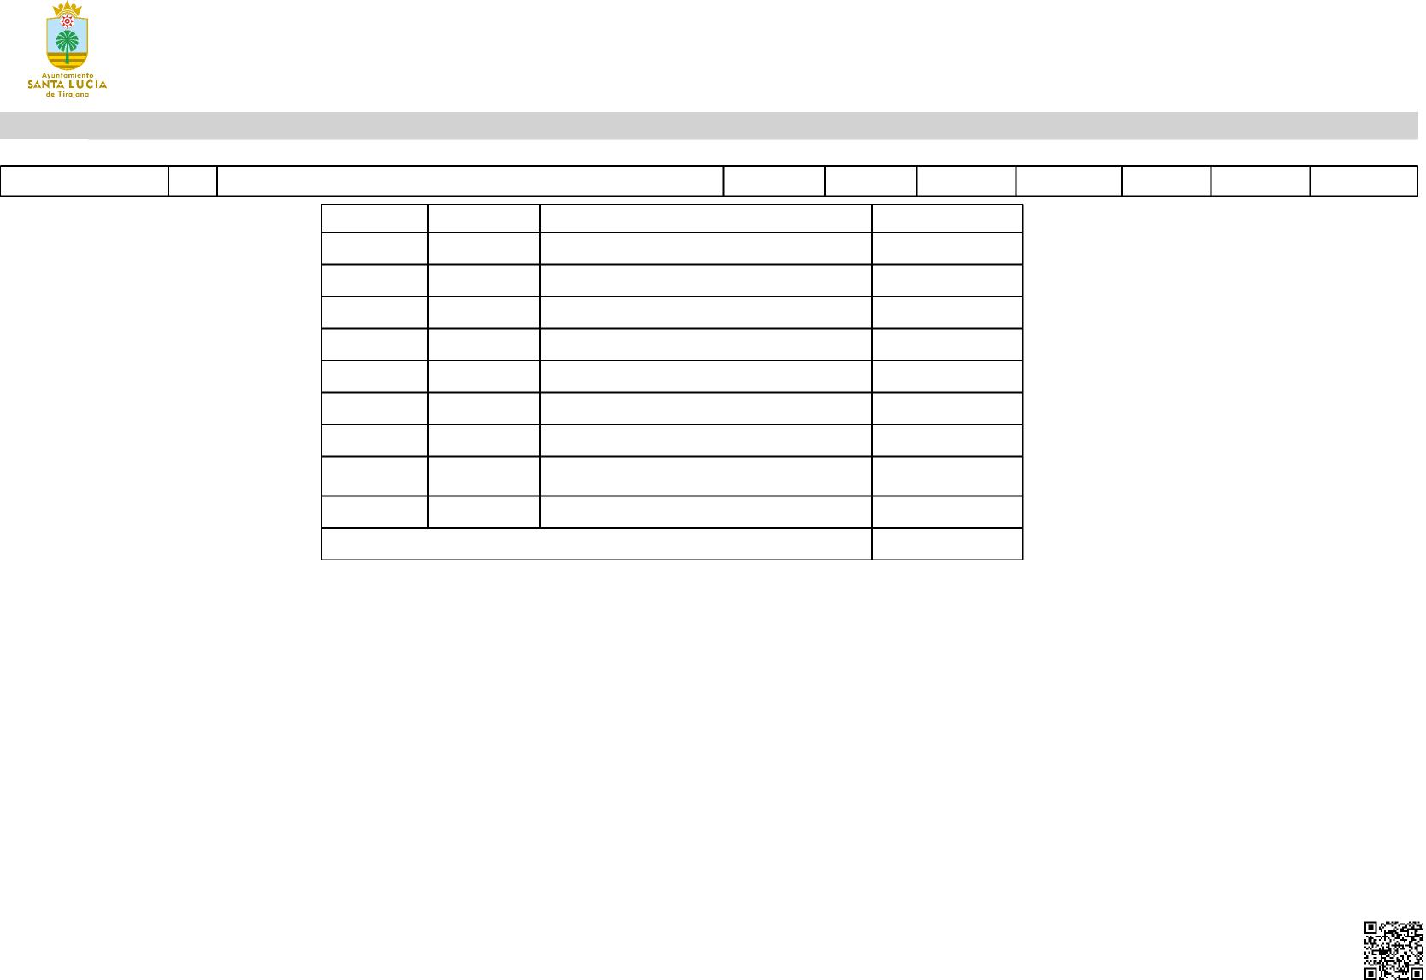

**PRESUPUESTO AYUNTAMIENTO SANTA LUCÍA 2024 - Funcionario**

**25**

**23.256,60€**

**135.763,60€**

**213.281,42€**

**Total nº dotaciones:**

**Total**

**9310 C2 6 Plaza Nrpt Puesto S. BASE TR CD CE RESID SS TOTAL**

|  |  |  |  |
| --- | --- | --- | --- |
| **económica** | **funcional** | **partida** | **importe** |
| 1200000 | 9310 | RETRIBUCIONES BASICAS GRUPO A1 | 120.512,56€ |
| 1200100 | 9310 | RETRIBUCIONES BASICAS GRUPO A2 | 3.544,18€ |
| 1200300 | 9310 | RETRIBUCIONES BASICAS GRUPO C1 | 30.256,32€ |
| 1200400 | 9310 | RETRIBUCIONES BASICAS GRUPO C2 | 58.968,36€ |
| 1200600 | 9310 | TRIENIOS FUNCIONARIOS | 23.256,60€ |
| 1210000 | 9310 | RETRIBUCIONES COMPLEMENTARIAS CD | 135.763,60€ |
| 1210100 | 9310 | RETRIBUCIONES COMPLEMENTARIAS CE | 172.174,66€ |
| 1210300 | 9310 | RESIDENCIA/COMPLEMENTO Y PRESTACIÓN IT CARGO Eº | 29.692,68€ |
| 1600000 | 9310 | SEGURIDAD SOCIAL | 162.908,97€ |
| **Total** | | | **737.077,93€** |

Cód. Validación: 3LZHEG5PJTMX69H535E6PZ4T4

Verificación: https://santaluciadetirajana.sedelectronica.es/

Documento firmado electrónicamente desde la plataforma esPublico Gestiona | Página 25 de 42

1234 1360 AUXILIAR ADMINISTRATIVO INTERVENCION 9.828,06 1.176,48 6.114,64

|  |  |  |  |
| --- | --- | --- | --- |
| 7.188,16 | 1.341,12 | 6.740,42 | 32.388,88 |
| **172.174,66€** | **29.692,68€** | **162.908,97€** | **737.077,93€** |

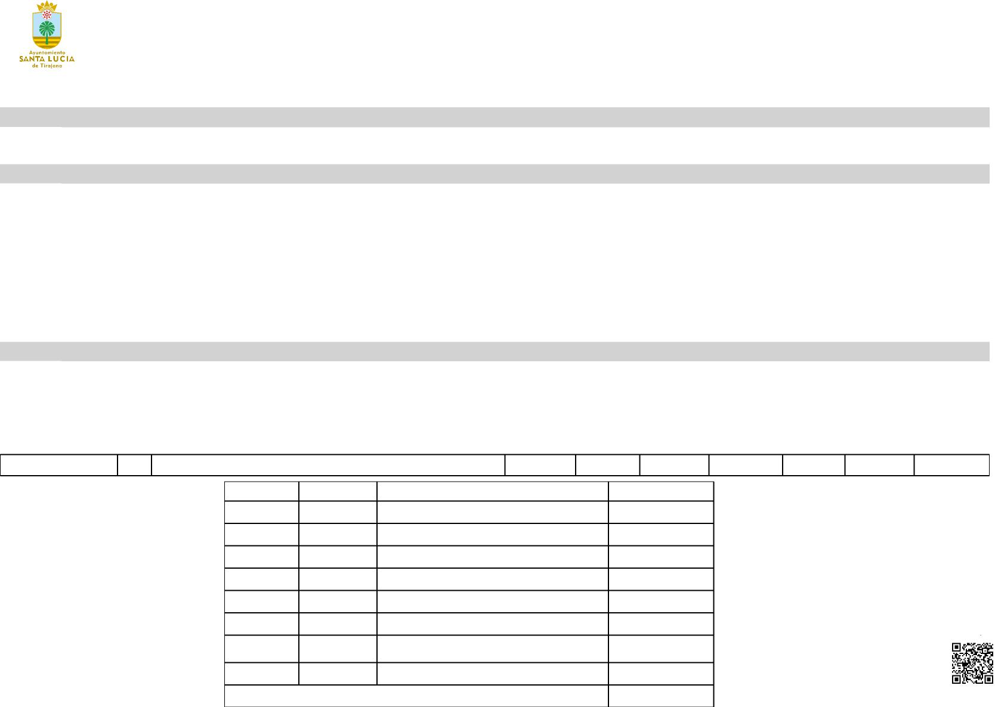

**PRESUPUESTO AYUNTAMIENTO SANTA LUCÍA 2024 - Funcionario**

|  |  |  |  |  |  |  |  |  |  |  |
| --- | --- | --- | --- | --- | --- | --- | --- | --- | --- | --- |
| **Funcional 9320** | **Nº GESTION DEL SISTEMA TRIBUTARIO  Plaza** | | | |  |  |  |  |  |  |
| **9320 A1** | **2** | **Plaza** | **Nrpt** | **Puesto** | **S. BASE** | **TR** | **CD** | **CE** | **RESID** | **SS** |
|  |  | 1190 | 1178 | JEFATURA DE SERVICIO DE RENTAS | 17.216,08 | 4.638,62 | 15.908,62 | 15.403,22 | 2.414,52 | 14.606,70 |
|  |  | 1324 | 1555 | TECNICO DE ADMINISTRACION GENERAL - TRIBUTOS | 17.216,08 | 0,00 | 9.572,50 | 13.007,26 | 2.414,52 | 13.414,45 |
| **9320 C1** | **8** | **Plaza** | **Nrpt** | **Puesto** | **S. BASE** | **TR** | **CD** | **CE** | **RESID** | **SS** |
|  |  | 1158 | 1235 | JEFE DE NEGOCIADO DE RENTAS | 11.594,76 | 5.939,92 | 6.483,54 | 8.899,66 | 1.627,08 | 11.030,21 |
|  |  | 1300 | 1532 | INSPECTOR DE TRIBUTOS | 11.594,76 | 0,00 | 5.746,72 | 7.530,46 | 1.627,08 | 8.421,39 |
|  |  | 1328 | 1559 | ADMINISTRATIVO - TRIBUTOS | 11.594,76 | 0,00 | 6.483,54 | 7.530,46 | 1.627,08 | 8.655,55 |
|  |  | 1000 | 1640 | JEFATURA DE NEGOCIADO DE IBI (C1/C2) | 0,00 | 0,00 | 368,90 | 1.711,50 | 0,00 | 546,73 |
|  |  | 1000 | 1641 | JEFATURA DE NEGOCIADO DE IVTM Y VADOS (C1/C2) | 0,00 | 0,00 | 368,90 | 1.711,50 | 0,00 | 546,73 |
|  |  | 1366 | 1654 | ADMINISTRATIVO DE GESTION E INSPECCION DE | 1.766,70 | 0,00 | 1.474,06 | 1.026,90 | 285,96 | 1.196,69 |
|  |  |  |  | TRIBUTOS |  |  |  |  |  |  |
|  |  | 1388 | 1676 | ADMINISTRATIVO/A | 1.766,70 | 0,00 | 1.474,06 | 1.026,90 | 285,96 | 1.196,69 |
|  |  | 1389 | 1677 | ADMINISTRATIVO/A | 1.766,70 | 0,00 | 1.474,06 | 1.026,90 | 285,96 | 1.196,69 |
| **9320 C2** | **5** | **Plaza** | **Nrpt** | **Puesto** | **S. BASE** | **TR** | **CD** | **CE** | **RESID** | **SS** |
|  |  | 1011 | 1076 | AUXILIAR ADMINISTRATIVO | 9.828,06 | 1.764,72 | 6.483,54 | 7.188,16 | 1.341,12 | 6.991,95 |
|  |  | 1028 | 1074 | AUXILIAR ADMINISTRATIVO | 9.828,06 | 1.764,72 | 6.483,54 | 7.188,16 | 1.341,12 | 6.991,95 |
|  |  | 1140 | 1206 | AUXILIAR ADMINISTRATIVO | 9.828,06 | 1.764,72 | 6.483,54 | 7.188,16 | 1.341,12 | 6.991,95 |
|  |  | 1225 | 1351 | AUXILIAR ADMINISTRATIVO | 9.828,06 | 1.176,48 | 6.114,64 | 7.188,16 | 1.341,12 | 6.740,42 |
|  |  | 1245 | 1371 | AUXILIAR ADMINISTRATIVO | 9.828,06 | 1.470,60 | 6.114,64 | 7.188,16 | 1.341,12 | 6.817,71 |
| **Total nº dotaciones:** | **15** |  |  | **Total** | **123.656,84€** | **18.519,78€** | **81.034,80€** | **94.815,56€** | **17.273,76€** | **95.345,81€** |

|  |  |  |  |
| --- | --- | --- | --- |
| **económica** | **funcional** | **partida** | **importe** |
| 1200000 | 9320 | RETRIBUCIONES BASICAS GRUPO A1 | 34.432,16€ |
| 1200300 | 9320 | RETRIBUCIONES BASICAS GRUPO C1 | 40.084,38€ |
| 1200400 | 9320 | RETRIBUCIONES BASICAS GRUPO C2 | 49.140,30€ |
| 1200600 | 9320 | TRIENIOS FUNCIONARIOS | 18.519,78€ |
| 1210000 | 9320 | RETRIBUCIONES COMPLEMENTARIAS CD | 81.034,80€ |
| 1210100 | 9320 | RETRIBUCIONES COMPLEMENTARIAS CE | 94.815,56€ |
| 1210300 | 9320 | RESIDENCIA/COMPLEMENTO Y PRESTACIÓN IT CARGO Eº | 17.273,76€ |
| 1600000 | 9320 | SEGURIDAD SOCIAL | 95.345,81€ |
| **Total** | | | **430.646,55€** |

**TOTAL**

70.187,76

55.624,81

**TOTAL**

45.575,17 34.920,41 35.891,39 2.627,13 2.627,13

5.750,31

5.750,31

5.750,31

**TOTAL**

33.597,55 33.597,55 33.597,55 32.388,88 32.760,29

**430.646,55€**

4

Cód. Validación: 3LZHEG5PJTMX69H535E6PZ4T4

Verificación: https://santaluciadetirajana.sedelectronica.es/

Documento firmado electrónicamente desde la plataforma esPublico Gestiona | Página 26 de 42

**€**

|  |  |
| --- | --- |
|  | **PRESUPUESTO AYUNTAMIENTO SANTA LUCÍA 2024 - Funcionario** |

|  |  |  |  |  |  |  |  |  |  |  |  |
| --- | --- | --- | --- | --- | --- | --- | --- | --- | --- | --- | --- |
| **Funcional** | **9330** | **Nº GESTION DEL PATRIMONIO  Plaza** | | |  |  |  |  |  |  |  |
| **9330** | **A1** | **3** | **Plaza** | **Nrpt Puesto** | **S. BASE** | **TR** | **CD** | **CE** | **RESID** | **SS** | **TOTAL** |
|  |  |  | 1325 | 1556 TECNICO DE ADMINISTRACION GENERAL - SECRETARIA | 17.216,08 | 2.282,10 | 9.572,50 | 13.007,26 | 2.414,52 | 14.139,70 | 58.632,16 |
|  |  |  |  | GENERAL (PATRIMONIO) |  |  |  |  |  |  |  |
|  |  |  | 1354 | 1628 TECNICO DE ADMINISTRACION GENERAL | 17.216,08 | 0,00 | 9.572,50 | 13.007,26 | 2.414,52 | 11.156,20 | 53.366,56 |
|  |  |  | 1000 | 1639 JEFATURA SERVICIO PATRIMONIO (A1 AG) | 0,00 | 0,00 | 4.097,10 | 2.395,96 | 0,00 | 2.063,49 | 8.556,55 |
| **9330** | **C2** | **1** | **Plaza** | **Nrpt Puesto** | **S. BASE** | **TR** | **CD** | **CE** | **RESID** | **SS** | **TOTAL** |
|  |  |  | 1015 | 1066 AUXILIAR ADMINISTRATIVO | 9.828,06 | 2.163,82 | 6.483,54 | 7.188,16 | 1.341,12 | 7.096,84 | 34.101,54 |
| **Total nº dotaciones:** | | **4** |  | **Total** | **44.260,22€** | **4.445,92€** | **29.725,64€** | **35.598,64€** | **6.170,16€** | **34.456,23€** | **154.656,81€** |

Cód. Validación: 3LZHEG5PJTMX69H535E6PZ4T4

Verificación: https://santaluciadetirajana.sedelectronica.es/

Documento firmado electrónicamente desde la plataforma esPublico Gestiona | Página 27 de 42

|  |  |  |  |
| --- | --- | --- | --- |
| **económica** | **funcional** | **partida** | **importe** |
| 1200000 | 9330 | RETRIBUCIONES BASICAS GRUPO A1 | 34.432,16€ |
| 1200400 | 9330 | RETRIBUCIONES BASICAS GRUPO C2 | 9.828,06€ |
| 1200600 | 9330 | TRIENIOS FUNCIONARIOS | 4.445,92€ |
| 1210000 | 9330 | RETRIBUCIONES COMPLEMENTARIAS CD | 29.725,64€ |
| 1210100 | 9330 | RETRIBUCIONES COMPLEMENTARIAS CE | 35.598,64€ |
| 1210300 | 9330 | RESIDENCIA/COMPLEMENTO Y PRESTACIÓN IT CARGO Eº | 6.170,16€ |
| 1600000 | 9330 | SEGURIDAD SOCIAL | 34.456,23€ |
| **Total** | | | **154.656,81€** |



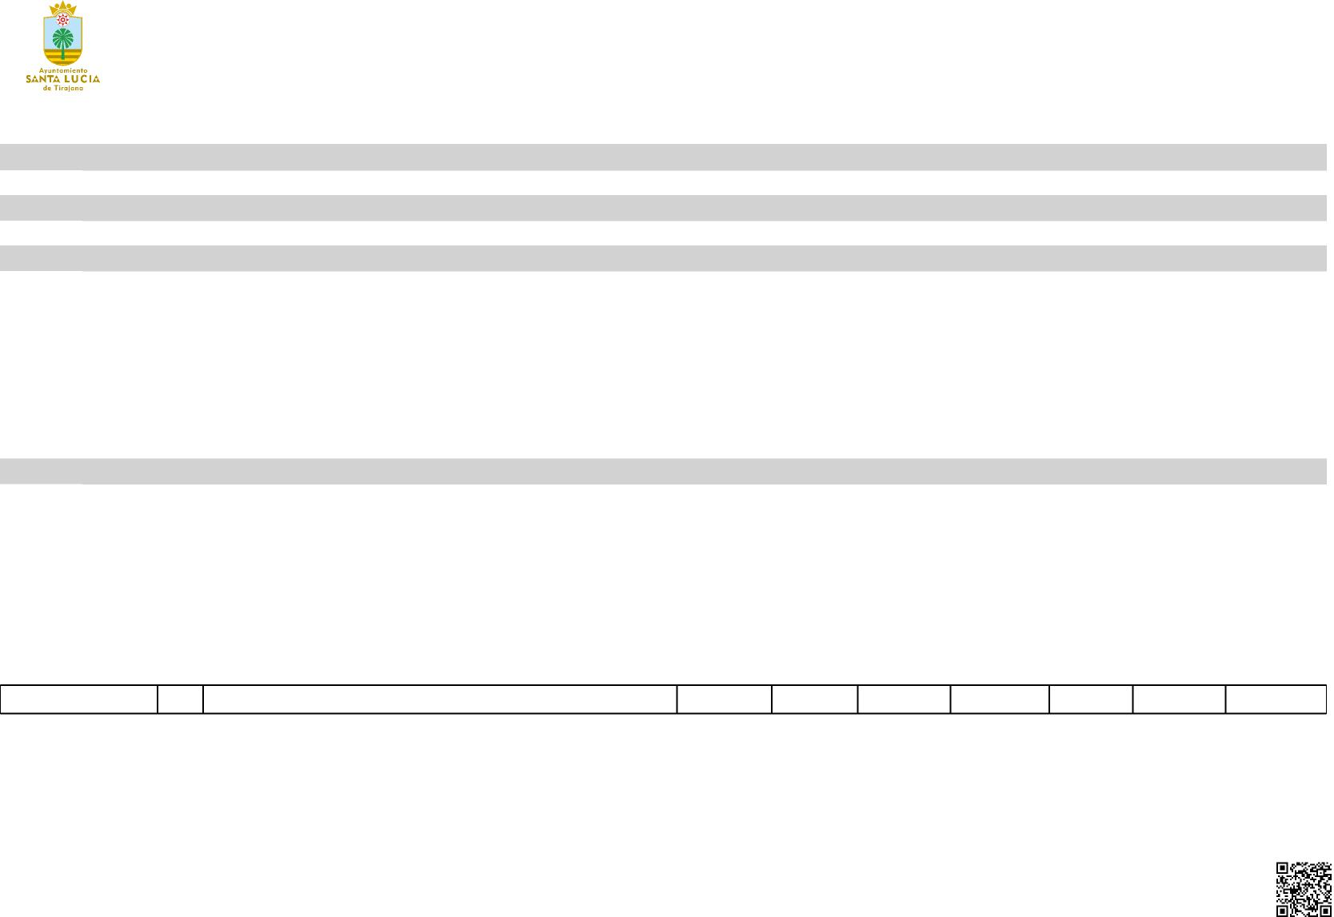

**PRESUPUESTO AYUNTAMIENTO SANTA LUCÍA 2024 - Funcionario**

|  |  |  |  |  |  |  |  |  |  |  |
| --- | --- | --- | --- | --- | --- | --- | --- | --- | --- | --- |
| **Funcional 9340** | **Nº GESTION DE LA DEUDA Y DE LA TESORERIA  Plaza** | | | |  |  |  |  |  |  |
| **9340 A1** | **1** | **Plaza** | **Nrpt** | **Puesto** | **S. BASE** | **TR** | **CD** | **CE** | **RESID** | **SS** |
|  |  | 1003 | 1084 | TESORERO/A | 17.216,08 | 0,00 | 15.908,62 | 17.799,32 | 2.414,52 | 14.017,37 |
| **9340 A2** | **1** | **Plaza** | **Nrpt** | **Puesto** | **S. BASE** | **TR** | **CD** | **CE** | **RESID** | **SS** |
|  |  | 1363 | 1651 | TECNICO MEDIO DE TESORERIA | 3.544,18 | 0,00 | 1.151,78 | 4.449,90 | 346,32 | 2.392,03 |
| **9340 C1** | **7** | **Plaza** | **Nrpt** | **Puesto** | **S. BASE** | **TR** | **CD** | **CE** | **RESID** | **SS** |
|  |  | 1157 | 1234 | ADMINISTRATIVO - JEFE DE NEGOCIADO DE | 11.594,76 | 5.515,64 | 8.372,56 | 8.899,66 | 1.627,08 | 8.995,94 |
|  |  |  |  | SUPERVISION DE CUENTAS CORRIENTES |  |  |  |  |  |  |
|  |  | 1192 | 1317 | ADMINISTRATIVO | 11.594,76 | 4.454,94 | 8.372,56 | 7.872,76 | 1.627,08 | 8.474,42 |
|  |  | 1195 | 1320 | ADMINISTRATIVO | 11.594,76 | 5.515,64 | 8.372,56 | 7.530,46 | 1.627,08 | 8.653,89 |
|  |  | 1418 | 1706 | ADMINISTRATIVO/A | 1.766,70 | 0,00 | 1.474,06 | 1.026,90 | 285,96 | 1.196,69 |
|  |  | 1419 | 1707 | ADMINISTRATIVO/A | 1.766,70 | 0,00 | 1.474,06 | 1.026,90 | 285,96 | 1.196,69 |
|  |  | 1420 | 1708 | ADMINISTRATIVO/A | 1.766,70 | 0,00 | 1.474,06 | 1.026,90 | 285,96 | 1.196,69 |
|  |  | 1443 | 1727 | ADMINISTRATIVO/A | 1.766,70 | 0,00 | 2.211,44 | 1.026,90 | 285,96 | 1.390,47 |
| **9340 C2** | **8** | **Plaza** | **Nrpt** | **Puesto** | **S. BASE** | **TR** | **CD** | **CE** | **RESID** | **SS** |
|  |  | 1035 | 1087 | AUXILIAR ADMINISTRATIVO DE CAJA | 9.828,06 | 2.058,84 | 5.009,34 | 8.557,36 | 1.341,12 | 8.515,36 |
|  |  | 1139 | 1205 | AUXILIAR ADMINISTRATIVO | 9.828,06 | 2.058,84 | 6.483,54 | 7.188,16 | 1.341,12 | 7.069,25 |
|  |  | 1210 | 1336 | AUXILIAR ADMINISTRATIVO TESORERIA | 9.828,06 | 1.176,48 | 5.009,34 | 7.188,16 | 1.341,12 | 7.799,82 |
|  |  | 1211 | 1337 | AUXILIAR ADMINISTRATIVO TESORERIA | 9.828,06 | 1.533,50 | 6.114,64 | 7.188,16 | 1.341,12 | 6.834,24 |
|  |  | 1219 | 1345 | AUXILIAR ADMINISTRATIVO TESORERIA (PLUSVALIA) | 9.828,06 | 1.176,48 | 5.746,72 | 7.188,16 | 1.341,12 | 6.643,73 |
|  |  | 1235 | 1361 | AUXILIAR ADMINISTRATIVO TESORERIA | 9.828,06 | 1.176,48 | 6.114,64 | 7.188,16 | 1.341,12 | 6.740,42 |
|  |  | 1236 | 1362 | AUXILIAR ADMINISTRATIVO TESORERIA | 9.828,06 | 0,00 | 5.009,34 | 7.188,16 | 1.341,12 | 7.425,93 |
|  |  | 1298 | 1519 | AUXILIAR ADMINISTRATIVO TESORERIA-CAJA | 9.828,06 | 2.058,84 | 5.009,34 | 8.557,36 | 1.341,12 | 8.515,36 |
| **Total nº dotaciones:** | **17** |  |  | **Total** | **141.235,82€** | **26.725,68€** | **93.308,60€** | **110.903,38€** | **19.514,88€** | **107.058,30€** |

**TOTAL**

67.355,91

**TOTAL**

11.884,21

**TOTAL**

45.005,64

42.396,52 43.294,39 5.750,31 5.750,31 5.750,31 6.681,47

**TOTAL**

35.310,08 33.968,97 32.342,98 32.839,72 31.924,27 32.388,88 30.792,61 35.310,08

**€**

**498.746,66€**

X69

535E6PZ4T4

Cód. Validación: 3LZHEG5PJTMX69H535E6PZ4T4

Verificación: https://santaluciadetirajana.sedelectronica.es/

Documento firmado electrónicamente desde la plataforma esPublico Gestiona | Página 28 de 42

|  |  |
| --- | --- |
|  | **PRESUPUESTO AYUNTAMIENTO SANTA LUCÍA 2024 - Funcionario** |

Cód. Validación: 3LZHEG5PJTMX69H535E6PZ4T4

Verificación: https://santaluciadetirajana.sedelectronica.es/

Documento firmado electrónicamente desde la plataforma esPublico Gestiona | Página 29 de 42



|  |  |  |  |
| --- | --- | --- | --- |
| **económica** | **funcional** | **partida** | **importe** |
| 1200000 | 9340 | RETRIBUCIONES BASICAS GRUPO A1 | 17.216,08€ |
| 1200100 | 9340 | RETRIBUCIONES BASICAS GRUPO A2 | 3.544,18€ |
| 1200300 | 9340 | RETRIBUCIONES BASICAS GRUPO C1 | 41.851,08€ |
| 1200400 | 9340 | RETRIBUCIONES BASICAS GRUPO C2 | 78.624,48€ |
| 1200600 | 9340 | TRIENIOS FUNCIONARIOS | 26.725,68€ |
| 1210000 | 9340 | RETRIBUCIONES COMPLEMENTARIAS CD | 93.308,60€ |
| 1210100 | 9340 | RETRIBUCIONES COMPLEMENTARIAS CE | 110.903,38€ |
| 1210300 | 9340 | RESIDENCIA/COMPLEMENTO Y PRESTACIÓN IT CARGO Eº | 19.514,88€ |
| 1600000 | 9340 | SEGURIDAD SOCIAL | 107.058,30€ |
| **Total** | | | **498.746,66€** |

|  |  |
| --- | --- |
|  | **PRESUPUESTO AYUNTAMIENTO SANTA LUCÍA 2024 - Funcionario** |

|  |  |  |  |  |  |  |  |  |  |  |  |
| --- | --- | --- | --- | --- | --- | --- | --- | --- | --- | --- | --- |
| **Funcional 9992** | **Nº 2021-Promo-7Técnicos  Plaza** | | |  |  |  |  |  |  |  |  |
| **9992 A2** | **5** | **Plaza** | **Nrpt Puesto** |  | **S. BASE** | **TR** | **CD** | **CE** | **RESID** | **SS** | **TOTAL** |
|  |  | 1423 | 1711 TÉCNICO DE GESTIÓN |  | 0,00 | 0,00 | 0,00 | 0,00 | 0,00 | 0,00 | 0,00 |
|  |  | 1425 | 1713 TÉCNICO DE GESTIÓN |  | 0,00 | 0,00 | 0,00 | 0,00 | 0,00 | 0,00 | 0,00 |
|  |  | 1426 | 1714 TÉCNICO DE GESTIÓN |  | 0,00 | 0,00 | 0,00 | 0,00 | 0,00 | 0,00 | 0,00 |
|  |  | 1427 | 1715 TÉCNICO DE GESTIÓN |  | 0,00 | 0,00 | 0,00 | 0,00 | 0,00 | 0,00 | 0,00 |
|  |  | 1428 | 1716 TÉCNICO DE GESTIÓN |  | 0,00 | 0,00 | 0,00 | 0,00 | 0,00 | 0,00 | 0,00 |
| **Total nº dotaciones:** | **5** |  |  | **Total** | **0,00€** | **0,00€** | **0,00€** | **0,00€** | **0,00€** | **0,00€** | **0,00€** |

Cód. Validación: 3LZHEG5PJTMX69H535E6PZ4T4

Verificación: https://santaluciadetirajana.sedelectronica.es/

Documento firmado electrónicamente desde la plataforma esPublico Gestiona | Página 30 de 42

|  |  |  |  |
| --- | --- | --- | --- |
| **económica** | **funcional** | **partida** | **importe** |
| 1200100 | 9992 | RETRIBUCIONES BASICAS GRUPO A2 | 0,00€ |
| 1200600 | 9992 | TRIENIOS FUNCIONARIOS | 0,00€ |
| 1210000 | 9992 | RETRIBUCIONES COMPLEMENTARIAS CD | 0,00€ |
| 1210100 | 9992 | RETRIBUCIONES COMPLEMENTARIAS CE | 0,00€ |
| 1210300 | 9992 | RESIDENCIA/COMPLEMENTO Y PRESTACIÓN IT CARGO Eº | 0,00€ |
| 1600000 | 9992 | SEGURIDAD SOCIAL | 0,00€ |
| **Total** | | | **0,00€** |



|  |  |
| --- | --- |
|  | **PRESUPUESTO AYUNTAMIENTO SANTA LUCÍA 2024 - Funcionario** |

|  |  |  |  |  |  |  |  |  |  |  |  |
| --- | --- | --- | --- | --- | --- | --- | --- | --- | --- | --- | --- |
| **Funcional 9993** | **Nº 2021-Promo OF. POLICÍA  Plaza** | | |  |  |  |  |  |  |  |  |
| **9993 C1** | **3** | **Plaza** | **Nrpt Puesto** |  | **S. BASE** | **TR** | **CD** | **CE** | **RESID** | **SS** | **TOTAL** |
|  |  | 1430 | 1718 OFICIAL POLICIA LOCAL |  | 0,00 | 0,00 | 0,00 | 0,00 | 0,00 | 0,00 | 0,00 |
|  |  | 1431 | 1719 OFICIAL POLICIA LOCAL |  | 0,00 | 0,00 | 0,00 | 0,00 | 0,00 | 0,00 | 0,00 |
|  |  | 1432 | 1720 OFICIAL POLICIA LOCAL |  | 0,00 | 0,00 | 0,00 | 0,00 | 0,00 | 0,00 | 0,00 |
| **Total nº dotaciones:** | **3** |  |  | **Total** | **0,00€** | **0,00€** | **0,00€** | **0,00€** | **0,00€** | **0,00€** | **0,00€** |

Cód. Validación: 3LZHEG5PJTMX69H535E6PZ4T4

Verificación: https://santaluciadetirajana.sedelectronica.es/

Documento firmado electrónicamente desde la plataforma esPublico Gestiona | Página 31 de 42

|  |  |  |  |
| --- | --- | --- | --- |
| **económica** | **funcional** | **partida** | **importe** |
| 1200300 | 9993 | RETRIBUCIONES BASICAS GRUPO C1 | 0,00€ |
| 1200600 | 9993 | TRIENIOS FUNCIONARIOS | 0,00€ |
| 1210000 | 9993 | RETRIBUCIONES COMPLEMENTARIAS CD | 0,00€ |
| 1210100 | 9993 | RETRIBUCIONES COMPLEMENTARIAS CE | 0,00€ |
| 1210300 | 9993 | RESIDENCIA/COMPLEMENTO Y PRESTACIÓN IT CARGO Eº | 0,00€ |
| 1600000 | 9993 | SEGURIDAD SOCIAL | 0,00€ |
| **Total** | | | **0,00€** |



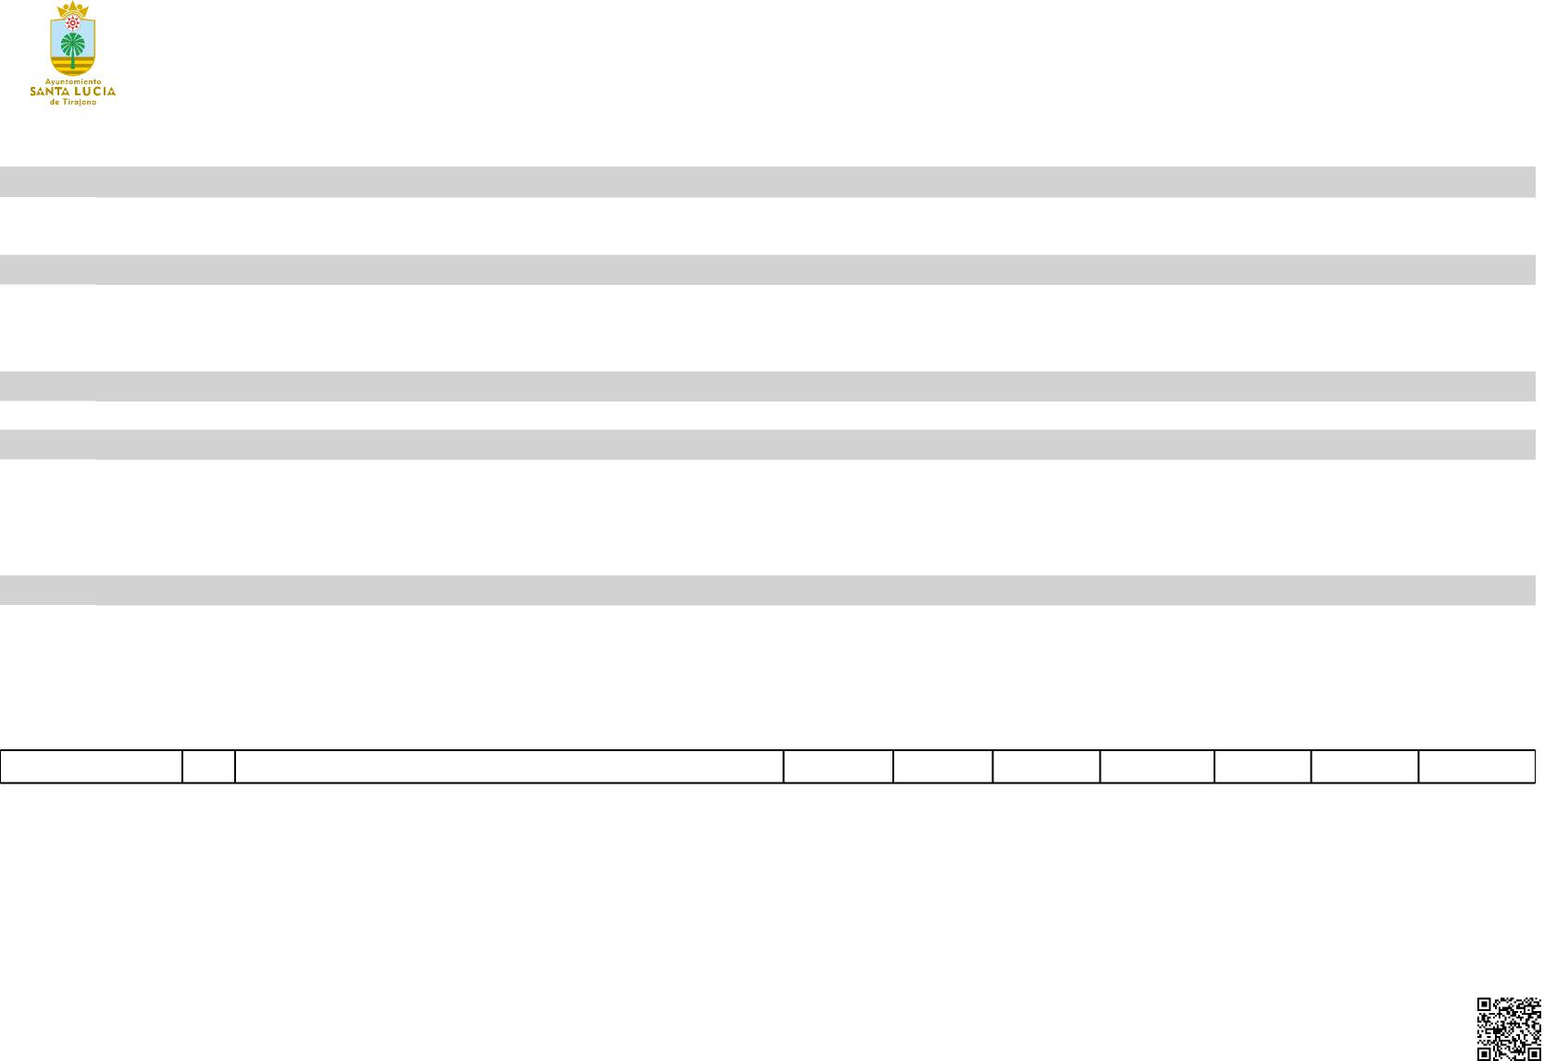

**PRESUPUESTO AYUNTAMIENTO SANTA LUCÍA 2024 - Funcionario**

**15**

**16.508,28€**

**4.121,25€**

**72.922,01€**

**95.356,45€**

**120.903,48€**

**99.607,83€**

**Total**

|  |  |  |  |  |  |  |  |  |  |  |
| --- | --- | --- | --- | --- | --- | --- | --- | --- | --- | --- |
| **Funcional** | **23100** | **Nº ASISTENCIA SOCIAL PRIMARIA: ADMON. GNRAL** | | |  |  |  |  |  |  |
|  |  | **Plaza** | | |  |  |  |  |  |  |
| **23100** | **A1** | **2** | **Plaza** | **Nrpt Puesto** | **S. BASE** | **TR** | **CD** | **CE** | **RESID** | **SS** |
|  |  |  | 1356 | 1630 TECNICO ADMINISTRACIÓN GENERAL | 17.216,08 | 0,00 | 9.572,50 | 13.007,26 | 2.414,52 | 13.477,77 |
|  |  |  | 1441 | 1725 JEFE/A DE ÁREA DE ATENCIÓN SOCIAL Y CULTURAL | 17.216,08 | 0,00 | 15.908,62 | 23.960,58 | 2.414,52 | 14.886,57 |
| **23100** | **A2** | **3** | **Plaza** | **Nrpt Puesto** | **S. BASE** | **TR** | **CD** | **CE** | **RESID** | **SS** |
|  |  |  | 1357 | 1631 TRABAJADOR SOCIAL | 15.138,94 | 1.923,25 | 8.372,56 | 11.980,36 | 1.973,28 | 12.576,71 |
|  |  |  | 1358 | 1632 TRABAJADOR/A SOCIAL | 15.138,94 | 1.648,50 | 8.372,56 | 11.980,36 | 1.973,28 | 12.488,99 |
|  |  |  | 1359 | 1633 EDUCADOR SOCIAL | 15.138,94 | 549,50 | 8.372,56 | 11.980,36 | 1.973,28 | 12.138,07 |
| **23100** | **AP** | **1** | **Plaza** | **Nrpt Puesto** | **S. BASE** | **TR** | **CD** | **CE** | **RESID** | **SS** |
|  |  |  | 0 | 0 CELADOR/A | 4.503,52 | 0,00 | 2.135,63 | 3.422,93 | 592,20 | 3.401,91 |
| **23100** | **C1** | **4** | **Plaza** | **Nrpt Puesto** | **S. BASE** | **TR** | **CD** | **CE** | **RESID** | **SS** |
|  |  |  | 1360 | 1634 ADMINISTRATIVO | 11.594,76 | 0,00 | 5.746,72 | 7.872,76 | 1.627,08 | 8.530,17 |
|  |  |  | 1365 | 1653 ADMINISTRATIVO DE ACCION SOCIAL | 1.766,70 | 0,00 | 1.474,06 | 1.026,90 | 285,96 | 1.196,69 |
|  |  |  | 1386 | 1674 ADMINISTRATIVO/A | 1.766,70 | 0,00 | 1.474,06 | 1.026,90 | 285,96 | 1.196,69 |
|  |  |  | 1387 | 1675 ADMINISTRATIVO/A | 1.766,70 | 0,00 | 1.474,06 | 1.026,90 | 285,96 | 1.196,69 |
| **23100** | **C2** | **5** | **Plaza** | **Nrpt Puesto** | **S. BASE** | **TR** | **CD** | **CE** | **RESID** | **SS** |
|  |  |  | 1435 | 1722 AUXILIAR DE ENFERMERÍA | 9.828,06 | 0,00 | 5.009,34 | 6.161,26 | 1.341,12 | 7.133,09 |
|  |  |  | 1434 | 1721 AUXILIAR DE ENFERMERÍA | 9.828,06 | 0,00 | 5.009,34 | 6.161,26 | 1.341,12 | 7.133,09 |
|  |  |  | 0 | 0 MONITORA DE SERVICIOS COMUNIDA | 0,00 | 0,00 | 0,00 | 0,00 | 0,00 | 0,00 |
|  |  |  | 0 | 0 AUX. AYUDA DOMICILIO | 0,00 | 0,00 | 0,00 | 0,00 | 0,00 | 0,00 |
|  |  |  | 0 | 0 AUX. AYUDA DOMICILIO | 0,00 | 0,00 | 0,00 | 0,00 | 0,00 | 0,00 |

**Total nº dotaciones:**

**TOTAL**

55.688,13

74.386,37

**TOTAL**

51.965,10

51.602,63

50.152,71

**TOTAL**

14.056,19

**TOTAL**

35.371,49 5.750,31 5.750,31 5.750,31

**TOTAL**

29.472,87

29.472,87

0,00

0,00

0,00

**409.419,30€**

5E6

4T4

6 PZ 4 T 4

Cód. Validación: 3LZHEG5PJTMX69H535

Verificación: https://santaluciadetirajana.sedelectronica.es/

Documento firmado electrónicamente desde la plataforma esPublico Gestiona | Página 32 de 42

|  |  |
| --- | --- |
|  | **PRESUPUESTO AYUNTAMIENTO SANTA LUCÍA 2024 - Funcionario** |

Cód. Validación: 3LZHEG5PJTMX69H535E6PZ4T4

Verificación: https://santaluciadetirajana.sedelectronica.es/

Documento firmado electrónicamente desde la plataforma esPublico Gestiona | Página 33 de 42



|  |  |  |  |
| --- | --- | --- | --- |
| **económica** | **funcional** | **partida** | **importe** |
| 1200000 | 23100 | RETRIBUCIONES BASICAS GRUPO A1 | 34.432,16€ |
| 1200100 | 23100 | RETRIBUCIONES BASICAS GRUPO A2 | 45.416,82€ |
| 1200300 | 23100 | RETRIBUCIONES BASICAS GRUPO C1 | 16.894,86€ |
| 1200400 | 23100 | RETRIBUCIONES BASICAS GRUPO C2 | 19.656,12€ |
| 1200500 | 23100 | RETRIBUCIONES BASICAS GRUPO AP | 4.503,52€ |
| 1200600 | 23100 | TRIENIOS FUNCIONARIOS | 4.121,25€ |
| 1210000 | 23100 | RETRIBUCIONES COMPLEMENTARIAS CD | 72.922,01€ |
| 1210100 | 23100 | RETRIBUCIONES COMPLEMENTARIAS CE | 99.607,83€ |
| 1210300 | 23100 | RESIDENCIA/COMPLEMENTO Y PRESTACIÓN IT CARGO Eº | 16.508,28€ |
| 1600000 | 23100 | SEGURIDAD SOCIAL | 95.356,45€ |
| **Total** | | | **409.419,30€** |



**PRESUPUESTO AYUNTAMIENTO SANTA LUCÍA 2024 - Funcionario**

**Funcional 23112 Nº**

**Plaza**

**PREVENCION VIOLENCIA DE GENERO**

**1**

**0,00€**

**8.372,56€**

**15.138,94€**

**Total nº dotaciones:**

**Total**

**23112 A2 1 Plaza Nrpt Puesto S. BASE TR CD CE RESID SS TOTAL**

|  |  |  |  |
| --- | --- | --- | --- |
| **económica** | **funcional** | **partida** | **importe** |
| 1200100 | 23112 | RETRIBUCIONES BASICAS GRUPO A2 | 15.138,94€ |
| 1200600 | 23112 | TRIENIOS FUNCIONARIOS | 0,00€ |
| 1210000 | 23112 | RETRIBUCIONES COMPLEMENTARIAS CD | 8.372,56€ |
| 1210100 | 23112 | RETRIBUCIONES COMPLEMENTARIAS CE | 11.980,36€ |
| 1210300 | 23112 | RESIDENCIA/COMPLEMENTO Y PRESTACIÓN IT CARGO Eº | 1.973,28€ |
| 1600000 | 23112 | SEGURIDAD SOCIAL | 11.962,62€ |
| **Total** | | | **49.427,76€** |

Cód. Validación: 3LZHEG5PJTMX69H535E6PZ4T4

Verificación: https://santaluciadetirajana.sedelectronica.es/

Documento firmado electrónicamente desde la plataforma esPublico Gestiona | Página 34 de 42

0 0 TRABAJADOR/A SOCIAL 15.138,94 0,00 8.372,56

|  |  |  |  |
| --- | --- | --- | --- |
| 11.980,36 | 1.973,28 | 11.962,62 | 49.427,76 |
| **11.980,36€** | **1.973,28€** | **11.962,62€** | **49.427,76€** |

|  |  |
| --- | --- |
|  | **PRESUPUESTO AYUNTAMIENTO SANTA LUCÍA 2024 - Funcionario** |

Documento firmado electrónicamente desde la plataforma esPublico Gestiona | Página 35 de 42

Verificación: https://santaluciadetirajana.sedelectronica.es/

Cód. Validación: 3LZHEG5PJTMX69H535E6PZ4T4



|  |  |  |  |  |  |  |  |  |  |  |
| --- | --- | --- | --- | --- | --- | --- | --- | --- | --- | --- |
| **Funcional 23121** | **Nº SERVICIO AT. SOCIAL CIUDADANIA Y ACCION COMUN Plaza** | | |  |  |  |  |  |  |  |
| **23121 A1** | **1** | **Plaza** | **Nrpt Puesto** | **S. BASE** | **TR** | **CD** | **CE** | **RESID** | **SS** | **TOTAL** |
|  |  | 1436 | 1996 TECNICO DE ADMINISTRACION GENERAL | 17.216,08 | 0,00 | 9.572,50 | 13.007,26 | 2.414,52 | 13.477,77 | 55.688,13 |
| **23121 A2** | **3** | **Plaza** | **Nrpt Puesto** | **S. BASE** | **TR** | **CD** | **CE** | **RESID** | **SS** | **TOTAL** |
|  |  | 1264 | 1390 TRABAJADOR/A SOCIAL | 15.138,94 | 3.917,10 | 8.372,56 | 11.980,36 | 1.973,28 | 13.151,28 | 54.533,52 |
|  |  | 1266 | 1521 JEFATURA DE SERVICIO DE SERVICIOS SOCIALES - | 15.138,94 | 3.846,50 | 11.466,00 | 15.060,92 | 1.973,28 | 12.479,23 | 59.964,87 |
|  |  |  | AREA DE ATENCION SOCIAL A LA CIUDADANIA Y |  |  |  |  |  |  |  |
|  |  |  | ACCION COMUNITARIA - TECNICO DE ADMINISTRACION |  |  |  |  |  |  |  |
|  |  |  | ESPECIAL |  |  |  |  |  |  |  |
|  |  | 1333 | 1571 TRABAJADOR/A SOCIAL CON COMPETENCIAS | 15.138,94 | 2.309,43 | 8.372,56 | 11.980,36 | 1.973,28 | 12.700,02 | 52.474,59 |
|  |  |  | COMPARTIDAS CON AGUAS, MERCADILLOS,  AGRICULTURA, GANADERIA Y CEMENTERIOS |  |  |  |  |  |  |  |
| **23121 C2** | **7** | **Plaza** | **Nrpt Puesto** | **S. BASE** | **TR** | **CD** | **CE** | **RESID** | **SS** | **TOTAL** |
|  |  | 1036 | 1605 AUXILIAR ADMINISTRATIVO SERVICIOS SOCIALES | 9.828,06 | 2.058,84 | 5.009,34 | 7.188,16 | 1.341,12 | 8.080,23 | 33.505,75 |
|  |  | 1135 | 1068 AUXILIAR ADMINISTRATIVO | 9.828,06 | 882,36 | 5.009,34 | 6.845,86 | 1.341,12 | 7.597,56 | 31.504,30 |
|  |  | 1215 | 1341 AUXILIAR ADMINISTRATIVO HABILITADO CAJA- | 9.828,06 | 1.470,60 | 6.114,64 | 8.557,36 | 1.341,12 | 7.177,54 | 34.489,32 |
|  |  |  | SERVICIOS SOCIALES |  |  |  |  |  |  |  |
|  |  | 1237 | 1363 AUXILIAR ADMINISTRATIVO SERVICIOS SOCIALES | 9.828,06 | 1.764,72 | 5.009,34 | 7.188,16 | 1.341,12 | 7.986,76 | 33.118,16 |
|  |  | 1309 | 1539 AUXILIAR ADMINISTRATIVO - FUNCIONARIZACION | 0,00 | 0,00 | 0,00 | 0,00 | 0,00 | 0,00 | 0,00 |
|  |  |  | VINCULADA A PLAZA 2102 PUESTO 2224 |  |  |  |  |  |  |  |
|  |  | 1310 | 1540 AUXILIAR ADMINISTRATIVO - FUNCIONARIZACION | 0,00 | 0,00 | 0,00 | 0,00 | 0,00 | 0,00 | 0,00 |
|  |  |  | VINCULADA A PLAZA 2103 PUESTO 2225 |  |  |  |  |  |  |  |
|  |  | 1311 | 1541 AUXILIAR ADMINISTRATIVO SERVICIOS SOCIALES | 9.828,06 | 1.176,48 | 6.114,64 | 7.188,16 | 1.341,12 | 6.740,42 | 32.388,88 |
| **Total nº dotaciones:** | **11** |  | **Total** | **111.773,20€** | **17.426,03€** | **65.040,92€** | **88.996,60€** | **15.039,96€** | **89.390,79€** | **387.667,50€** |

|  |  |  |  |
| --- | --- | --- | --- |
| **económica** | **funcional** | **partida** | **importe** |
| 1200000 | 23121 | RETRIBUCIONES BASICAS GRUPO A1 | 17.216,08€ |
| 1200100 | 23121 | RETRIBUCIONES BASICAS GRUPO A2 | 45.416,82€ |
| 1200400 | 23121 | RETRIBUCIONES BASICAS GRUPO C2 | 49.140,30€ |
| 1200600 | 23121 | TRIENIOS FUNCIONARIOS | 17.426,03€ |
| 1210000 | 23121 | RETRIBUCIONES COMPLEMENTARIAS CD | 65.040,92€ |
| 1210100 | 23121 | RETRIBUCIONES COMPLEMENTARIAS CE | 88.996,60€ |
| 1210300 | 23121 | RESIDENCIA/COMPLEMENTO Y PRESTACIÓN IT CARGO Eº | 15.039,96€ |
| 1600000 | 23121 | SEGURIDAD SOCIAL | 89.390,79€ |
| **Total** | | | **387.667,50€** |

|  |  |
| --- | --- |
|  | **PRESUPUESTO AYUNTAMIENTO SANTA LUCÍA 2024 - Funcionario** |

**Funcional 23123 Nº PROGRAMA INCLUSION SOCIAL   
Plaza**

**23123 A1 1 Plaza Nrpt Puesto S. BASE TR CD CE RESID SS TOTAL**

1293 1419 PSICOLOGA SERVICIOS SOCIALES 17.216,08 4.638,62 9.572,50 13.349,56 2.414,52 14.997,39 62.188,67

**23123 A2 1 Plaza Nrpt Puesto S. BASE TR CD CE RESID SS TOTAL**

1261 1387 TRABAJADOR/A SOCIAL 15.138,94 4.945,50 8.372,56 11.980,36 1.973,28 13.478,10 55.888,74

|  |  |  |  |  |  |  |  |  |  |
| --- | --- | --- | --- | --- | --- | --- | --- | --- | --- |
| **Total nº dotaciones:** | **2** | **Total** | **32.355,02€** | **9.584,12€** | **17.945,06€** | **25.329,92€** | **4.387,80€** | **28.475,49€** | **118.077,41€** |

Cód. Validación: 3LZHEG5PJTMX69H535E6PZ4T4

Verificación: https://santaluciadetirajana.sedelectronica.es/

Documento firmado electrónicamente desde la plataforma esPublico Gestiona | Página 36 de 42

|  |  |  |  |
| --- | --- | --- | --- |
| **económica** | **funcional** | **partida** | **importe** |
| 1200000 | 23123 | RETRIBUCIONES BASICAS GRUPO A1 | 17.216,08€ |
| 1200100 | 23123 | RETRIBUCIONES BASICAS GRUPO A2 | 15.138,94€ |
| 1200600 | 23123 | TRIENIOS FUNCIONARIOS | 9.584,12€ |
| 1210000 | 23123 | RETRIBUCIONES COMPLEMENTARIAS CD | 17.945,06€ |
| 1210100 | 23123 | RETRIBUCIONES COMPLEMENTARIAS CE | 25.329,92€ |
| 1210300 | 23123 | RESIDENCIA/COMPLEMENTO Y PRESTACIÓN IT CARGO Eº | 4.387,80€ |
| 1600000 | 23123 | SEGURIDAD SOCIAL | 28.475,49€ |
| **Total** | | | **118.077,41€** |



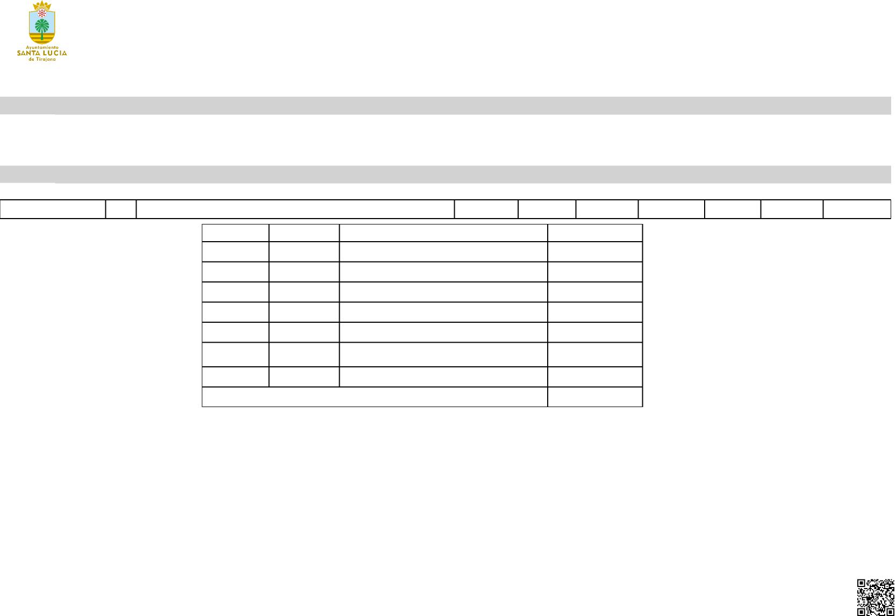

**PRESUPUESTO AYUNTAMIENTO SANTA LUCÍA 2024 - Funcionario**

**Funcional 23131 Nº**

**Plaza**

**SERVICIO DE INFANCIA Y FAMILIA**

15.138,94 0,00 11.466,00

1263 1522 JEFATURA DE SERVICIO DE SERVICIOS SOCIALES - AREA INFANCIA Y FAMILIA - TECNICO DE ADMINISTRACION ESPECIAL

**3**

**24.847,90€**

**40.105,94€**

**2.215,47€**

**Total**

**Total nº dotaciones:**

**23131 A2 2 Plaza Nrpt Puesto S. BASE TR CD**

1348 1612 EDUCADOR SOCIAL 15.138,94 660,93 8.372,56

**23131 C2 1 Plaza Nrpt Puesto S. BASE TR CD**

1280 1406 AUXILIAR ADMINISTRATIVO SERVICIOS SOCIALES 9.828,06 1.554,54 5.009,34

|  |  |  |  |
| --- | --- | --- | --- |
| **CE** | **RESID** | **SS** | **TOTAL** |
| 15.060,92 | 1.973,28 | 11.468,37 | 55.107,51 |
| 11.980,36 | 1.973,28 | 12.173,65 | 50.299,72 |
| **CE** | **RESID** | **SS** | **TOTAL** |
| 7.188,16 | 1.341,12 | 7.919,96 | 32.841,18 |
| **34.229,44€** | **5.287,68€** | **31.561,98€** | **138.248,41€** |

|  |  |  |  |
| --- | --- | --- | --- |
| **económica** | **funcional** | **partida** | **importe** |
| 1200100 | 23131 | RETRIBUCIONES BASICAS GRUPO A2 | 30.277,88€ |
| 1200400 | 23131 | RETRIBUCIONES BASICAS GRUPO C2 | 9.828,06€ |
| 1200600 | 23131 | TRIENIOS FUNCIONARIOS | 2.215,47€ |
| 1210000 | 23131 | RETRIBUCIONES COMPLEMENTARIAS CD | 24.847,90€ |
| 1210100 | 23131 | RETRIBUCIONES COMPLEMENTARIAS CE | 34.229,44€ |
| 1210300 | 23131 | RESIDENCIA/COMPLEMENTO Y PRESTACIÓN IT CARGO Eº | 5.287,68€ |
| 1600000 | 23131 | SEGURIDAD SOCIAL | 31.561,98€ |
| **Total** | | | **138.248,41€** |

Cód. Validación: 3LZHEG5PJTMX69H535E6PZ4T4

Verificación: https://santaluciadetirajana.sedelectronica.es/

Documento firmado electrónicamente desde la plataforma esPublico Gestiona | Página 37 de 42

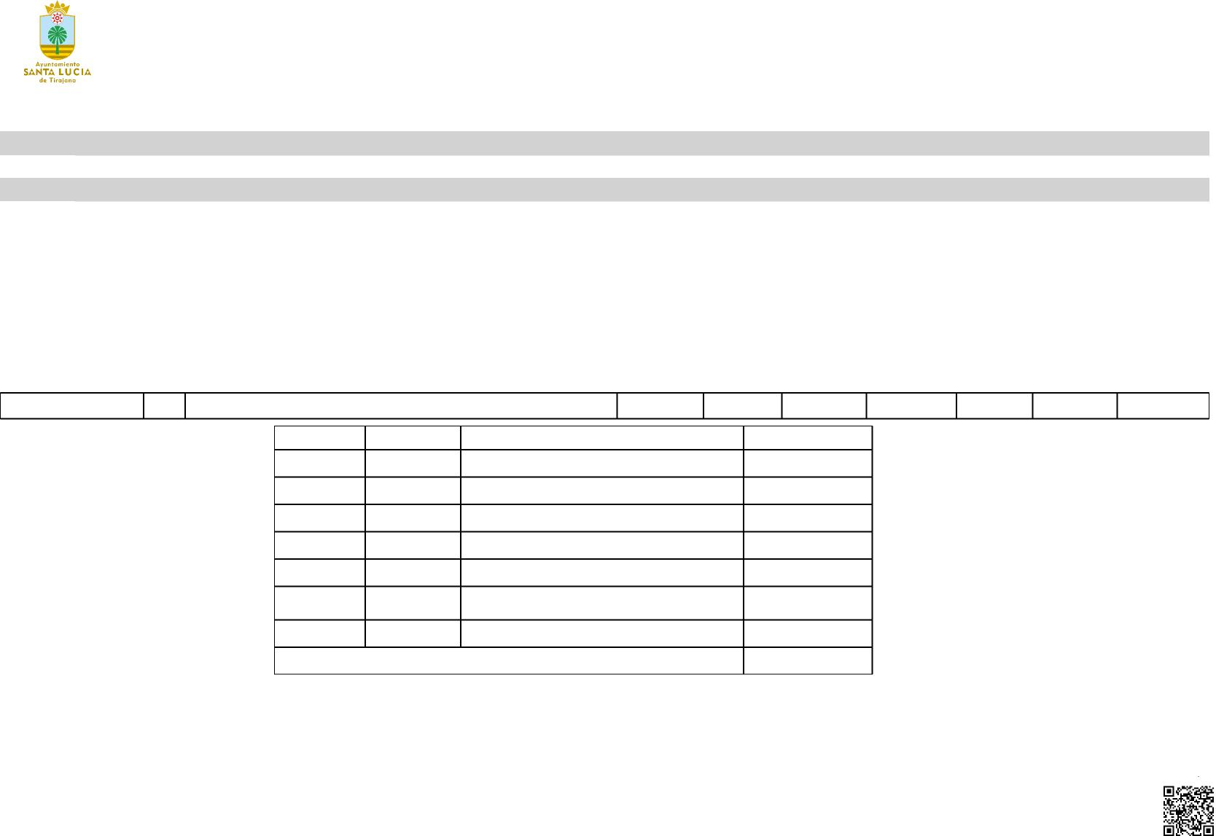

**PRESUPUESTO AYUNTAMIENTO SANTA LUCÍA 2024 - Funcionario**

|  |  |  |  |  |  |  |  |  |  |  |
| --- | --- | --- | --- | --- | --- | --- | --- | --- | --- | --- |
| **Funcional 23132** | **Nº EQUIPO MPAL.ESPEC. ATENCION INFANCIA Y FAMILIA Plaza** | | | |  |  |  |  |  |  |
| **23132 A1** | **1** | **Plaza** | **Nrpt** | **Puesto** | **S. BASE** | **TR** | **CD** | **CE** | **RESID** | **SS** |
|  |  | 1294 | 1420 | PSICOLOGA | 17.216,08 | 4.588,55 | 9.572,50 | 13.349,56 | 2.414,52 | 14.981,48 |
| **23132 A2** | **7** | **Plaza** | **Nrpt** | **Puesto** | **S. BASE** | **TR** | **CD** | **CE** | **RESID** | **SS** |
|  |  | 1118 | 1155 | EDUCADOR SOCIAL - ADMINISTRACION ESPECIAL | 15.138,94 | 2.747,50 | 8.372,56 | 11.980,36 | 1.973,28 | 12.779,58 |
|  |  | 1267 | 1393 | EDUCADOR SOCIAL - EQUIPO TERRITORIAL DE RIESGO | 15.138,94 | 1.099,00 | 8.372,56 | 11.980,36 | 1.973,28 | 12.255,68 |
|  |  | 1305 | 1535 | TRABAJADOR/A SOCIAL - FUNCIONARIZACION | 0,00 | 0,00 | 0,00 | 0,00 | 0,00 | 0,00 |
|  |  |  |  | VINCULADA A PLAZA 2098 PUESTO 2220 |  |  |  |  |  |  |
|  |  | 1306 | 1536 | TRABAJADOR/A SOCIAL | 15.138,94 | 3.297,00 | 8.372,56 | 11.980,36 | 1.973,28 | 10.712,29 |
|  |  | 1307 | 1537 | TRABAJADOR/A SOCIAL - FUNCIONARIZACION | 15.138,94 | 1.648,50 | 8.372,56 | 11.980,36 | 1.973,28 | 12.488,99 |
|  |  |  |  | VINCULADA A PLAZA 2100 PUESTO 2222 |  |  |  |  |  |  |
|  |  | 1308 | 1538 | TRABAJADOR/A SOCIAL - FUNCIONARIZACION | 0,00 | 0,00 | 0,00 | 0,00 | 0,00 | 0,00 |
|  |  |  |  | VINCULADA A PLAZA 2101 PUESTO 2223 |  |  |  |  |  |  |
|  |  | 1337 | 1587 | TRABAJADOR/A SOCIAL | 15.138,94 | 3.297,00 | 8.372,56 | 11.980,36 | 1.973,28 | 13.015,35 |
| **Total nº dotaciones:** | **8** |  |  | **Total** | **92.910,78€** | **16.677,55€** | **51.435,30€** | **73.251,36€** | **12.280,92€** | **76.233,36€** |

|  |  |  |  |
| --- | --- | --- | --- |
| **económica** | **funcional** | **partida** | **importe** |
| 1200000 | 23132 | RETRIBUCIONES BASICAS GRUPO A1 | 17.216,08€ |
| 1200100 | 23132 | RETRIBUCIONES BASICAS GRUPO A2 | 75.694,70€ |
| 1200600 | 23132 | TRIENIOS FUNCIONARIOS | 16.677,55€ |
| 1210000 | 23132 | RETRIBUCIONES COMPLEMENTARIAS CD | 51.435,30€ |
| 1210100 | 23132 | RETRIBUCIONES COMPLEMENTARIAS CE | 73.251,36€ |
| 1210300 | 23132 | RESIDENCIA/COMPLEMENTO Y PRESTACIÓN IT CARGO Eº | 12.280,92€ |
| 1600000 | 23132 | SEGURIDAD SOCIAL | 76.233,36€ |
| **Total** | | | **322.789,27€** |

**TOTAL**

62.122,69

**TOTAL**

52.992,22

50.819,82

0,00

51.474,43

51.602,63

0,00

53.777,49

**322.789,27€**

Cód. Validación: 3LZHEG5PJTMX69H535E6PZ4T4

Verificación: https://santaluciadetirajana.sedelectronica.es/

Documento firmado electrónicamente desde la plataforma esPublico Gestiona | Página 38 de 42

**€**

|  |  |
| --- | --- |
|  | **PRESUPUESTO AYUNTAMIENTO SANTA LUCÍA 2024 - Funcionario** |

**Funcional 23134 Nº SERVICIO VALORACION DE MENORES   
Plaza**

**23134 A2 1 Plaza Nrpt Puesto S. BASE TR CD**

1315 1549 TRABAJADOR/A SOCIAL - AFECTADA POR 0,00 0,00 0,00

CONSOLIDACION DE EMPLEO TEMPORAL

**Total nº dotaciones: 1 Total 0,00€ 0,00€ 0,00€**

|  |  |  |  |
| --- | --- | --- | --- |
| **CE** | **RESID** | **SS** | **TOTAL** |
| 0,00 | 0,00 | 0,00 | 0,00 |
| **0,00€** | **0,00€** | **0,00€** | **0,00€** |

Cód. Validación: 3LZHEG5PJTMX69H535E6PZ4T4

Verificación: https://santaluciadetirajana.sedelectronica.es/

Documento firmado electrónicamente desde la plataforma esPublico Gestiona | Página 39 de 42

|  |  |  |  |
| --- | --- | --- | --- |
| **económica** | **funcional** | **partida** | **importe** |
| 1200100 | 23134 | RETRIBUCIONES BASICAS GRUPO A2 | 0,00€ |
| 1200600 | 23134 | TRIENIOS FUNCIONARIOS | 0,00€ |
| 1210000 | 23134 | RETRIBUCIONES COMPLEMENTARIAS CD | 0,00€ |
| 1210100 | 23134 | RETRIBUCIONES COMPLEMENTARIAS CE | 0,00€ |
| 1210300 | 23134 | RESIDENCIA/COMPLEMENTO Y PRESTACIÓN IT CARGO Eº | 0,00€ |
| 1600000 | 23134 | SEGURIDAD SOCIAL | 0,00€ |
| **Total** | | | **0,00€** |



|  |  |
| --- | --- |
|  | **PRESUPUESTO AYUNTAMIENTO SANTA LUCÍA 2024 - Funcionario** |

|  |  |  |  |  |  |  |  |  |  |  |  |
| --- | --- | --- | --- | --- | --- | --- | --- | --- | --- | --- | --- |
| **Funcional** | **23141** | **Nº SERVICIO PROMOCION DE LA AUTONOMIA PERSONAL Plaza** | | |  |  |  |  |  |  |  |
| **23141** | **A1** | **1** | **Plaza** | **Nrpt Puesto** | **S. BASE** | **TR** | **CD** | **CE** | **RESID** | **SS** | **TOTAL** |
|  |  |  | 1304 | 1544 PEDAGOGA - FUNCIONARIZACION VINCULADA A PLAZA 2097 PUESTO 2219 | 0,00 | 0,00 | 0,00 | 0,00 | 0,00 | 0,00 | 0,00 |
| **23141** | **A2** | **3** | **Plaza** | **Nrpt Puesto** | **S. BASE** | **TR** | **CD** | **CE** | **RESID** | **SS** | **TOTAL** |
|  |  |  | 1040  1262  1000 | 1098 TRABAJADOR/A SOCIAL  1388 TRABAJADOR/A SOCIAL  1819 JEFATURA DE SERVICIO DE PROMOCION DE LA AUTONOMIA PERSONAL | 15.138,94  15.138,94  0,00 | 0,00  3.297,00  0,00 | 8.372,56  8.372,56  3.093,44 | 11.980,36  11.980,36  3.080,56 | 1.973,28  1.973,28  0,00 | 11.962,62  10.712,29  1.971,36 | 49.427,76  51.474,43  8.145,36 |
| **23141** | **C1** | **2** | **Plaza** | **Nrpt Puesto** | **S. BASE** | **TR** | **CD** | **CE** | **RESID** | **SS** | **TOTAL** |
|  |  |  | 1000  1199 | 1200 JEFE DE NEGOCIADO DE AREA ADMINISTRATIVA  COMUN A ACCION SOCIAL Y HABILITADO DE CAJA  1324 ADMINISTRATIVO - DE SERVICIOS SOCIALES | 0,00  11.594,76 | 0,00  2.545,68 | 0,00  8.372,56 | 2.738,40  6.845,86 | 0,00  1.627,08 | 719,65  8.143,11 | 3.458,05  39.129,05 |
| **Total nº dotaciones:** | | **6** |  | **Total** | **41.872,64€** | **5.842,68€** | **28.211,12€** | **36.625,54€** | **5.573,64€** | **33.509,02€** | **151.634,64€** |

Cód. Validación: 3LZHEG5PJTMX69H535E6PZ4T4

Verificación: https://santaluciadetirajana.sedelectronica.es/

Documento firmado electrónicamente desde la plataforma esPublico Gestiona | Página 40 de 42

|  |  |  |  |
| --- | --- | --- | --- |
| **económica** | **funcional** | **partida** | **importe** |
| 1200000 | 23141 | RETRIBUCIONES BASICAS GRUPO A1 | 0,00€ |
| 1200100 | 23141 | RETRIBUCIONES BASICAS GRUPO A2 | 30.277,88€ |
| 1200300 | 23141 | RETRIBUCIONES BASICAS GRUPO C1 | 11.594,76€ |
| 1200600 | 23141 | TRIENIOS FUNCIONARIOS | 5.842,68€ |
| 1210000 | 23141 | RETRIBUCIONES COMPLEMENTARIAS CD | 28.211,12€ |
| 1210100 | 23141 | RETRIBUCIONES COMPLEMENTARIAS CE | 36.625,54€ |
| 1210300 | 23141 | RESIDENCIA/COMPLEMENTO Y PRESTACIÓN IT CARGO Eº | 5.573,64€ |
| 1600000 | 23141 | SEGURIDAD SOCIAL | 33.509,02€ |
| **Total** | | | **151.634,64€** |



**23145 A2**

**Total nº dotaciones:**

|  |  |
| --- | --- |
|  | **PRESUPUESTO AYUNTAMIENTO SANTA LUCÍA 2024 - Funcionario** |

**Funcional 23145 Nº CENTRO DÍA ALZHEIMER**

**Plaza**

|  |  |  |  |  |  |  |  |  |  |  |
| --- | --- | --- | --- | --- | --- | --- | --- | --- | --- | --- |
| **2** | **Plaza** | **Nrpt Puesto** |  | **S. BASE** | **TR** | **CD** | **CE** | **RESID** | **SS** | **TOTAL** |
|  | 1316 | 1550 TRABAJADOR/A SOCIAL - AFECTADA POR |  | 0,00 | 0,00 | 0,00 | 0,00 | 0,00 | 0,00 | 0,00 |
|  |  | CONSOLIDACION DE EMPLEO TEMPORAL |  |  |  |  |  |  |  |  |
|  | 1317 | 1551 TRABAJADOR/A SOCIAL - AFECTADA POR |  | 0,00 | 0,00 | 0,00 | 0,00 | 0,00 | 0,00 | 0,00 |
|  |  | CONSOLIDACION DE EMPLEO TEMPORAL |  |  |  |  |  |  |  |  |
| **2** |  |  | **Total** | **0,00€** | **0,00€** | **0,00€** | **0,00€** | **0,00€** | **0,00€** | **0,00€** |

Cód. Validación: 3LZHEG5PJTMX69H535E6PZ4T4

Verificación: https://santaluciadetirajana.sedelectronica.es/

Documento firmado electrónicamente desde la plataforma esPublico Gestiona | Página 41 de 42

|  |  |  |  |
| --- | --- | --- | --- |
| **económica** | **funcional** | **partida** | **importe** |
| 1200100 | 23145 | RETRIBUCIONES BASICAS GRUPO A2 | 0,00€ |
| 1200600 | 23145 | TRIENIOS FUNCIONARIOS | 0,00€ |
| 1210000 | 23145 | RETRIBUCIONES COMPLEMENTARIAS CD | 0,00€ |
| 1210100 | 23145 | RETRIBUCIONES COMPLEMENTARIAS CE | 0,00€ |
| 1210300 | 23145 | RESIDENCIA/COMPLEMENTO Y PRESTACIÓN IT CARGO Eº | 0,00€ |
| 1600000 | 23145 | SEGURIDAD SOCIAL | 0,00€ |
| **Total** | | | **0,00€** |



|  |  |
| --- | --- |
|  | **PRESUPUESTO AYUNTAMIENTO SANTA LUCÍA 2024 - Funcionario** |

**Funcional 31213 Nº COMUNIDAD TERAPEUTICA   
Plaza**

**31213 AP 2 Plaza Nrpt Puesto S. BASE TR CD**

0 0 CELADOR/A 6.755,28 0,00 3.203,45

0 0 CELADOR/A 3.752,93 0,00 1.779,69

**Total nº dotaciones: 2 Total 10.508,21€ 0,00€ 4.983,14€**

|  |  |  |
| --- | --- | --- |
| **CE** | **RESID** | **SS** |
| 5.134,40 | 888,30 | 5.414,51 |
| 2.852,44 | 493,50 | 2.834,93 |
| **7.986,84€** | **1.381,80€** | **8.249,43€** |

**TOTAL**

21.395,93

11.713,49

**33.109,42€**

Cód. Validación: 3LZHEG5PJTMX69H535E6PZ4T4

Verificación: https://santaluciadetirajana.sedelectronica.es/

Documento firmado electrónicamente desde la plataforma esPublico Gestiona | Página 42 de 42

|  |  |  |  |
| --- | --- | --- | --- |
| **económica** | **funcional** | **partida** | **importe** |
| 1200500 | 31213 | RETRIBUCIONES BASICAS GRUPO AP | 10.508,21€ |
| 1200600 | 31213 | TRIENIOS FUNCIONARIOS | 0,00€ |
| 1210000 | 31213 | RETRIBUCIONES COMPLEMENTARIAS CD | 4.983,14€ |
| 1210100 | 31213 | RETRIBUCIONES COMPLEMENTARIAS CE | 7.986,84€ |
| 1210300 | 31213 | RESIDENCIA/COMPLEMENTO Y PRESTACIÓN IT CARGO Eº | 1.381,80€ |
| 1600000 | 31213 | SEGURIDAD SOCIAL | 8.249,43€ |
| **Total** | | | **33.109,42€** |

